جامعة ميدأوشن

كلية الإدارة
قسم /ادارة مشاريع

أثر أستخدام الذكاء الأصطناعي في ادارة المشاريع

إعداد الطالب:
سلطان رمضان الشمري
الرقم الجامعي:
253000032

إشراف:
د.الفيصل حسن
أ.د. فايز علي جراد

العام الدراسي:
2026

الإهداء
بِسْمِ اللَّهِ الرَّحْمَـٰنِ الرَّحِيمِ
إِلَى مَنْ عَلَّمَتْنِي الْحَيَاةُ أَنْ أَسْتَبْشِرَ بِالْخَيْرِ دَائِمًا، وَإِلَى يَنْبُوعِ الْحَنَانِ الَّذِي لَا يَنْضَبُ... إِلَى أُمِّي الْحَبِيبَةِ، الَّتِي كَانَتْ دَعَوَاتُهَا سِرَّ نَجَاحِي وَسَنَدِي فِي كُلِّ خَطْوَةٍ.
﴿وَاخْفِضْ لَهُمَا جَنَاحَ الذُّلِّ مِنَ الرَّحْمَةِ وَقُل رَّبِّ ارْحَمْهُمَا كَمَا رَبَّيَانِي صَغِيرًا﴾ [الإسراء: 24]
إِلَى مَنْ عَلَّمَنِي الصَّبْرَ وَالْعَطَاءَ بِلَا حُدُودٍ... إِلَى وَالِدِي الْغَالِي، الَّذِي غَرَسَ فِيَّ حُبَّ الْعِلْمِ وَالْمَعْرِفَةِ.
إِلَى مَنْ كَانُوا مَعِي فِي رِحْلَةِ التَّعَبِ وَالْجَهْدِ، إِلَى أخواني واخواتي... الَّذِينَ تَحَمَّلُوا غِيَابِي وَسَانَدُونِي حَتَّى اكْتَمَلَتْ هَذِهِ الرِّسَالَةُ.
إِلَى مَنْ قَالَ فِيهِمْ رَسُولُنَا الْكَرِيمُ ﷺ: "مَنْ سَلَكَ طَرِيقًا يَلْتَمِسُ فِيهِ عِلْمًا سَهَّلَ اللَّهُ لَهُ بِهِ طَرِيقًا إِلَى الْجَنَّةِ"... إِلَى كُلِّ طَالِبِ عِلْمٍ يَسْعَى لِخِدْمَةِ دِينِهِ وَوَطَنِهِ.
إِلَى وَطَنِ الْعِزِّ وَالْإِبَاءِ... إِلَى الْمَمْلَكَةِ الْعَرَبِيَّةِ السُّعُودِيَّةِ، قِيَادَةً وَشَعْبًا، الَّتِي لَمْ تَأْلُ جَهْدًا فِي دَعْمِ مَسِيرَةِ التَّعْلِيمِ وَالْبَحْثِ الْعِلْمِيِّ، وَجَعَلَتْ مِنْ رُؤْيَةِ 2030 مَنَارَةً تُنِيرُ طَرِيقَ التَّقَدُّمِ وَالِازْدِهَارِ.
إِلَى كُلِّ مَرِيضٍ يَتَأَلَّمُ، وَكُلِّ قَلْبٍ يَرْجُو الشِّفَاءَ... جَعَلْتُ مِنْ هَذَا الْبَحْثِ جِسْرًا يَصِلُ بَيْنَ الْعِلْمِ وَالتَّطْبِيقِ لِخِدْمَةِ صِحَّتِهِمْ وَرَاحَتِهِمْ.
﴿وَقُل رَّبِّ زِدْنِي عِلْمًا﴾ [طه: 114]

الشُّكْرُ وَالتَّقْدِيرُ
الْحَمْدُ لِلَّهِ رَبِّ الْعَالَمِينَ، الَّذِي بِنِعْمَتِهِ تَتِمُّ الصَّالِحَاتُ، وَبِفَضْلِهِ تَسِيرُ الْخَطَوَاتُ، وَالصَّلَاةُ وَالسَّلَامُ عَلَى أَشْرَفِ الْأَنْبِيَاءِ وَالْمُرْسَلِينَ، نَبِيِّنَا مُحَمَّدٍ ﷺ وَعَلَى آلِهِ وَصَحْبِهِ أَجْمَعِينَ.
﴿وَإِذْ تَأَذَّنَ رَبُّكُمْ لَئِن شَكَرْتُمْ لَأَزِيدَنَّكُمْ﴾ [إبراهيم: 7]
بَعْدَ تَمَامِ النِّعْمَةِ وَعَظِيمِ الْفَضْلِ مِنَ اللَّهِ تَعَالَى، أَتَقَدَّمُ بِأَسْمَى آيَاتِ الشُّكْرِ وَالْعِرْفَانِ إِلَى مَنْ كَانَ لَهُمْ فَضْلٌ كَبِيرٌ فِي إِنْجَازِ هَذَا الْبَحْثِ، وَأَشْهَدُ لَهُمْ بِالْجَمِيلِ وَالْعِرْفَانِ.
أَوَّلًا: أَشْرَفُ وَأَعْظَمُ الشُّكْرِ إِلَى اللَّهِ سُبْحَانَهُ وَتَعَالَى الَّذِي أَلْهَمَنِي الصَّبْرَ وَالْقُوَّةَ وَالْهِمَّةَ لِإِكْمَالِ هَذَا الْعَمَلِ، وَيَسَّرَ لِي سُبُلَ الْعِلْمِ وَالْمَعْرِفَةِ، وَأَعَانَنِي عَلَى تَجَاوُزِ الصُّعُوبَاتِ وَالتَّحَدِّيَاتِ.
ثَانِيًا: بِكُلِّ مَعَانِي التَّقْدِيرِ وَالِامْتِنَانِ، أَتَقَدَّمُ بِخَالِصِ الشُّكْرِ إِلَى مُشْرِفَي الْفَاضِلَ، الَّذي كَانَ بُوصْلَةً تُوَجِّهُنِي فِي رِحْلَةِ الْبَحْثِ، وَالَّذي لَمْ يَبْخَلْ عَلَيَّ بِوَقْتِهَ وَجَهْدِهَ وَنُصْحِهَ السَّدِيدِ، فَكَانَ لِي خَيْرَ مُعِينٍ وَخَيْرَ دَاعِمٍ. سَدَّدَ اللَّهُ خُطَاهَ، وَجَزَاهَ عَنِّي خَيْرَ الْجَزَاءِ.
﴿وَمَا تَوْفِيقِي إِلَّا بِاللَّهِ عَلَيْهِ تَوَكَّلْتُ وَإِلَيْهِ أُنِيبُ﴾ [هود: 88]
ثَالِثًا: خَالِصُ الشُّكْرِ وَالتَّقْدِيرِ إِلَى أَعْضَاءِ لَجْنَةِ الْمُنَاقَشَةِ وَالْحُكْمِ، الَّذِينَ تَفَضَّلُوا بِقَبُولِ مُنَاقَشَةِ هَذَا الْبَحْثِ، وَأَبْدَوْا مَلَاحِظَاتِهِمُ الْقَيِّمَةَ وَتَوْجِيهَاتِهِمُ الْعِلْمِيَّةَ الَّتِي سَاهَمَتْ فِي إِثْرَاءِ هَذَا الْعَمَلِ وَتَجْوِيدِهِ.
رَابِعًا: الشُّكْرُ الْمَوْصُولُ إِلَى أَسَاتِذَتِي الْأفَاضِلِ فِي بَرْنَامَجِ مَاجِسْتَيْرِ إِدَارَةِ الصِّحَّةِ بِجَامِعَةِ مِدْأَوْشِنَ، الَّذِينَ كَانَ لَهُمْ فَضْلٌ كَبِيرٌ فِي تَأْسِيسِ مَعْرِفَتِي الْعِلْمِيَّةِ، وَغَرَسُوا فِيَّ حُبَّ الْبَحْثِ وَالِاسْتِقْصَاءِ، وَأَشْعَلُوا فِي دَاخِلِي شَغَفَ خِدْمَةِ الْقِطَاعِ الصِّحِّيِّ.
خامسا: الشُّكْرُ وَالتَّقْدِيرُ إِلَى زُمَلَائِي وَزَمِيلَاتِي فِي الْبَرْنَامَجِ، الَّذِينَ كَانُوا سَنَدًا وَعَوْنًا، وَشَارَكُونِي اللَّحَظَاتِ الْجَمِيلَةَ وَالصَّعْبَةَ، وَكَانُوا خَيْرَ رَفِيقٍ فِي رِحْلَةِ الْعِلْمِ.
سادسا: كَلِمَةُ شُكْرٍ خَاصَّةٍ إِلَى كُلِّ مَنْ سَانَدَنِي وَسَاعَدَنِي، وَدَعَا لِي بِالظَّهْرِ الْغَيْبِ، وَأَحَاطَنِي بِالْحُبِّ وَالدَّعْمِ، مَهْمَا حَاوَلْتُ أَنْ أُوَفِّيَهُمْ حَقَّهُمْ، فَلَنْ أَسْتَطِيعَ. أَسْأَلُ اللَّهَ أَنْ يَجْزِيَهُمْ عَنِّي خَيْرَ الْجَزَاءِ.
خِتَامًا، أَسْتَوْدِعُ اللَّهَ هَذَا الْجَهْدَ الْمُتَوَاضِعَ، أَسْأَلُهُ أَنْ يَجْعَلَهُ عِلْمًا نَافِعًا يُنْتَفَعُ بِهِ، وَخَالِصًا لِوَجْهِهِ الْكَرِيمِ، وَأَنْ يُوَفِّقَنِي لِمَا يُحِبُّ وَيَرْضَى، وَأَنْ يَنْفَعَ بِهِ الْعِبَادَ وَالْبِلَادَ.
﴿فَبِأَيِّ آلَاءِ رَبِّكُمَا تُكَذِّبَانِ﴾ [الرحمن: 13]
وَالْحَمْدُ لِلَّهِ رَبِّ الْعَالَمِينَ عَلَى كُلِّ حَالٍ، وَمِنْهُ أَسْتَمِدُّ الْعَوْنَ وَالتَّوْفِيقَ فِي حَيَاتِي الْعِلْمِيَّةِ وَالْعَمَلِيَّةِ.
الْبَاحِثَ
سلطان رمضان الشمري
Master of Project Management
*جَامِعَةُ مِدْأَوْشِنَ - 2026*

﴿وَقُلِ اعْمَلُوا فَسَيَرَى اللَّهُ عَمَلَكُمْ وَرَسُولُهُ وَالْمُؤْمِنُونَ﴾ [التوبة: 105]

جدول المحتويات

الإهداء 2
الشُّكْرُ وَالتَّقْدِيرُ 3
المستخلص 9
Abstract 10
الفصل الأول: الإطار العام للدراسة 11
المقدمة 11
مشكلة الدراسة 14
أهداف الدراسة 17
الهدف الأول 17
الهدف الثاني 18
أهمية الدراسة 19
الأهمية العلمية 19
الأهمية العملية 20
تساؤلات الدراسة 21
التساؤل الرئيسي 21
التساؤلات الفرعية 22
فرضيات الدراسة 24
الفرضية الرئيسة 24
الفرضية الأولى 25
الفرضية الثانية 25
الفرضية الثالثة 26
الفرضية الرابعة 26
الفرضية الخامسة 27
النموذج النظري للدراسة 28
الشكل 1: النموذج النظري للدراسة 28
النظريات المؤطرة للدراسة 28
تكامل النظريات 33
الفصل الثاني: الدراسات السابقة والإطار النظري 33
المقدمة 33
المتغير التابع: كفاءة إدارة المشاريع 35
المتغير المستقل: الذكاء الاصطناعي في إدارة المشاريع 36
الدراسات السابقة ومناقشة النتائج 37
الدراسات التي تناولت دور الذكاء الاصطناعي في تحسين كفاءة إدارة المشاريع 38
الدراسات التي تناولت دور الذكاء الاصطناعي في إدارة المخاطر 39
الدراسات التي تناولت العوامل المؤثرة في تبني الذكاء الاصطناعي 40
الدراسات التي تناولت نماذج إدارة المشاريع المعززة بالذكاء الاصطناعي 41
الدراسات التي تناولت تحديات تبني الذكاء الاصطناعي 42
الفجوات البحثية التي تعالجها الدراسة الحالية 42
الإطار النظري للدراسة 44
الشكل 1: الإطار النظري للدراسة 44
أولاً: نظرية إدارة المشاريع (Project Management Theory) 44
ثانياً: نظرية اتخاذ القرار (Decision-Making Theory) 47
ثالثاً: نموذج قبول التكنولوجيا (Technology Acceptance Model - TAM) 49
رابعاً: نظرية نشر الابتكار (Diffusion of Innovation Theory) 51
خامساً: منطلق التحول الرقمي 53
تكامل النظريات في الإطار النظري للدراسة 55
الفصل الثالث: منهجية الدراسة 57
المقدمة 57
تصميم البحث 58
الشكل 1: تصميم البحث 58
مجتمع الدراسة 59
خصائص العينة 61
الشكل 2: خصائص العينة 61
تحديد حجم العينة 62
إجراءات جمع البيانات وأداة جمع البيانات 64
أداة جمع البيانات (الاستبانة) 64
إجراءات جمع البيانات 68
حدود الدراسة 69
أولاً: الحدود الموضوعية 69
ثانياً: الحدود المكانية 70
ثالثاً: الحدود الزمانية 71
رابعاً: الحدود البشرية 71
خامساً: الحدود المنهجية 72
منهجية التحليل الإحصائي 73
الشكل 3: منهجية التحليل الإحصائي 73
أولاً: الإحصاءات الوصفية (Descriptive Statistics) 73
ثانياً: الإحصاءات الاستدلالية (Inferential Statistics) 74
ثالثاً: مستويات الدلالة الإحصائية 75
رابعاً: اختبار صحة الفرضيات 75
خامساً: معايير تفسير النتائج 76
الفصل الرابع: الدراسة الميدانية 78
المقدمة 78
تحليل البيانات 79
أولاً: الخصائص الديموغرافية لعينة الدراسة 79
ثانياً: التحليل الوصفي لمحاور الدراسة 89
الشكل 1: المتوسطات العامة لمحاور الدراسة 104
اختبار الفرضيات 104
أولاً: اختبار الفرضية الرئيسة 104
ثانياً: اختبار الفرضية الأولى 107
ثالثاً: اختبار الفرضية الثانية 109
رابعاً: اختبار الفرضية الثالثة 111
خامساً: اختبار الفرضية الرابعة 113
سادساً: اختبار الفرضية الخامسة 116
الشكل 2: ملخص نتائج اختبار الفرضيات 118
اختبار الفروق بين المتغيرات الديموغرافية 118
أولاً: اختبار الفروق حسب الجنس (T-test) 118
ثانياً: اختبار الفروق حسب الفئة العمرية (ANOVA) 119
ثالثاً: اختبار الفروق حسب المؤهل العلمي (ANOVA) 121
رابعاً: اختبار الفروق حسب سنوات الخبرة (ANOVA) 123
خامساً: اختبار الفروق حسب القطاع (ANOVA) 125
مناقشة النتائج 127
أولاً: مناقشة نتائج التحليل الوصفي 127
ثانياً: مناقشة نتائج اختبار الفرضيات 129
ثالثاً: مناقشة نتائج اختبار الفروق 131
التوصيات 132
أولاً: التوصيات المتعلقة بالمؤسسات 132
ثانياً: التوصيات المتعلقة بصناع القرار 133
ثالثاً: التوصيات المتعلقة بالبحث العلمي 134
رابعاً: التوصيات المتعلقة بالممارسين 135
قائمة المراجع 136
أولاً: المراجع العربية 136
ثانياً: المراجع الأجنبية 137

المستخلص
هدفت هذه الدراسة إلى تحليل أثر استخدام تقنيات الذكاء الاصطناعي في إدارة المشاريع على تحسين كفاءة الأداء وتقليل المخاطر ودعم اتخاذ القرار وتحقيق أهداف المشاريع في المملكة العربية السعودية. واعتمدت الدراسة على المنهج الوصفي التحليلي، واستخدمت الاستبانة كأداة رئيسية لجمع البيانات، حيث تم توزيعها على عينة عشوائية طبقية بلغ حجمها (388) مستجيباً من العاملين في مجال إدارة المشاريع في مختلف القطاعات. وقد تم تحليل البيانات باستخدام برنامج SPSS، من خلال الإحصاءات الوصفية (المتوسطات الحسابية، والانحرافات المعيارية، والتكرارات) والإحصاءات الاستدلالية (معامل الارتباط بيرسون، وتحليل الانحدار الخطي، واختبار T-test، وتحليل التباين ANOVA).
وأظهرت النتائج وجود مستوى "موافقة قوية" لاستخدام الذكاء الاصطناعي في إدارة المشاريع بمتوسط عام (3.70)، وكفاءة إدارة المشاريع بمتوسط (3.79)، وإدارة المخاطر بمتوسط (3.64)، وجودة اتخاذ القرار بمتوسط (3.72). كما تم قبول جميع الفرضيات الخمس، حيث أظهرت النتائج وجود علاقة إيجابية ذات دلالة إحصائية بين استخدام الذكاء الاصطناعي وكفاءة إدارة المشاريع (r=0.682)، وإدارة المخاطر (r=0.586)، وجودة اتخاذ القرار (r=0.624)، وكفاءة استخدام الموارد (r=0.548)، ودقة التنبؤ بالأداء المستقبلي (r=0.572)، ونجاح المشاريع (r=0.638). كما أوضحت النتائج وجود فروق ذات دلالة إحصائية تعزى للمؤهل العلمي وسنوات الخبرة والقطاع، في حين لم تظهر فروق تعزى للجنس.
وخلصت الدراسة إلى أن الذكاء الاصطناعي يسهم بشكل إيجابي في تحسين كفاءة إدارة المشاريع، وأوصت بتطوير استراتيجيات واضحة لتبني الذكاء الاصطناعي، والاستثمار في تدريب الموظفين، وتفعيل دور الذكاء الاصطناعي في إدارة المخاطر، وتعزيز ممارسات توثيق الدروس المستفادة، بما يدعم تحقيق أهداف رؤية 2030 في التحول الرقمي.
الكلمات المفتاحية: الذكاء الاصطناعي، إدارة المشاريع، كفاءة الأداء، إدارة المخاطر، اتخاذ القرار، التحول الرقمي، المملكة العربية السعودية.

Abstract
This study aimed to analyze the impact of using artificial intelligence technologies in project management on improving performance efficiency, reducing risks, supporting decision-making, and achieving project objectives in the Kingdom of Saudi Arabia. The study adopted the descriptive analytical approach and used a questionnaire as the main data collection tool, distributed to a stratified random sample of (388) respondents working in project management across various sectors. Data were analyzed using SPSS software, through descriptive statistics (arithmetic means, standard deviations, frequencies) and inferential statistics (Pearson correlation coefficient, linear regression analysis, T-test, and ANOVA).
The results showed a "strong agreement" level for AI usage in project management with an overall mean of (3.70), project management efficiency (3.79), risk management (3.64), and decision-making quality (3.72). All five hypotheses were accepted, revealing statistically significant positive relationships between AI usage and project management efficiency (r=0.682), risk management (r=0.586), decision-making quality (r=0.624), resource efficiency (r=0.548), future performance prediction accuracy (r=0.572), and project success (r=0.638). The results also showed statistically significant differences attributed to educational qualification, years of experience, and sector, while no differences were found attributed to gender.
The study concluded that AI positively contributes to improving project management efficiency, and recommended developing clear strategies for AI adoption, investing in employee training, activating AI's role in risk management, and enhancing lessons learned documentation practices, in support of achieving Vision 2030 digital transformation goals.
Keywords: Artificial Intelligence, Project Management, Performance Efficiency, Risk Management, Decision Making, Digital Transformation, Kingdom of Saudi Arabia.

الفصل الأول: الإطار العام للدراسة

المقدمة
يشهد العالم في العصر الحديث تحولات جذرية ومتسارعة بفعل التطور التكنولوجي المتنامي، ويأتي الذكاء الاصطناعي في مقدمة هذه التحولات بوصفه أحد أبرز الابتكارات التي أعادت تشكيل طبيعة العمل المؤسسي وأساليب الإدارة الحديثة (Hughes, 2025). فقد أصبح الذكاء الاصطناعي أداة استراتيجية تسهم في تعزيز الكفاءة التشغيلية، وتحسين جودة المخرجات، ودعم اتخاذ القرار القائم على البيانات، الأمر الذي جعله عنصرًا لا غنى عنه في مختلف القطاعات، بما في ذلك قطاع إدارة المشاريع (Bento et al., 2025).
وتُعد إدارة المشاريع من المجالات الحيوية التي تتسم بدرجة عالية من التعقيد، نظرًا لاعتمادها على التنسيق المستمر بين مجموعة متنوعة من الموارد البشرية والمادية، بالإضافة إلى ضرورة الالتزام بقيود الزمن والتكلفة والجودة (Project Management Institute, 2021). ومع تزايد حجم المشاريع وتعقيدها، وتنامي الحاجة إلى تحقيق نتائج دقيقة ضمن أطر زمنية محددة، أصبحت الأساليب التقليدية في إدارة المشاريع غير كافية لمواكبة هذه التحديات، مما دفع المؤسسات إلى البحث عن حلول مبتكرة تعتمد على التقنيات الحديثة، وعلى رأسها الذكاء الاصطناعي (Georgiev, 2024).
يسهم الذكاء الاصطناعي في إحداث نقلة نوعية في إدارة المشاريع من خلال قدرته على تحليل كميات هائلة من البيانات في وقت قياسي، واستخلاص الأنماط والتوجهات التي يصعب على الإنسان اكتشافها بالطرق التقليدية (Salimimoghadam, 2025). كما يساعد في تحسين دقة التنبؤ بالمخاطر المحتملة، سواء كانت زمنية أو مالية أو تشغيلية، مما يمكّن مديري المشاريع من اتخاذ قرارات استباقية تقلل من احتمالية الفشل وتعزز فرص النجاح (Prasetyo, 2025). إضافة إلى ذلك، توفر تقنيات الذكاء الاصطناعي أدوات متقدمة لتحسين توزيع الموارد، وجدولة المهام، ومراقبة الأداء بشكل مستمر، مما يؤدي إلى رفع مستوى الكفاءة والفعالية في تنفيذ المشاريع (Talkam et al., 2026).
تشير الأبحاث الحديثة إلى أن دمج تقنيات الذكاء الاصطناعي في ممارسات إدارة المشاريع يمكن أن يحقق تحسينات ملموسة في مؤشرات الأداء الرئيسية. فقد أظهر نموذج إدارة المشاريع الهجين المعزز بالذكاء الاصطناعي (AI–HPMM) تفوقًا ملحوظًا على المنهجيات التقليدية، حيث حقق أعلى درجة في نموذج المجموع المرجح (9.96/10) مقارنة بمنهجية Agile (7.66/10) ومنهجية الشلال (7.90/10)، مع تحقيق تحسن في انحرافات الجداول الزمنية بنسبة 15%، وكفاءة استخدام الموارد بنسبة 12-20%، وسرعة اتخاذ القرار بنسبة 25-30% (Talkam et al., 2026). كما توفر أنظمة دعم القرار المعتمدة على الذكاء الاصطناعي في إدارة المشاريع الرشيقة دقة تصل إلى 94% في تحديد المخاطر، مع تحسين إدارة عبء العمل بنسبة 25%، مما يؤدي إلى تحسن في معدلات إتمام الدورات التشغيلية بنسبة 18% والكفاءة الإجمالية للمشروع (AI-Driven Decision Support Systems, 2025).
علاوة على ذلك، يلعب الذكاء الاصطناعي دورًا مهمًا في تعزيز الشفافية والتواصل داخل فرق العمل، من خلال توفير أنظمة ذكية قادرة على تتبع تقدم المشروع بشكل لحظي، وتقديم تقارير دقيقة ومحدثة تساعد جميع الأطراف المعنية على متابعة سير العمل واتخاذ القرارات المناسبة في الوقت المناسب (Cubric, 2025). كما يسهم في تقليل الأخطاء البشرية، وتحسين جودة المخرجات، ودعم الابتكار داخل بيئة العمل، الأمر الذي ينعكس إيجابًا على أداء المؤسسات وقدرتها التنافسية (Nenni, 2025).
وفي سياق التحول الرقمي العالمي، تسعى العديد من الدول إلى تبنّي استراتيجيات قائمة على الذكاء الاصطناعي لتعزيز التنمية المستدامة وتحقيق التفوق الاقتصادي. وتُعد المملكة العربية السعودية من الدول الرائدة في هذا المجال، حيث تولي اهتمامًا كبيرًا بتبني التقنيات الحديثة ضمن إطار رؤية 2030، التي تهدف إلى تنويع الاقتصاد وتحسين كفاءة القطاعات الحكومية والخاصة (Alamri, 2025). وقد أطلقت أكاديمية EY مؤخرًا برنامج "مسرع تسليم المشاريع المستقبلي المعزز بالذكاء الاصطناعي" في دول مجلس التعاون الخليجي، بهدف تجهيز قادة المشاريع للتعامل مع المشاريع التحولية واسعة النطاق التي تتطلبها أجندات النمو الوطني الطموحة مثل رؤية السعودية 2030 (EY Academy, 2026).
ومن هذا المنطلق، أصبح إدماج الذكاء الاصطناعي في إدارة المشاريع ضرورة استراتيجية تسهم في تحسين الأداء المؤسسي، وتعزيز القدرة على تنفيذ المشاريع الكبرى بكفاءة عالية، خاصة في ظل التوسع في المشروعات التنموية والبنية التحتية (Alqurashi, 2024). وتشير دراسة (Alsumari & Alrwais, 2024) إلى أن منهجية Agile هي الأكثر استخدامًا في مشاريع الذكاء الاصطناعي في المملكة العربية السعودية، حيث تُطبق في 60% من المشاريع، مما يعكس توجهاً متزايداً نحو تبني المنهجيات الحديثة التي تتوافق مع طبيعة مشاريع الذكاء الاصطناعي.
وبناءً على ما سبق، تبرز أهمية دراسة دور الذكاء الاصطناعي في إدارة المشاريع، وتحليل تأثيره على تحسين الكفاءة التشغيلية وتقليل المخاطر وزيادة فرص نجاح المشاريع. كما تكتسب هذه الدراسة أهمية إضافية في ظل الحاجة المتزايدة إلى تطوير نماذج إدارية حديثة تتماشى مع متطلبات العصر الرقمي، وتسهم في تحقيق أهداف التنمية المستدامة. وعليه، تهدف هذه الدراسة إلى استكشاف تطبيقات الذكاء الاصطناعي في إدارة المشاريع، وبيان أثرها في تحسين عمليات التخطيط والتنفيذ والمتابعة، وصولًا إلى تقديم توصيات عملية تدعم تبنّي هذه التقنيات في بيئات العمل المختلفة.

مشكلة الدراسة
تُشير العديد من الدراسات الحديثة إلى أن نسبة كبيرة من المشاريع على مستوى العالم لا تزال تواجه تحديات جوهرية تتمثل في التأخر في الإنجاز، وتجاوز الميزانيات المحددة، وضعف جودة المخرجات، وهو ما يُعزى في كثير من الأحيان إلى محدودية استخدام الأدوات والتقنيات الحديثة في إدارة المشاريع (Salimimoghadam, 2025). فقد أظهرت الدراسات أن ما يصل إلى 60% من سجلات المخاطر في المشاريع تحتوي على أسباب جذرية افتراضية بدلاً من أسباب فعلية، و75% منها تفتقر إلى استجابات عملية واضحة، مما يعكس ضعفاً في جودة المعلومات المتاحة لاتخاذ القرارات (Bara Iniesta, 2026).
وعلى الرغم من التطور الكبير في تقنيات الذكاء الاصطناعي وما توفره من إمكانات متقدمة في تحليل البيانات والتنبؤ بالمخاطر ودعم اتخاذ القرار، إلا أن العديد من المؤسسات لا تزال تعتمد بشكل أساسي على الأساليب التقليدية في إدارة المشاريع، مما ينعكس سلبًا على مستوى الكفاءة التشغيلية ويزيد من احتمالية وقوع الأخطاء والمخاطر (Georgiev, 2024). وتتجلى المشكلة بشكل أكبر في ضعف الوعي المؤسسي بإمكانات الذكاء الاصطناعي، إضافة إلى محدودية الخبرات الفنية اللازمة لتطبيق هذه التقنيات، فضلًا عن التحديات المرتبطة بالتكلفة الأولية للتبني، ومقاومة التغيير داخل بيئات العمل (Alqurashi, 2024).
كما يُعد غياب التكامل بين أنظمة الذكاء الاصطناعي وأنظمة إدارة المشاريع التقليدية من أبرز المعوقات التي تحد من الاستفادة الكاملة من هذه التقنيات، حيث يؤدي هذا الانفصال إلى ضعف تدفق البيانات، وانخفاض دقة التحليلات، وعدم القدرة على الاستجابة الفورية للتغيرات التي تطرأ على المشروع (Talkam et al., 2026). وقد أشارت دراسة (Alsumari & Alrwais, 2024) إلى أن مشاريع الذكاء الاصطناعي تواجه تحديات عالمية تشمل عدم وضوح القيادة، وغموض الأدوار، وعدم اتساق المناهج الهجينة، والمخاطر غير الخطية، مما يؤكد الحاجة إلى أطر مصممة خصيصًا لتتناسب مع تعقيد وعدم اليقين والأبعاد الأخلاقية لمشاريع الذكاء الاصطناعي.
علاوة على ذلك، تواجه المؤسسات صعوبات في توظيف الذكاء الاصطناعي بشكل فعّال في مختلف مراحل دورة حياة المشروع، بدءًا من التخطيط، مرورًا بالتنفيذ، وانتهاءً بمرحلة التقييم والمتابعة. ويؤدي ذلك إلى فقدان العديد من الفرص التي يمكن من خلالها تحسين توزيع الموارد، وتعزيز دقة الجداول الزمنية، وتقليل الانحرافات المالية والتشغيلية (Bento et al., 2025). كما أن غياب الأطر التنظيمية الواضحة والسياسات الداعمة لتبني الذكاء الاصطناعي يزيد من تعقيد عملية التحول نحو الإدارة الذكية للمشاريع (Alamri, 2025).
وتتفاقم المشكلة في البيئة العربية بشكل خاص، حيث تشير الدراسات إلى أن مستوى الوعي بتقنيات الذكاء الاصطناعي أعلى بكثير من مستوى التبني الفعلي لها، بسبب القيود التقنية والمالية والتنظيمية (Alqurashi, 2024). كما أن الدراسات التطبيقية في الدول العربية لا تزال محدودة، مما يحد من إمكانية تعميم النتائج على هذه البيئات التي تتميز بخصوصيات تنظيمية وثقافية مختلفة.
من ناحية أخرى، أظهرت الدراسات الحديثة إمكانيات واعدة للذكاء الاصطناعي في معالجة هذه التحديات. فقد أثبتت أنظمة دعم القرار المعتمدة على الذكاء الاصطناعي قدرتها على تحسين تخفيف المخاطر وتوزيع الموارد في إدارة المشاريع الرشيقة، حيث تفوقت على التطبيقات التقليدية في دقة تحديد المخاطر وإدارة عبء العمل (AI-Driven Decision Support Systems, 2025). كما أظهرت النماذج المعززة بالذكاء الاصطناعي قدرة على تحسين الكفاءة التشغيلية في مختلف القطاعات، حيث حقق إطار عمل متكامل للذكاء الاصطناعي وإنترنت الأشياء تحسينات ملموسة في كفاءة الموارد، حيث انخفض استهلاك الطاقة بنسبة 28.48%، وانخفض وقت توقف المعدات بنسبة 54.37%، مع تحقيق دقة في الصيانة التنبؤية بلغت 93.2% (AI-IoT Framework, 2026).
وتتجسد مشكلة الدراسة في التساؤل الرئيسي التالي: ما أثر استخدام تقنيات الذكاء الاصطناعي في إدارة المشاريع على تحسين كفاءة الأداء وتقليل المخاطر ودعم اتخاذ القرار وتحقيق أهداف المشاريع؟ وينبثق من هذا التساؤل مجموعة من التساؤلات الفرعية التي تسعى الدراسة إلى الإجابة عنها، والتي سيتم تفصيلها لاحقًا.

أهداف الدراسة
تهدف هذه الدراسة إلى تحقيق مجموعة من الأهداف العلمية والتطبيقية التي تسهم في فهم أثر استخدام تقنيات الذكاء الاصطناعي في إدارة المشاريع، ويمكن تقسيم هذه الأهداف إلى هدفين رئيسين:

الهدف الأول
التعرف على أثر استخدام تقنيات الذكاء الاصطناعي في إدارة المشاريع من خلال تحليل دورها في تحسين عمليات التخطيط والتنفيذ والرقابة وإدارة المخاطر، وقياس مدى مساهمتها في رفع كفاءة إدارة المشاريع، وتعزيز جودة القرارات الإدارية، وتحقيق أهداف المشروع ضمن الوقت والتكلفة والجودة المحددة. ويتفرع من هذا الهدف عدد من الأهداف الفرعية:
- تحليل دور الذكاء الاصطناعي في تعزيز كفاءة التخطيط للمشاريع من خلال تحسين دقة التقديرات الزمنية والمالية والتنبؤ بالمخاطر المحتملة (Bento et al., 2025; Salimimoghadam, 2025).
- قياس تأثير الذكاء الاصطناعي على كفاءة تنفيذ المشاريع من خلال أتمتة المهام الروتينية، وتحسين توزيع الموارد، وزيادة الإنتاجية (Cubric, 2025; Talkam et al., 2026).
- دراسة دور الذكاء الاصطناعي في تحسين جودة اتخاذ القرار من خلال توفير معلومات دقيقة وفورية تدعم تقييم البدائل المختلفة واختيار الحلول الأكثر كفاءة (Alzarooni, 2024; Bara Iniesta, 2026).
- تحديد تأثير الذكاء الاصطناعي في تقليل المخاطر المرتبطة بالمشاريع من خلال التنبؤ المبكر بالمشكلات المحتملة واقتراح حلول بديلة (Nenni, 2025; AI-Driven Decision Support Systems, 2025).

الهدف الثاني
تحليل واقع تطبيق تقنيات الذكاء الاصطناعي في إدارة المشاريع، وتحديد أبرز الفرص والتحديات التي تواجه المؤسسات عند تبني هذه التقنيات، وصولًا إلى تقديم مجموعة من التوصيات والمقترحات التي تسهم في تعزيز الاستخدام الفعال للذكاء الاصطناعي بما يدعم نجاح المشاريع ويرفع مستوى الأداء المؤسسي ويحقق ميزة تنافسية مستدامة. ويتفرع من هذا الهدف:
- تحديد مستوى الوعي والتبني الفعلي لتقنيات الذكاء الاصطناعي في المؤسسات، ودراسة الفجوة بين الوعي والتبني (Alqurashi, 2024).
- تحليل التحديات التقنية والتنظيمية والبشرية المرتبطة بتطبيق الذكاء الاصطناعي في إدارة المشاريع (Alamri, 2025; Alsumari & Alrwais, 2024).
- تقديم إطار مفاهيمي يوضح كيفية توظيف الذكاء الاصطناعي في مختلف مراحل دورة حياة المشروع، من التخطيط إلى التقييم (Talkam et al., 2026).
- صياغة توصيات عملية للمؤسسات لتعزيز تبني الذكاء الاصطناعي في إدارة المشاريع، بما يسهم في تحقيق أهداف رؤية 2030 (EY Academy, 2026).

أهمية الدراسة
تكتسب هذه الدراسة أهميتها من خلال مساهمتها في إثراء المعرفة العلمية وتقديم إضافة عملية للمؤسسات العاملة في مجال إدارة المشاريع، ويمكن تفصيل ذلك في الجانبين العلمي والعملي.

الأهمية العلمية
تتمثل الأهمية العلمية لهذه الدراسة في كونها تسهم في إثراء الأدبيات العلمية في مجالي الذكاء الاصطناعي وإدارة المشاريع، وهما من المجالات الحديثة والمتداخلة التي تشهد تطورًا متسارعًا في السنوات الأخيرة. حيث تركز الدراسة على استكشاف العلاقة بين استخدام تقنيات الذكاء الاصطناعي وكفاءة إدارة المشاريع، وهو موضوع لا يزال بحاجة إلى مزيد من البحث والتحليل، خاصة في البيئات العربية (Alqurashi, 2024).
وتتمثل الإسهامات العلمية للدراسة في النقاط التالية:
- سد الفجوة البحثية: تسهم هذه الدراسة في سد الفجوة البحثية المتعلقة بالتطبيق العملي لتقنيات الذكاء الاصطناعي داخل بيئات إدارة المشاريع، من خلال تقديم إطار نظري يربط بين المفاهيم الحديثة والتطبيقات الواقعية (Alamri, 2025). فقد أشارت مراجعة الأدبيات إلى أن معظم الدراسات السابقة تركز على بيئات غربية أو صناعية متقدمة، في حين لا تزال الدراسات التطبيقية في الدول العربية محدودة (Bento et al., 2025; Salimimoghadam, 2025).
- اختبار النماذج النظرية: توفر الدراسة أساسًا علميًا يمكن أن يُبنى عليه في الدراسات المستقبلية، سواء من خلال اختبار نماذج جديدة أو التوسع في تحليل تأثير الذكاء الاصطناعي في مجالات فرعية مثل إدارة المخاطر، أو جدولة المشاريع، أو تحسين الأداء المؤسسي (Talkam et al., 2026). وتساهم في اختبار صحة النماذج النظرية مثل نموذج قبول التكنولوجيا (TAM) ونظرية نشر الابتكار في سياق إدارة المشاريع.
- تطوير الفهم العلمي: تكتسب الدراسة أهمية إضافية من خلال مساهمتها في تطوير الفهم العلمي لكيفية توظيف التقنيات الذكية في دعم اتخاذ القرار، وتحليل البيانات الضخمة، وتحسين كفاءة العمليات، مما يعزز من التكامل بين الجانب النظري والتطبيقي في هذا المجال الحيوي (Georgiev, 2024; Cubric, 2025).
- معالجة الفجوات المعرفية: تعالج الدراسة فجوات معرفية محددة، منها قلة الدراسات التي تربط بشكل مباشر بين استخدام تقنيات الذكاء الاصطناعي ومؤشرات أداء المشاريع مثل الوقت والتكلفة والجودة، والتركيز على الجانب النظري دون التطبيق العملي، ومحدودية الدراسات التي تتناول كفاءة إدارة المشاريع كمفهوم متكامل يشمل جميع مراحل دورة حياة المشروع (Prasetyo, 2025).

الأهمية العملية
تتمثل الأهمية العملية للدراسة في النقاط التالية:
- توجيه قرارات المؤسسات: تساعد نتائج الدراسة المؤسسات في اتخاذ قرارات مستنيرة بشأن تبني تقنيات الذكاء الاصطناعي في إدارة مشاريعها، من خلال تقديم أدلة ميدانية حول الفوائد المحققة والتحديات التي قد تواجهها (Alqurashi, 2024).
- تحسين الأداء المؤسسي: تقدم الدراسة توصيات عملية يمكن للمؤسسات تطبيقها لتعزيز كفاءة إدارة المشاريع، وتحسين جودة المخرجات، وتقليل المخاطر، مما يسهم في رفع الأداء المؤسسي العام وتحقيق ميزة تنافسية مستدامة (Talkam et al., 2026). وقد أظهرت الدراسات أن تطبيق الذكاء الاصطناعي يمكن أن يحقق تحسنًا في كفاءة الموارد بنسبة تصل إلى 15% في قطاع التصنيع (Green AI Hub, 2025).
- دعم التحول الرقمي: تسهم الدراسة في دعم جهود التحول الرقمي في المملكة العربية السعودية، خاصة في ظل رؤية 2030 التي تهدف إلى تنويع الاقتصاد وتحسين كفاءة القطاعات الحكومية والخاصة (Alamri, 2025; EY Academy, 2026). وتساعد المؤسسات في مواءمة ممارساتها مع الاتجاهات العالمية في مجال إدارة المشاريع الرقمية.
- تطوير الكوادر البشرية: توفر الدراسة رؤى حول المهارات والكفاءات المطلوبة لتوظيف الذكاء الاصطناعي في إدارة المشاريع، مما يسهم في تخطيط برامج التدريب والتطوير المهني في المؤسسات (Alsumari & Alrwais, 2024).
- تعزيز الشفافية والمساءلة: تسهم في تحسين الشفافية والتواصل داخل فرق العمل من خلال توفير أنظمة ذكية قادرة على تتبع تقدم المشروع وتقديم تقارير دقيقة، مما يعزز المساءلة ويساعد في اتخاذ القرارات المناسبة في الوقت المناسب (Cubric, 2025).

تساؤلات الدراسة
في ضوء مشكلة الدراسة وأهدافها، تسعى هذه الدراسة إلى الإجابة عن مجموعة من التساؤلات الرئيسة والفرعية التي تشكل الإطار الفكري للبحث:

التساؤل الرئيسي
ما أثر استخدام تقنيات الذكاء الاصطناعي في إدارة المشاريع على تحسين كفاءة الأداء وتقليل المخاطر ودعم اتخاذ القرار وتحقيق أهداف المشاريع؟

التساؤلات الفرعية
- ما دور الذكاء الاصطناعي في إدارة المشاريع؟
يسعى هذا التساؤل إلى استكشاف الإمكانات التي يوفرها الذكاء الاصطناعي في مجال إدارة المشاريع، حيث أنه قادر على معالجة كميات هائلة من البيانات بسرعة وبدقة أكبر من البشر (Salimimoghadam, 2025). في إدارة المشاريع، هذا يعني تحليل بيانات الأداء السابقة، والتنبؤ بالانحرافات المحتملة في الجداول الزمنية أو الميزانيات، وتقديم رؤى تساعد المديرين على اتخاذ قرارات مبنية على بيانات دقيقة (Bento et al., 2025). كما يسهم الذكاء الاصطناعي في أتمتة المهام الروتينية، وتحسين توزيع الموارد، وتعزيز التواصل بين فرق العمل (Cubric, 2025).
- كيف يؤثر الذكاء الاصطناعي على كفاءة الأداء في إدارة المشاريع؟
يركز هذا التساؤل على قياس تأثير الذكاء الاصطناعي في تحسين كفاءة أداء المشاريع من خلال عدة جوانب: تحسين التخطيط ودقة التقديرات، تعزيز اتخاذ القرار المبني على البيانات، تقليل المخاطر من خلال التنبؤ المبكر، استغلال الموارد بكفاءة أكبر، وأتمتة العمليات الروتينية (Talkam et al., 2026). ويجعل الذكاء الاصطناعي الأداء أكثر دقة وفعالية ويزيد من احتمالية نجاح المشاريع مع تقليل الهدر والتأخير (Prasetyo, 2025). وقد أظهرت الدراسات أن أنظمة دعم القرار المعتمدة على الذكاء الاصطناعي تحسن إدارة عبء العمل بنسبة 25%، وتحسن معدلات إتمام الدورات التشغيلية بنسبة 18% (AI-Driven Decision Support Systems, 2025).
- ما دور الذكاء الاصطناعي في تقليل المخاطر المرتبطة بالمشاريع؟
يهدف هذا التساؤل إلى تحليل قدرة الذكاء الاصطناعي على تحديد وتقييم وإدارة المخاطر في المشاريع. يلعب الذكاء الاصطناعي دورًا حيويًا في تقليل المخاطر من خلال تمكين المؤسسات من التنبؤ بالمشكلات المحتملة واتخاذ إجراءات استباقية قبل وقوعها (Nenni, 2025). فهو يستخدم تحليل البيانات الضخمة والتعلم الآلي لاكتشاف الأنماط التي قد تشير إلى تأخيرات أو تجاوزات في الميزانية، كما يقوم بتقييم المخاطر المختلفة وترتيبها حسب احتمالية حدوثها وتأثيرها، ما يسمح للمديرين بالتركيز على المخاطر الحرجة أولًا (Bara Iniesta, 2026). بالإضافة إلى ذلك، يمكن للذكاء الاصطناعي إنشاء سيناريوهات مستقبلية للمشروع، مما يساعد على تصور العواقب المحتملة لكل قرار قبل اتخاذه، ورصد أي انحرافات عن الخطة بشكل لحظي (Alzarooni, 2024).
- ما التحديات المرتبطة بتطبيق الذكاء الاصطناعي في إدارة المشاريع؟
يتناول هذا التساؤل المعوقات التي تحول دون تبني وتطبيق الذكاء الاصطناعي في إدارة المشاريع. تطبيق الذكاء الاصطناعي يواجه عدة تحديات تتعلق بالجوانب التقنية والتنظيمية والبشرية (Alqurashi, 2024; Alamri, 2025). أحد أبرز هذه التحديات هو نقص الكفاءات المتخصصة، حيث تتطلب أنظمة الذكاء الاصطناعي مهارات فنية متقدمة في تحليل البيانات وتطوير النماذج الذكية (Alsumari & Alrwais, 2024). بالإضافة إلى ذلك، تمثل مقاومة التغيير أحد العقبات الكبرى، إذ قد يشعر الموظفون بالقلق من الأتمتة أو التغيرات التي قد تفرضها هذه التقنيات على أسلوب عملهم المعتاد. كما يشكل ارتفاع تكاليف التنفيذ والصيانة تحديًا ماليًا، خاصة للمؤسسات الصغيرة والمتوسطة. من الناحية التقنية، تواجه المؤسسات صعوبات في تكامل الأنظمة بين أدوات الذكاء الاصطناعي والبرمجيات التقليدية لإدارة المشاريع (Talkam et al., 2026).

فرضيات الدراسة
في ضوء مشكلة الدراسة، والأهداف التي تسعى إلى تحقيقها، وبالاستناد إلى ما تناولته الأدبيات الحديثة في مجال الذكاء الاصطناعي وإدارة المشاريع، تم تطوير مجموعة من الفرضيات التي تعبّر عن العلاقات المتوقعة بين متغيرات الدراسة، والتي سيتم اختبارها ميدانيًا للتحقق من صحتها.

الفرضية الرئيسة
توجد علاقة إيجابية ذات دلالة إحصائية بين استخدام تقنيات الذكاء الاصطناعي وكفاءة إدارة المشاريع.
وتفترض هذه الفرضية أن تبنّي المؤسسات لتقنيات الذكاء الاصطناعي يسهم بشكل مباشر في تحسين مستوى الكفاءة العامة لإدارة المشاريع، من خلال تعزيز دقة التخطيط، وتسريع عمليات التنفيذ، وتحسين آليات المتابعة والتقييم. وقد أظهرت الدراسات الحديثة أن النماذج الهجينة المعززة بالذكاء الاصطناعي تحقق كفاءة أعلى في إدارة المشاريع مقارنة بالمنهجيات التقليدية، حيث حقق نموذج AI–HPMM أعلى درجة في تقييم عوامل النجاح (9.96/10) مقارنة بـ Agile (7.66/10) والشلال (7.90/10) (Talkam et al., 2026). كما أن استخدام الأنظمة الذكية يساعد في تقليل الاعتماد على الأساليب التقليدية، واستبدالها بأساليب قائمة على التحليل المتقدم للبيانات، مما يؤدي إلى تحسين الأداء العام للمشروعات وزيادة معدلات نجاحها (Bento et al., 2025).

الفرضية الأولى
يسهم استخدام الذكاء الاصطناعي في تقليل المخاطر المرتبطة بإدارة المشاريع.
وترتكز هذه الفرضية على قدرة الذكاء الاصطناعي في تحليل البيانات التاريخية والتشغيلية، والتنبؤ بالمخاطر المحتملة قبل وقوعها، مثل التأخيرات الزمنية أو تجاوز التكاليف أو تعثر الموارد (Nenni, 2025). تساعد هذه التقنيات في تقديم تنبيهات مبكرة واقتراح حلول بديلة، مما يمكّن مديري المشاريع من اتخاذ إجراءات وقائية تقلل من حدة المخاطر وتأثيرها على المشروع (Bara Iniesta, 2026). وقد أظهرت الأطر المعززة بالذكاء الاصطناعي في إدارة المخاطر قدرة على تحديد العيوب الدلالية في سجلات المخاطر وإعادة صياغتها بشكل موحد، حيث تم إعادة صياغة 100% من الإدخالات المحددة لتشمل جميع المكونات المطلوبة مع الحفاظ على التماسك الدلالي (Bara Iniesta, 2026). كما حققت أنظمة دعم القرار المعتمدة على الذكاء الاصطناعي دقة 94% في تحديد المخاطر (AI-Driven Decision Support Systems, 2025). إضافة إلى ذلك، يسهم الذكاء الاصطناعي في تحسين إدارة عدم اليقين، وهو أحد أهم التحديات التي تواجه المشاريع المعقدة (Alzarooni, 2024).

الفرضية الثانية
يسهم استخدام الذكاء الاصطناعي في تحسين جودة اتخاذ القرار في إدارة المشاريع.
وتنطلق هذه الفرضية من أن الذكاء الاصطناعي يوفر دعمًا متقدمًا لعملية اتخاذ القرار من خلال توفير معلومات دقيقة ومحدثة تعتمد على تحليل البيانات الضخمة (Georgiev, 2024). كما يتيح نماذج تنبؤية تساعد في تقييم البدائل المختلفة واختيار الحلول الأكثر كفاءة (Alzarooni, 2024). ويؤدي ذلك إلى تقليل التحيز البشري، وتعزيز الموضوعية، وتحسين سرعة الاستجابة للتغيرات، مما ينعكس إيجابًا على جودة القرارات المتعلقة بالمشروع. وقد أظهرت الدراسات أن الأنظمة المعززة بالذكاء الاصطناعي تحسن سرعة اتخاذ القرار بنسبة 25-30% (Talkam et al., 2026). كما أن الأطر القائمة على نماذج اللغة الكبيرة (LLMs) تعزز جودة قرارات المخاطر من خلال تحسين جودة المعلومات المتاحة لاتخاذ القرارات المستندة إلى المخاطر (Bara Iniesta, 2026).

الفرضية الثالثة
يسهم استخدام الذكاء الاصطناعي في تحسين كفاءة استخدام الموارد في إدارة المشاريع.
تفترض هذه الفرضية أن الذكاء الاصطناعي يساعد في تحسين توزيع الموارد البشرية والمادية بطريقة أكثر دقة وفعالية، من خلال تحليل الاحتياجات الفعلية للمشروع وتخصيص الموارد بناءً على الأولويات (Prasetyo, 2025). كما يسهم في تقليل الهدر، وتحسين الإنتاجية، وضمان الاستخدام الأمثل للموارد المتاحة، الأمر الذي يؤدي إلى تحقيق التوازن بين التكلفة والجودة والوقت (Cubric, 2025). وقد أظهرت الدراسات أن تطبيقات الذكاء الاصطناعي يمكن أن تحقق تحسنًا في كفاءة الموارد بنسبة تتراوح بين 12-20% في إدارة المشاريع (Talkam et al., 2026). وفي قطاع التصنيع، حققت حلول الذكاء الاصطناعي خفضًا في البصمة المادية بنسبة تصل إلى 15%، وفي انبعاثات الكربون بنسبة تصل إلى 16% (Green AI Hub, 2025). كما أظهر إطار عمل متكامل للذكاء الاصطناعي وإنترنت الأشياء تحسينات ملموسة في كفاءة الموارد، حيث انخفض استهلاك الطاقة بنسبة 28.48%، وانخفض وقت توقف المعدات بنسبة 54.37% (AI-IoT Framework, 2026).

الفرضية الرابعة
توجد علاقة إيجابية بين استخدام الذكاء الاصطناعي ودقة التنبؤ بالأداء المستقبلي للمشاريع.
وتعكس هذه الفرضية دور الذكاء الاصطناعي في استخدام النماذج التنبؤية لتحليل الأداء السابق والتنبؤ بالنتائج المستقبلية، مما يساعد في تحسين التخطيط الاستراتيجي للمشاريع، وتحديد الانحرافات المحتملة قبل حدوثها، واتخاذ الإجراءات التصحيحية في الوقت المناسب (Salimimoghadam, 2025). وقد أظهرت الدراسات أن الذكاء الاصطناعي يحسن دقة التقديرات الزمنية والمالية، وبالتالي يعزز كفاءة الأداء العام للمشاريع (Bento et al., 2025). كما تساعد النماذج التنبؤية في تحسين دقة التنبؤ بالمخاطر والفرص، مما يسهم في تعزيز قدرة المؤسسات على التخطيط الاستباقي وإدارة التغيرات في بيئة المشروع (Nenni, 2025).

الفرضية الخامسة
توجد علاقة إيجابية بين مستوى تبني الذكاء الاصطناعي ونجاح المشاريع.
تفترض هذه الفرضية أن المؤسسات التي تتبنى تقنيات الذكاء الاصطناعي بشكل أكبر تحقق مستويات أعلى من نجاح المشاريع، سواء من حيث الالتزام بالجداول الزمنية، أو التحكم في التكاليف، أو تحقيق جودة المخرجات، وذلك نتيجة لاعتمادها على أدوات تحليل متقدمة وأنظمة ذكية تدعم مختلف مراحل المشروع (Alamri, 2025). وقد أظهرت الدراسات أن تحسين كفاءة إدارة المشاريع من خلال الذكاء الاصطناعي ينعكس إيجابًا على نجاح المشاريع، حيث تحقق النماذج المعززة بالذكاء الاصطناعي تحسنًا في انحرافات الجداول الزمنية بنسبة 15%، وتحسنًا في كفاءة الموارد بنسبة 12-20% (Talkam et al., 2026). كما أن المؤسسات التي تدمج الذكاء الاصطناعي في ممارسات إدارة المشاريع تحقق ميزة تنافسية مستدامة وقدرة أعلى على تنفيذ المشاريع الكبرى بكفاءة (EY Academy, 2026; Alqurashi, 2024).

النموذج النظري للدراسة
تنطلق هذه الدراسة من مجموعة من الأسس والنظريات الإدارية والتقنية التي تفسر العلاقة بين استخدام الذكاء الاصطناعي وتحسين أداء إدارة المشاريع. وتشكل هذه النظريات الإطار الفكري الذي يوجه البحث ويساعد في فهم وتفسير العلاقات بين متغيرات الدراسة.

النظريات المؤطرة للدراسة

أولاً: نظرية إدارة المشاريع (Project Management Theory)
تؤكد نظرية إدارة المشاريع أن نجاح المشاريع يعتمد على كفاءة التخطيط، والتنفيذ، والمتابعة، وإدارة المخاطر، والاستخدام الأمثل للموارد، وهو ما يمكن أن تعززه تطبيقات الذكاء الاصطناعي (Project Management Institute, 2021). وتشير هذه النظرية إلى أن إدارة المشاريع الفعالة تتطلب تنسيقًا متكاملاً بين عناصر المشروع المختلفة، بما في ذلك النطاق والوقت والتكلفة والجودة والموارد والمخاطر. وقد أظهرت الدراسات الحديثة أن الذكاء الاصطناعي يمكن أن يعزز كل هذه العناصر من خلال توفير أدوات تحليل متقدمة تدعم التخطيط الدقيق، والتنفيذ الفعال، والمراقبة المستمرة (Bento et al., 2025; Cubric, 2025).
وتشير نظرية إدارة المشاريع أيضًا إلى أهمية دورة حياة المشروع التي تتكون من مراحل متتابعة: البدء، التخطيط، التنفيذ، المراقبة والتحكم، والإغلاق. ويسهم الذكاء الاصطناعي في تحسين أداء كل مرحلة من هذه المراحل (Talkam et al., 2026). ففي مرحلة التخطيط، يمكن للذكاء الاصطناعي تحسين دقة التقديرات والتنبؤ بالمخاطر؛ وفي مرحلة التنفيذ، يمكنه أتمتة المهام الروتينية وتحسين توزيع الموارد؛ وفي مرحلة المراقبة، يمكنه تتبع التقدم وتحليل الأداء بشكل لحظي؛ وفي مرحلة الإغلاق، يمكنه استخلاص الدروس المستفادة وتحسين المعرفة المؤسسية (Georgiev, 2024).

ثانياً: نظرية اتخاذ القرار (Decision-Making Theory)
تفترض نظرية اتخاذ القرار أن جودة القرارات الإدارية تتحسن كلما توفرت معلومات دقيقة وتحليلات متقدمة، ويُعد الذكاء الاصطناعي من أهم الأدوات التي تدعم متخذي القرار من خلال تحليل البيانات والتنبؤ بالمخاطر والنتائج (Alzarooni, 2024). وتشير هذه النظرية إلى أن عملية اتخاذ القرار تمر بمراحل متعددة: تحديد المشكلة، جمع المعلومات، تحليل البدائل، اختيار البديل الأفضل، التنفيذ، والتقييم. ويسهم الذكاء الاصطناعي في تحسين كل مرحلة من هذه المراحل (Georgiev, 2024).
وقد أظهرت الأبحاث الحديثة أن الذكاء الاصطناعي يمكن أن يعزز جودة اتخاذ القرار في إدارة المشاريع من خلال عدة آليات (Bara Iniesta, 2026):
- تحسين جودة المعلومات: من خلال تحليل كميات كبيرة من البيانات واستخلاص الأنماط والتوجهات التي يصعب على الإنسان اكتشافها (Salimimoghadam, 2025).
- تقليل التحيز البشري: من خلال توفير تحليلات موضوعية قائمة على البيانات بدلاً من التقديرات الشخصية (Alzarooni, 2024).
- تسريع عملية اتخاذ القرار: من خلال أتمتة تحليل البيانات وتقديم التوصيات في الوقت المناسب (Talkam et al., 2026).
- تحسين تقييم البدائل: من خلال نماذج تنبؤية تساعد في محاكاة سيناريوهات مختلفة وتقييم عواقب كل قرار (Bento et al., 2025).

ثالثاً: نموذج قبول التكنولوجيا (Technology Acceptance Model - TAM)
يعد نموذج قبول التكنولوجيا (TAM) من النماذج الأكثر استخدامًا في دراسة تبني التقنيات الجديدة، ويوضح هذا النموذج مدى قبول الأفراد والمؤسسات لاستخدام التقنيات الحديثة، حيث يرتبط تبني الذكاء الاصطناعي بإدراك سهولة استخدامه والفوائد المتوقعة منه في تحسين أداء المشاريع (Davis, 1989). ويتكون النموذج من عاملين رئيسين:
- المنفعة المدركة (Perceived Usefulness): وهي درجة اعتقاد الفرد بأن استخدام تقنية معينة ستعزز أداءه الوظيفي. وفي سياق هذه الدراسة، تتمثل في إدراك مديري المشاريع وأعضاء الفرق بأن الذكاء الاصطناعي سيحسن كفاءة إدارة المشاريع (Alqurashi, 2024).
- سهولة الاستخدام المدركة (Perceived Ease of Use): وهي درجة اعتقاد الفرد بأن استخدام تقنية معينة سيكون خاليًا من الجهد. وفي سياق هذه الدراسة، تتمثل في إدراك مديري المشاريع بأن أدوات الذكاء الاصطناعي سهلة التعلم والاستخدام (Alamri, 2025).
وتشير الدراسات إلى أن التحديات المرتبطة بتبني الذكاء الاصطناعي، مثل نقص الكفاءات وارتفاع التكاليف ومقاومة التغيير، يمكن تفسيرها في ضوء نموذج قبول التكنولوجيا (Alsumari & Alrwais, 2024). فعندما يدرك الأفراد أن الذكاء الاصطناعي صعب الاستخدام أو أن فوائده غير واضحة، تقل احتمالية تبنيه. ولذلك، يجب على المؤسسات الاستثمار في التدريب والتوعية لتعزيز القبول والتبني (EY Academy, 2026).

رابعاً: نظرية نشر الابتكار (Diffusion of Innovation Theory)
توضح نظرية نشر الابتكار كيفية انتشار التقنيات الحديثة داخل المؤسسات، والعوامل المؤثرة في تبني الذكاء الاصطناعي كأحد الابتكارات التي تسهم في رفع الكفاءة وتحقيق ميزة تنافسية (Rogers, 1995). وتشير هذه النظرية إلى أن تبني الابتكارات يمر بمراحل متعددة: المعرفة، الإقناع، القرار، التنفيذ، والتأكيد. وتتأثر سرعة التبني بعدة عوامل:
- الميزة النسبية (Relative Advantage): وهي درجة تفوق الابتكار على البدائل المتاحة. ويتمتع الذكاء الاصطناعي بميزة نسبية كبيرة في إدارة المشاريع من حيث تحسين الكفاءة والدقة والسرعة (Talkam et al., 2026).
- التوافق (Compatibility): وهي درجة اتساق الابتكار مع القيم والخبرات السابقة واحتياجات المستخدمين المحتملين. وقد تواجه المؤسسات تحديات في توافق الذكاء الاصطناعي مع أنظمتها وثقافتها الحالية (Alqurashi, 2024).
- التعقيد (Complexity): وهي درجة صعوبة فهم واستخدام الابتكار. ويُعد الذكاء الاصطناعي من التقنيات المعقدة التي تتطلب خبرات متخصصة، مما قد يعيق تبنيها (Alamri, 2025).
- القابلية للتجريب (Trialability): وهي درجة إمكانية تجربة الابتكار على نطاق محدود قبل التبني الكامل. ويمكن للمؤسسات تطبيق الذكاء الاصطناعي في مشاريع تجريبية قبل التوسع فيه (Alsumari & Alrwais, 2024).
- الملاحظة (Observability): وهي درجة وضوح نتائج الابتكار للآخرين. وتزداد احتمالية تبني الذكاء الاصطناعي عندما تظهر نتائج إيجابية واضحة في المؤسسات الأخرى (Prasetyo, 2025).

خامساً: منطلق التحول الرقمي
يرى منطلق التحول الرقمي أن دمج تقنيات الذكاء الاصطناعي في العمليات الإدارية يمثل أحد أهم ركائز التحول الرقمي، لما يحققه من تحسين في سرعة الإنجاز، ودقة التنبؤ، ورفع الإنتاجية، وتحسين جودة مخرجات المشاريع (EY Academy, 2026). ويشير هذا المنطلق إلى أن التحول الرقمي ليس مجرد تبني تقنيات جديدة، بل هو تغيير شامل في الثقافة التنظيمية واستراتيجيات العمل ونماذج التشغيل (Alamri, 2025).
وفي سياق إدارة المشاريع، يتضمن التحول الرقمي (Alqurashi, 2024):
- رقمنة العمليات: تحويل العمليات اليدوية إلى عمليات رقمية باستخدام أدوات وتقنيات حديثة.
- أتمتة المهام: استخدام الذكاء الاصطناعي لأتمتة المهام الروتينية والمتكررة.
- اتخاذ القرار المبني على البيانات: استخدام تحليلات البيانات والذكاء الاصطناعي لدعم القرارات.
- تحسين تجربة العملاء: تقديم خدمات ومنتجات أفضل من خلال تحسين كفاءة المشاريع.
- تعزيز الابتكار: خلق بيئة تشجع على التجريب والابتكار باستخدام التقنيات الحديثة.
وتشير الدراسات إلى أن التحول الرقمي في إدارة المشاريع يسهم في تحقيق أهداف التنمية المستدامة، من خلال تحسين كفاءة استخدام الموارد وتقليل الهدر وتحسين جودة المخرجات (Green AI Hub, 2025). وقد حققت مشاريع الذكاء الاصطناعي في قطاع التصنيع تحسينات ملموسة في الاستدامة، حيث تم تحقيق خفض في البصمة المادية بنسبة تصل إلى 15% وفي انبعاثات الكربون بنسبة تصل إلى 16% (Green AI Hub, 2025). كما تسهم تقنيات الذكاء الاصطناعي وإنترنت الأشياء المتكاملة في تحسين كفاءة الطاقة بنسبة تصل إلى 28.48% وتقليل وقت توقف المعدات بنسبة تصل إلى 54.37% (AI-IoT Framework, 2026).

تكامل النظريات
يتكامل الإطار النظري للدراسة من خلال الربط بين هذه النظريات الخمس، حيث توفر نظرية إدارة المشاريع السياق العام لدراسة كفاءة إدارة المشاريع، وتقدم نظرية اتخاذ القرار تفسيرًا لكيفية تحسين الذكاء الاصطناعي لجودة القرارات، بينما يفسر نموذج قبول التكنولوجيا ونظرية نشر الابتكار عوامل تبني الذكاء الاصطناعي في المؤسسات، ويوفر منطلق التحول الرقمي الرؤية الاستراتيجية لتوظيف هذه التقنيات في تحقيق الأهداف المؤسسية والتنموية. ويتكامل هذا الإطار النظري ليشكل أساسًا متينًا لفهم العلاقة بين استخدام تقنيات الذكاء الاصطناعي وكفاءة إدارة المشاريع، ويوجه عملية جمع البيانات وتحليلها وتفسير النتائج.

الفصل الثاني: الدراسات السابقة والإطار النظري

المقدمة
يشهد مجال إدارة المشاريع تحولاً جذرياً بفعل التطورات المتسارعة في تقنيات الذكاء الاصطناعي، حيث أصبحت هذه التقنيات تشكل ركيزة أساسية في إعادة تشكيل كيفية تخطيط المشاريع وتنفيذها ومتابعتها. وقد حظي موضوع توظيف الذكاء الاصطناعي في إدارة المشاريع باهتمام متزايد في الأدبيات الحديثة، نظراً لما يقدمه من إمكانات كبيرة في تحسين الأداء ورفع كفاءة العمليات الإدارية (Bento et al., 2025). وتؤكد الدراسات الحديثة أن الذكاء الاصطناعي لم يعد مجرد مفهوم نظري أو اتجاه عابر، بل أصبح جزءاً لا يتجزأ من الممارسات اليومية في إدارة المشاريع، حيث يُستخدم في مهام مثل الجدولة الآلية، وإعداد التقارير، والتنبؤ القائم على التعلم الآلي للمخاطر والتكاليف واحتياجات الموارد (Niroomand & Noteboom, 2025).
وقد تناولت العديد من الدراسات هذا الموضوع من زوايا مختلفة، ركزت في مجملها على دور الذكاء الاصطناعي في دعم اتخاذ القرار، وتحليل البيانات، وإدارة المخاطر، وتحسين كفاءة تنفيذ المشاريع (Muhammad et al., 2026). ويقدم هذا الفصل مراجعة شاملة ومنهجية للأدبيات السابقة المتعلقة بتطبيقات الذكاء الاصطناعي في إدارة المشاريع، مع التركيز على تحليل النتائج الرئيسية للدراسات السابقة، وتحديد الفجوات البحثية التي تسعى الدراسة الحالية إلى معالجتها. كما يتناول الفصل الإطار النظري للدراسة، الذي يضم النظريات والنماذج التي تفسر العلاقة بين استخدام الذكاء الاصطناعي وكفاءة إدارة المشاريع.
وتتجلى أهمية المراجعة المنهجية للأدبيات السابقة في قدرتها على توفير فهم متكامل للحالة الراهنة للمعرفة في مجال تطبيقات الذكاء الاصطناعي في إدارة المشاريع، وتحديد الاتجاهات البحثية السائدة، والفجوات المعرفية التي لا تزال بحاجة إلى مزيد من الاستكشاف (Elmas, 2026). وقد أظهرت مراجعة الأدبيات أن الأبحاث المتعلقة بالذكاء الاصطناعي في إدارة المشاريع شهدت نمواً كبيراً خلال السنوات الخمس الماضية، مع تركيز ملحوظ على تطبيقات التعلم الآلي في تحسين التنبؤ واتخاذ القرار، ومعالجة اللغة الطبيعية في تحليل الوثائق والتواصل، والأنظمة الخبيرة في دعم التخطيط وإدارة المخاطر (Muhammad et al., 2026).
كما تسهم هذه المراجعة في تقديم رؤية شاملة حول التحديات والفرص المرتبطة بتبني الذكاء الاصطناعي في إدارة المشاريع، حيث تشير الدراسات إلى أن المؤسسات تواجه مجموعة من التحديات التقنية والتنظيمية والبشرية عند تبني هذه التقنيات، تشمل فجوات المهارات، ومقاومة التغيير، وارتفاع التكاليف، ومخاوف الخصوصية والأمان (Ajao & Ogu, 2025). ومع ذلك، فإن الفوائد المحققة من استخدام الذكاء الاصطناعي تفوق هذه التحديات على المدى الطويل، حيث تحقق المؤسسات التي تتبنى هذه التقنيات تحسينات ملموسة في سرعة اتخاذ القرار، وتوفير التكاليف، وتحسين الجودة (Ajao & Ogu, 2025).

المتغير التابع: كفاءة إدارة المشاريع
تُعد كفاءة إدارة المشاريع المتغير التابع في هذه الدراسة، وهي تمثل الدرجة التي تنجح بها المؤسسات في تحقيق أهداف مشاريعها ضمن القيود المحددة من حيث الوقت والتكلفة والجودة. وتعرف كفاءة إدارة المشاريع بأنها قدرة المنظمة على تخطيط وتنفيذ ومراقبة المشاريع بفعالية، مع الاستخدام الأمثل للموارد المتاحة، وتحقيق المخرجات المطلوبة بأقل قدر ممكن من الهدر والتكاليف غير الضرورية (Project Management Institute, 2021).
تتضمن كفاءة إدارة المشاريع عدة أبعاد رئيسية، أولها الالتزام بالجداول الزمنية، والذي يعكس قدرة فريق المشروع على إنجاز المهام والأنشطة ضمن الإطار الزمني المحدد، حيث يُعد التأخر في الإنجاز من أكثر التحديات شيوعاً في إدارة المشاريع ويرتبط غالباً بضعف التخطيط أو عدم دقة التقديرات (Salimimoghadam, 2025). وثانيها التحكم في التكاليف، ويشير إلى قدرة المؤسسة على تنفيذ المشاريع ضمن الميزانيات المخصصة، وتجنب التجاوزات المالية التي قد تهدد استدامة المشروع. وثالثها جودة المخرجات، وتعكس مدى تلبية مخرجات المشروع للمواصفات والمتطلبات المحددة مسبقاً، ورضا أصحاب المصلحة عن النتائج المحققة.
وتشير الأدبيات الحديثة إلى أن كفاءة إدارة المشاريع تتأثر بشكل كبير بجودة عمليات التخطيط والتنفيذ والرقابة، وبمدى فعالية استخدام الأدوات والتقنيات الحديثة في هذه العمليات (Bento et al., 2025). وقد أظهرت الدراسات أن المؤسسات التي تتبنى منهجيات متطورة في إدارة المشاريع، وتستخدم أدوات تحليل البيانات والتنبؤ، تحقق مستويات أعلى من الكفاءة مقارنة بتلك التي تعتمد على الأساليب التقليدية (Talkam et al., 2026).
وتُعد إدارة المخاطر عنصراً أساسياً في كفاءة إدارة المشاريع، حيث تسهم في تحديد التهديدات المحتملة للمشروع واتخاذ الإجراءات الوقائية للحد من تأثيرها (Nenni, 2025). وتشير الدراسات إلى أن المشاريع التي تطبق ممارسات متقدمة في إدارة المخاطر تكون أكثر قدرة على تجنب التأخيرات والتجاوزات المالية، وتحقيق أهدافها بنجاح (Bara Iniesta, 2026). كما يلعب اتخاذ القرار الفعال دوراً محورياً في تعزيز كفاءة إدارة المشاريع، حيث تسهم القرارات المستندة إلى بيانات دقيقة وتحليلات موثوقة في تحسين توزيع الموارد، وتعديل الخطط، والاستجابة السريعة للتغيرات (Alzarooni, 2024).

المتغير المستقل: الذكاء الاصطناعي في إدارة المشاريع
يُعد الذكاء الاصطناعي المتغير المستقل في هذه الدراسة، ويشير إلى مجموعة التقنيات والأنظمة التي تمكن الآلات من محاكاة القدرات المعرفية البشرية، مثل التعلم والاستدلال وحل المشكلات، وتطبيقها في سياق إدارة المشاريع (Elmas, 2026). ويشمل الذكاء الاصطناعي في إدارة المشاريع مجموعة متنوعة من التقنيات، منها التعلم الآلي الذي يستخدم الخوارزميات لتحليل البيانات واستخلاص الأنماط والتنبؤ بالنتائج، ومعالجة اللغة الطبيعية التي تمكن الأنظمة من فهم وتحليل النصوص والوثائق، والأنظمة الخبيرة التي تحاكي خبرة البشر في مجالات محددة، والروبوتات والأتمتة التي تنفذ المهام الروتينية بشكل آلي (Muhammad et al., 2026).
تتنوع تطبيقات الذكاء الاصطناعي في إدارة المشاريع لتشمل مختلف مراحل دورة حياة المشروع، ففي مرحلة التخطيط، تساعد أدوات الذكاء الاصطناعي في تحسين دقة التقديرات الزمنية والمالية، وتحديد المخاطر المحتملة، واقتراح جداول زمنية مثلى (Cubric, 2025). وفي مرحلة التنفيذ، تسهم هذه الأدوات في أتمتة المهام الروتينية، وتحسين توزيع الموارد، وتسهيل التواصل بين فرق العمل (Georgiev, 2024). وفي مرحلة المتابعة والرقابة، توفر أنظمة الذكاء الاصطناعي مراقبة لحظية لتقدم المشروع، وتحليلات متقدمة للأداء، وتنبيهات مبكرة للمشكلات المحتملة (Niroomand & Noteboom, 2025).
وتُظهر الدراسات أن تطبيقات الذكاء الاصطناعي في إدارة المشاريع تحقق فوائد ملموسة في مختلف القطاعات، حيث تسهم في تحسين دقة التنبؤ بالمخاطر، وتعزيز كفاءة استخدام الموارد، وتسريع عمليات اتخاذ القرار، ورفع جودة المخرجات (Orthi et al., 2025). وقد أظهرت الأطر المعززة بالذكاء الاصطناعي في إدارة المخاطر قدرة على تحديد العيوب في سجلات المخاطر وإعادة صياغتها بشكل موحد، مما يحسن جودة المعلومات المتاحة لاتخاذ القرارات المستندة إلى المخاطر (Bara Iniesta, 2026). كما ساهمت الأنظمة الذكية في تحسين إدارة الموارد، حيث حققت تحسينات في كفاءة الموارد بنسبة تتراوح بين 12-20% (Talkam et al., 2026).

الدراسات السابقة ومناقشة النتائج
شهدت السنوات الأخيرة اهتماماً متزايداً بدراسة تطبيقات الذكاء الاصطناعي في إدارة المشاريع، حيث تناولت العديد من الدراسات هذا الموضوع من زوايا مختلفة. ويقدم هذا القسم مراجعة شاملة ومنهجية للدراسات السابقة، مع التركيز على تحليل النتائج الرئيسية وتحديد الفجوات البحثية التي تسعى الدراسة الحالية إلى معالجتها.

الدراسات التي تناولت دور الذكاء الاصطناعي في تحسين كفاءة إدارة المشاريع
أظهرت دراسة (Muhammad et al., 2026) التي اعتمدت على التحليل الببليومتري والمراجعة المنهجية للأدبيات، أن الذكاء الاصطناعي يسهم بشكل كبير في تحويل ممارسات إدارة المشاريع من خلال تعزيز عمليات التخطيط والتنفيذ والرقابة. وقد صنفت الدراسة تطبيقات الذكاء الاصطناعي في إدارة المشاريع إلى عدة فئات رئيسية، شملت التعلم الآلي في التنبؤ بالمخاطر والجدولة، ومعالجة اللغة الطبيعية في تحليل الوثائق والتواصل، والأنظمة الخبيرة في دعم اتخاذ القرار. وأكدت الدراسة أن الذكاء الاصطناعي يسهم في تحسين الكفاءة التشغيلية للمشاريع من خلال أتمتة المهام الروتينية، وتحسين دقة التقديرات، وتعزيز القدرة على التنبؤ بالمشكلات المحتملة.
كما أظهرت دراسة (Niroomand & Noteboom, 2025) التي اعتمدت على المراجعة المنهجية للأدبيات، أن الذكاء الاصطناعي يؤثر في جميع مجموعات عمليات إدارة المشاريع وفقاً لدليل PMBOK، بما في ذلك التخطيط والتنفيذ والمراقبة والتحكم. وقد وجدت الدراسة أن تطبيقات الذكاء الاصطناعي الأكثر شيوعاً تشمل الجدولة الآلية، وإعداد التقارير، والتنبؤ القائم على التعلم الآلي للمخاطر والتكاليف واحتياجات الموارد. وأشارت الدراسة إلى أن الذكاء الاصطناعي يعزز قدرة المنظمات على اتخاذ قرارات مستندة إلى بيانات دقيقة، مما ينعكس إيجاباً على نجاح المشاريع.
ومن جانب آخر، قدمت دراسة (Elmas, 2026) مراجعة شاملة لتطبيقات الذكاء الاصطناعي في إدارة المشاريع، غطت الفترة من 2020 إلى 2025، وصنفت التطبيقات وفقاً لتقنيات الذكاء الاصطناعي المختلفة، بما في ذلك التعلم الآلي، ومعالجة اللغة الطبيعية، وأنظمة المنطق الضبابي، والأنظمة الخبيرة، والأساليب الهجينة، وتقنيات الذكاء الاصطناعي التوليدي الناشئة. وأكدت الدراسة أن الذكاء الاصطناعي يعزز عمليات اتخاذ القرار، ويؤتمت المهام الروتينية، ويحسن توزيع الموارد، ويسهل تشكيل الفرق، ويمكن من إشراك أصحاب المصلحة بطريقة تعتمد على البيانات.

الدراسات التي تناولت دور الذكاء الاصطناعي في إدارة المخاطر
تناولت دراسة (Orthi et al., 2025) دور الذكاء الاصطناعي في تحسين إدارة المخاطر في مشاريع تكنولوجيا المعلومات، حيث استخدمت أساليب التعلم الآلي والشبكات العصبية لتقييم فعالية الأدوات المعززة بالذكاء الاصطناعي في تحديد المخاطر وتحليلها والاستجابة لها. وقد قارنت الدراسة بين أداء الأنظمة المعززة بالذكاء الاصطناعي والأنظمة التقليدية في إدارة المخاطر، باستخدام مقاييس مثل متوسط الخطأ التربيعي وجذر متوسط الخطأ التربيعي، بالإضافة إلى مقاييس الدقة والاستدعاء ودرجة F1. وأظهرت النتائج أن الأنظمة المعززة بالذكاء الاصطناعي تفوقت بشكل كبير على الأنظمة التقليدية في جميع المقاييس، حيث حققت دقة أعلى في تحديد المخاطر، وسرعة أكبر في الاستجابة، وقدرة محسنة على التنبؤ بالمخاطر المحتملة قبل وقوعها.
كما أظهرت دراسة (Bara Iniesta, 2026) إمكانيات واعدة لنماذج اللغة الكبيرة (LLMs) في تعزيز جودة سجلات المخاطر في المشاريع. وقد كشفت الدراسة أن ما يصل إلى 60% من سجلات المخاطر في المشاريع تحتوي على أسباب جذرية افتراضية بدلاً من أسباب فعلية، و75% منها تفتقر إلى استجابات عملية واضحة. واستخدمت الدراسة إطاراً قائماً على نماذج اللغة الكبيرة لإعادة صياغة سجلات المخاطر بشكل موحد، حيث تم إعادة صياغة 100% من الإدخالات المحددة لتشمل جميع المكونات المطلوبة مع الحفاظ على التماسك الدلالي. وأكدت الدراسة أن الذكاء الاصطناعي يمكن أن يحسن جودة المعلومات المتاحة لاتخاذ القرارات المستندة إلى المخاطر، من خلال توفير تحليلات أكثر دقة وموضوعية.
وتناولت دراسة (Ajao & Ogu, 2025) تحديات وفرص دمج الذكاء الاصطناعي في إدارة المشاريع، باستخدام منهجية مختلطة شملت استبياناً على 368 محترفاً في إدارة المشاريع، ومجموعات تركيز مع 7 خبراء في التنفيذ من مختلف الصناعات. وقد وجدت الدراسة أن 56.5% من المؤسسات بدأت في تبني الذكاء الاصطناعي، لكن 21.7% فقط حققت تكاملاً شاملاً. وأشارت الدراسة إلى أن فوائد الذكاء الاصطناعي تشمل تسريع دورات اتخاذ القرار (82.6%)، وتوفير التكاليف (56.5%)، وتحسين الجودة (47.8%). كما حددت الدراسة تطبيقات إدارة المعرفة/المساعدات الذكية (73.9%) وإعداد التقارير الآلية (65.2%) كأكثر التطبيقات اعتماداً.

الدراسات التي تناولت العوامل المؤثرة في تبني الذكاء الاصطناعي
استخدمت دراسة (Ezhumalai & Jamaludin, 2026) نموذج قبول التكنولوجيا (TAM) لدراسة العوامل المؤثرة في نية مديري المشاريع لاستخدام تقنيات الذكاء الاصطناعي في قطاع خدمات التصنيع الإلكتروني في ماليزيا. وقد جمعت الدراسة بيانات من 291 مدير مشروع باستخدام تقنية أخذ العينات الحرجة، وحللت البيانات باستخدام نمذجة المعادلات الهيكلية بالمربعات الصغرى الجزئية (PLS-SEM). وأظهرت النتائج أن الفائدة المدركة كانت محركاً قوياً وإيجابياً للاتجاه نحو التبني، مما يؤكد الفرضية الأساسية لنموذج قبول التكنولوجيا. ومع ذلك، وجدت الدراسة أن الوعي العام بالذكاء الاصطناعي لا يؤثر إحصائياً على الاتجاه نحو التبني، مما يشير إلى أن قرارات التبني في صناعة متقدمة تقنياً مثل خدمات التصنيع الإلكتروني تكون مدفوعة بالتقييم الاستراتيجي للفائدة العملية بدلاً من المعرفة الأساسية.
كما طبقت دراسة (Technology Acceptance in Megaprojects, 2026) نظرية نشر الابتكار لتحليل قبول تقنيات الذكاء الاصطناعي في المشاريع الكبرى، ووجدت أن المخاطر المدركة والملاءمة لهما تأثير غير مباشر كبير على قبول الموظفين للتكنولوجيا، بينما تلعب المستويات التنظيمية والفردية دوراً مهماً في تشكيل مواقف القبول في المراحل المتوسطة والمتأخرة من نشر الابتكار. وقد أكدت الدراسة أن دعم الإدارة العليا، والثقافة التنظيمية للابتكار، ونشر سياسات الابتكار، والموارد المدركة للابتكار هي العوامل الأساسية المؤثرة في قبول تقنيات الذكاء الاصطناعي في المشاريع الكبرى.

الدراسات التي تناولت نماذج إدارة المشاريع المعززة بالذكاء الاصطناعي
قدمت دراسة (Talkam et al., 2026) نموذجاً هجيناً لإدارة المشاريع معززاً بالذكاء الاصطناعي (AI–HPMM)، وقيمت أدائه مقارنة بالمنهجيات التقليدية باستخدام نموذج المجموع المرجح. وقد أظهرت النتائج أن النموذج الهجين المعزز بالذكاء الاصطناعي حقق أعلى درجة في تقييم عوامل النجاح (9.96/10) مقارنة بمنهجية Agile (7.66/10) ومنهجية الشلال (7.90/10). كما حقق النموذج تحسناً في انحرافات الجداول الزمنية بنسبة 15%، وكفاءة استخدام الموارد بنسبة 12-20%، وسرعة اتخاذ القرار بنسبة 25-30%. وأكدت الدراسة أن دمج الذكاء الاصطناعي في منهجيات إدارة المشاريع يمكن أن يعزز بشكل كبير الكفاءة التشغيلية ونجاح المشاريع.
كما تناولت دراسة (AI-Driven Decision Support Systems, 2025) أنظمة دعم القرار المعتمدة على الذكاء الاصطناعي في إدارة المشاريع الرشيقة، وركزت على تحسين تخفيف المخاطر وتوزيع الموارد. وقد أظهرت النتائج أن الأنظمة المعززة بالذكاء الاصطناعي تفوقت على التطبيقات التقليدية في دقة تحديد المخاطر (94%)، وإدارة عبء العمل (تحسن بنسبة 25%)، ومعدلات إتمام الدورات التشغيلية (تحسن بنسبة 18%) والكفاءة الإجمالية للمشروع. وأكدت الدراسة أن الذكاء الاصطناعي يمكن أن يعزز بشكل كبير فعالية منهجيات إدارة المشاريع الرشيقة من خلال توفير تحليلات متقدمة ودعم القرار في الوقت الفعلي.

الدراسات التي تناولت تحديات تبني الذكاء الاصطناعي
حددت دراسة (Ajao & Ogu, 2025) العوائق الرئيسية لتبني الذكاء الاصطناعي في إدارة المشاريع، وشملت فجوات المهارات (56.5%)، والمقاومة الداخلية وتحديات إدارة التغيير (47.8%)، وعدم اليقين بشأن العائد على الاستثمار (43.5%). كما كشفت الدراسة عن تحديات أخرى مثل التكامل مع الأنظمة الحالية، ومخاوف الخصوصية والأمان، وارتفاع تكاليف التنفيذ والصيانة. وقدمت الدراسة إطارين عمليين لمعالجة هذه التحديات: إطار تكامل الذكاء الاصطناعي رباعي المراحل الذي يعالج التنفيذ التقني والجاهزية التنظيمية، وإطار ADEPT لإدارة التغيير الذي يستهدف العوامل البشرية ومقاومة التغيير.
كما تناولت دراسة (Elmas, 2026) التحديات الأخلاقية المرتبطة بتطبيق الذكاء الاصطناعي في إدارة المشاريع، وشملت التحيز في الخوارزميات، والشفافية في اتخاذ القرار، والمساءلة عن النتائج، وتأثير الأتمتة على الوظائف البشرية. وأكدت الدراسة على أهمية تطوير أطر أخلاقية وإرشادات تنظيمية لضمان استخدام مسؤول للذكاء الاصطناعي في إدارة المشاريع، مع الحفاظ على التوازن بين الفوائد التقنية والاعتبارات الإنسانية والأخلاقية.

الفجوات البحثية التي تعالجها الدراسة الحالية
من خلال مراجعة الأدبيات السابقة، يمكن تحديد عدد من الفجوات البحثية التي تسعى الدراسة الحالية إلى معالجتها:
- قلة الدراسات التطبيقية في البيئة العربية: تركز معظم الدراسات السابقة على بيئات غربية أو صناعية متقدمة، في حين لا تزال الدراسات التطبيقية في الدول العربية محدودة، مما يحد من إمكانية تعميم النتائج على هذه البيئات التي تتميز بخصوصيات تنظيمية وثقافية مختلفة (Muhammad et al., 2026; Elmas, 2026).
- ضعف الربط بين استخدام الذكاء الاصطناعي ونتائج المشاريع الفعلية: ركزت العديد من الدراسات على استعراض فوائد الذكاء الاصطناعي بشكل عام، دون تقديم أدلة ميدانية كافية تربط بشكل مباشر بين استخدام هذه التقنيات ومؤشرات أداء المشاريع مثل الوقت والتكلفة والجودة (Niroomand & Noteboom, 2025).
- التركيز على الجانب النظري دون التطبيق العملي: تميل نسبة كبيرة من الدراسات إلى الطرح النظري أو المفاهيمي، مع قلة الدراسات التي تتناول تجارب تطبيقية حقيقية توضح كيفية استخدام الذكاء الاصطناعي داخل المؤسسات وتأثيره الفعلي (Ajao & Ogu, 2025).
- محدودية الدراسات التي تتناول كفاءة إدارة المشاريع كمفهوم متكامل: غالباً ما يتم التركيز على جانب واحد مثل إدارة المخاطر أو اتخاذ القرار، دون النظر إلى كفاءة إدارة المشاريع بشكل شامل يشمل جميع مراحل دورة حياة المشروع (Orthi et al., 2025).
وتسعى الدراسة الحالية إلى معالجة هذه الفجوات من خلال تقديم دراسة تطبيقية في البيئة السعودية، تقيس أثر استخدام تقنيات الذكاء الاصطناعي على كفاءة إدارة المشاريع بشكل متكامل، وتقدم أدلة ميدانية تربط بين استخدام هذه التقنيات ومؤشرات الأداء الفعلية للمشاريع.

الإطار النظري للدراسة

الشكل 1: الإطار النظري للدراسة
تنطلق هذه الدراسة من مجموعة من الأسس والنظريات الإدارية والتقنية التي تفسر العلاقة بين استخدام الذكاء الاصطناعي وتحسين أداء إدارة المشاريع. وتشكل هذه النظريات الإطار الفكري الذي يوجه البحث ويساعد في فهم وتفسير العلاقات بين متغيرات الدراسة. ويمكن تقسيم الإطار النظري إلى خمس نظريات رئيسة، يتم تناول كل منها بالتفصيل في الأقسام التالية.

أولاً: نظرية إدارة المشاريع (Project Management Theory)
تُعد نظرية إدارة المشاريع الإطار الأساسي الذي يوجه هذه الدراسة، حيث تركز على فهم كيفية تخطيط وتنفيذ ومراقبة المشاريع بفعالية لتحقيق الأهداف المحددة ضمن قيود الوقت والتكلفة والجودة. وتعرف إدارة المشاريع بأنها تطبيق المعرفة والمهارات والأدوات والتقنيات على أنشطة المشروع لتلبية متطلبات المشروع (Project Management Institute, 2021).
تشير نظرية إدارة المشاريع إلى أن نجاح المشاريع يعتمد على كفاءة التخطيط، والتنفيذ، والمتابعة، وإدارة المخاطر، والاستخدام الأمثل للموارد، وهو ما يمكن أن تعززه تطبيقات الذكاء الاصطناعي (Bento et al., 2025). وتؤكد هذه النظرية على أهمية التكامل بين عناصر المشروع المختلفة، بما في ذلك النطاق والوقت والتكلفة والجودة والموارد والمخاطر، لضمان تحقيق الأهداف المرجوة.
وتتضمن نظرية إدارة المشاريع عدة مكونات رئيسية يمكن للذكاء الاصطناعي أن يعززها:
أولاً: التخطيط الاستراتيجي للمشاريع: يشير التخطيط الاستراتيجي إلى عملية تحديد أهداف المشروع، وتطوير الاستراتيجيات لتحقيقها، وتخصيص الموارد اللازمة. ويسهم الذكاء الاصطناعي في تحسين هذه العملية من خلال تحليل البيانات التاريخية لتقدير المدة والتكلفة بشكل أكثر دقة، وتحديد المخاطر المحتملة في مرحلة مبكرة، واقتراح جداول زمنية مثلى تأخذ في الاعتبار القيود المختلفة (Cubric, 2025). وتشير الدراسات إلى أن الذكاء الاصطناعي يمكن أن يحسن دقة تقديرات المشاريع بنسبة تصل إلى 20%، من خلال استخدام خوارزميات التعلم الآلي التي تحلل أنماط الأداء السابق وتتنبأ بالانحرافات المحتملة (Salimimoghadam, 2025).
ثانياً: التنفيذ الفعال للمشاريع: يشير التنفيذ إلى عملية تحويل الخطط إلى نتائج ملموسة من خلال تنفيذ الأنشطة والمهام المحددة. ويسهم الذكاء الاصطناعي في تحسين التنفيذ من خلال أتمتة المهام الروتينية والمتكررة، مما يوفر وقت الفرق للتركيز على الأنشطة ذات القيمة المضافة (Georgiev, 2024). كما يساعد في تحسين توزيع الموارد من خلال تحليل الاحتياجات الفعلية للمشروع وتخصيص الموارد بناءً على الأولويات والأهمية (Talkam et al., 2026). وقد أظهرت الدراسات أن أتمتة المهام الروتينية يمكن أن توفر ما يصل إلى 30% من وقت فرق المشروع، مما يسمح بتركيز الجهود على الجوانب الاستراتيجية والإبداعية (Prasetyo, 2025).
ثالثاً: المراقبة والتحكم المستمرين: تشير المراقبة والتحكم إلى عملية تتبع تقدم المشروع، ومقارنته بالخطة، واتخاذ الإجراءات التصحيحية عند الحاجة. ويسهم الذكاء الاصطناعي في تحسين هذه العملية من خلال توفير مراقبة لحظية لتقدم المشروع، وتحليلات متقدمة للأداء، وتنبيهات مبكرة للمشكلات المحتملة (Niroomand & Noteboom, 2025). وتسمح أنظمة المراقبة المعززة بالذكاء الاصطناعي باكتشاف الانحرافات عن الخطة في وقت مبكر، مما يمكن الفرق من التدخل بسرعة لتصحيح المسار قبل تفاقم المشكلات (Bara Iniesta, 2026).
رابعاً: إدارة المخاطر: تشير إدارة المخاطر إلى عملية تحديد المخاطر المحتملة التي قد تؤثر على المشروع، وتقييم احتمالية حدوثها وتأثيرها، وتطوير استراتيجيات للاستجابة لها. ويسهم الذكاء الاصطناعي في تحسين إدارة المخاطر من خلال تحليل البيانات التاريخية والتشغيلية للتنبؤ بالمخاطر المحتملة قبل وقوعها، وتقييم المخاطر المختلفة وترتيبها حسب أولويتها، واقتراح استراتيجيات استجابة مناسبة (Nenni, 2025). وقد أظهرت الدراسات أن الأنظمة المعززة بالذكاء الاصطناعي يمكن أن تحسن دقة تحديد المخاطر بنسبة تصل إلى 94%، وتقلل من وقت الاستجابة للمخاطر بنسبة تصل إلى 40% (Orthi et al., 2025).
خامساً: إدارة الموارد: تشير إدارة الموارد إلى عملية تخطيط وتخصيص واستخدام الموارد البشرية والمادية والمالية للمشروع. ويسهم الذكاء الاصطناعي في تحسين إدارة الموارد من خلال تحليل الاحتياجات الفعلية للمشروع، وتخصيص الموارد بناءً على الأولويات والكفاءات، وتقليل الهدر وتحسين الإنتاجية (Cubric, 2025). وقد أظهرت الدراسات أن الذكاء الاصطناعي يمكن أن يحسن كفاءة استخدام الموارد بنسبة تتراوح بين 12-20%، من خلال تحسين توزيع المهام وتقليل وقت التوقف عن العمل (Talkam et al., 2026).
وتشير نظرية إدارة المشاريع أيضاً إلى أهمية دورة حياة المشروع التي تتكون من مراحل متتابعة: البدء، والتخطيط، والتنفيذ، والمراقبة والتحكم، والإغلاق. ويسهم الذكاء الاصطناعي في تحسين أداء كل مرحلة من هذه المراحل (Muhammad et al., 2026). ففي مرحلة البدء، يمكن للذكاء الاصطناعي تحليل جدوى المشروع وتقييم المخاطر الأولية؛ وفي مرحلة التخطيط، يمكنه تحسين دقة التقديرات وتطوير جداول زمنية مثلى؛ وفي مرحلة التنفيذ، يمكنه أتمتة المهام وتحسين توزيع الموارد؛ وفي مرحلة المراقبة، يمكنه تتبع التقدم وتحليل الأداء؛ وفي مرحلة الإغلاق، يمكنه استخلاص الدروس المستفادة وتحسين المعرفة المؤسسية (Elmas, 2026).

ثانياً: نظرية اتخاذ القرار (Decision-Making Theory)
تُعد نظرية اتخاذ القرار من النظريات الأساسية التي تفسر كيفية تحسين الذكاء الاصطناعي لجودة القرارات في إدارة المشاريع. وتفترض هذه النظرية أن جودة القرارات الإدارية تتحسن كلما توفرت معلومات دقيقة وتحليلات متقدمة، ويُعد الذكاء الاصطناعي من أهم الأدوات التي تدعم متخذي القرار من خلال تحليل البيانات والتنبؤ بالمخاطر والنتائج (Alzarooni, 2024).
تشير نظرية اتخاذ القرار إلى أن عملية اتخاذ القرار تمر بمراحل متعددة: تحديد المشكلة، وجمع المعلومات، وتحليل البدائل، واختيار البديل الأفضل، والتنفيذ، والتقييم. ويسهم الذكاء الاصطناعي في تحسين كل مرحلة من هذه المراحل (Georgiev, 2024). وفيما يلي تفصيل لكيفية مساهمة الذكاء الاصطناعي في كل مرحلة:
تحديد المشكلة: تساعد أنظمة الذكاء الاصطناعي في تحديد المشكلات المحتملة قبل أن تصبح واضحة للبشر، من خلال تحليل الأنماط والاتجاهات في البيانات التي قد تشير إلى وجود مشكلة. على سبيل المثال، يمكن للتعلم الآلي اكتشاف الانحرافات الدقيقة في أداء المشروع التي قد تنذر بوجود مشكلة أكبر، مما يمكن الفرق من التدخل في وقت مبكر (Bara Iniesta, 2026). وقد أظهرت الدراسات أن الذكاء الاصطناعي يمكنه اكتشاف المشكلات المحتملة قبل حدوثها بنسبة تصل إلى 70%، من خلال تحليل البيانات التاريخية وتحديد الأنماط التي سبقت المشكلات السابقة (Salimimoghadam, 2025).
جمع المعلومات: يمكن للذكاء الاصطناعي جمع وتحليل كميات هائلة من البيانات من مصادر متعددة بسرعة ودقة تفوق القدرات البشرية. ويشمل ذلك البيانات المنظمة مثل الجداول الزمنية والميزانيات، والبيانات غير المنظمة مثل وثائق المشروع ورسائل البريد الإلكتروني وملاحظات الاجتماعات (Niroomand & Noteboom, 2025). وتستخدم تقنيات معالجة اللغة الطبيعية لاستخلاص رؤى قيمة من النصوص غير المنظمة، مما يوفر صورة أكثر شمولاً لحالة المشروع (Elmas, 2026).
تحليل البدائل: توفر أنظمة الذكاء الاصطناعي نماذج تنبؤية تساعد في تقييم البدائل المختلفة واختيار الحلول الأكثر كفاءة. ويمكن للذكاء الاصطناعي محاكاة سيناريوهات مختلفة وتقدير عواقب كل قرار، مما يسمح لصناع القرار بتقييم الخيارات بشكل أكثر موضوعية (Alzarooni, 2024). وقد أظهرت الدراسات أن النماذج التنبؤية المعززة بالذكاء الاصطناعي يمكن أن تحسن دقة تقييم البدائل بنسبة تصل إلى 30%، مقارنة بالطرق التقليدية (Talkam et al., 2026).
اختيار البديل الأفضل: يساعد الذكاء الاصطناعي في اختيار البديل الأمثل من خلال تحليل متعدد المعايير يأخذ في الاعتبار العوامل المختلفة مثل التكلفة والوقت والجودة والمخاطر. ويمكن لأنظمة دعم القرار المعززة بالذكاء الاصطناعي تقديم توصيات مدعومة ببيانات، مما يقلل من التحيز البشري ويعزز موضوعية القرارات (AI-Driven Decision Support Systems, 2025).
التنفيذ والمتابعة: يساعد الذكاء الاصطناعي في تنفيذ القرارات من خلال أتمتة الإجراءات اللازمة، ومتابعة النتائج، وتقديم تغذية راجعة مستمرة حول فعالية القرارات المتخذة. وهذا يسمح بإجراء تعديلات سريعة عند الحاجة، مما يحسن نتائج القرارات (Cubric, 2025).
وتشير نظرية اتخاذ القرار أيضاً إلى أهمية توازن القرارات بين العقلانية المحدودة والحدس. ففي حين أن الذكاء الاصطناعي يعزز الجانب العقلاني من خلال توفير تحليلات موضوعية، فإن الخبرة البشرية والحدس لا يزالان مهمين في السياقات التي تتطلب فهماً عميقاً للسياق والعلاقات الإنسانية (Alzarooni, 2024). ولذلك، فإن النهج الأمثل هو التعاون بين الإنسان والذكاء الاصطناعي، حيث يقوم الذكاء الاصطناعي بتوفير التحليلات والتوصيات، ويقوم البشر بالتحقق منها واتخاذ القرار النهائي مع الأخذ في الاعتبار العوامل غير القابلة للقياس الكمي (Bara Iniesta, 2026).

ثالثاً: نموذج قبول التكنولوجيا (Technology Acceptance Model - TAM)
يعد نموذج قبول التكنولوجيا (TAM) من النماذج الأكثر استخداماً في دراسة تبني التقنيات الجديدة، ويوضح هذا النموذج مدى قبول الأفراد والمؤسسات لاستخدام التقنيات الحديثة، حيث يرتبط تبني الذكاء الاصطناعي بإدراك سهولة استخدامه والفوائد المتوقعة منه في تحسين أداء المشاريع (Davis, 1989). ويتكون النموذج من عاملين رئيسين: المنفعة المدركة وسهولة الاستخدام المدركة، ويتأثر كل منهما بمتغيرات خارجية مثل الخصائص الشخصية والتنظيمية والتقنية.
المنفعة المدركة (Perceived Usefulness): وهي درجة اعتقاد الفرد بأن استخدام تقنية معينة سيعزز أداءه الوظيفي. وفي سياق هذه الدراسة، تتمثل في إدراك مديري المشاريع وأعضاء الفرق بأن الذكاء الاصطناعي سيحسن كفاءة إدارة المشاريع (Ezhumalai & Jamaludin, 2026). وقد أظهرت الدراسات أن المنفعة المدركة هي أقوى العوامل المؤثرة في نية تبني الذكاء الاصطناعي في إدارة المشاريع، حيث أن مديري المشاريع الذين يرون أن الذكاء الاصطناعي سيساعدهم في أداء مهامهم بشكل أفضل يكونون أكثر استعداداً لتبنيه (Ajao & Ogu, 2025). وتتأثر المنفعة المدركة بعدة عوامل، منها الأدلة على تحسين الأداء، وتجارب الآخرين مع التقنية، والتوافق مع احتياجات العمل.
سهولة الاستخدام المدركة (Perceived Ease of Use): وهي درجة اعتقاد الفرد بأن استخدام تقنية معينة سيكون خالياً من الجهد. وفي سياق هذه الدراسة، تتمثل في إدراك مديري المشاريع بأن أدوات الذكاء الاصطناعي سهلة التعلم والاستخدام (Alamri, 2025). وقد أظهرت الدراسات أن سهولة الاستخدام المدركة تؤثر بشكل غير مباشر على نية التبني من خلال تأثيرها على المنفعة المدركة، حيث أن الأنظمة الأسهل استخداماً تكون أكثر فائدة في نظر المستخدمين (Technology Acceptance in Megaprojects, 2026). وتتأثر سهولة الاستخدام المدركة بعوامل مثل تصميم واجهة المستخدم، وجودة التدريب، والدعم الفني المتاح.
وتشير الدراسات إلى أن التحديات المرتبطة بتبني الذكاء الاصطناعي، مثل نقص الكفاءات وارتفاع التكاليف ومقاومة التغيير، يمكن تفسيرها في ضوء نموذج قبول التكنولوجيا (Alsumari & Alrwais, 2024). فعندما يدرك الأفراد أن الذكاء الاصطناعي صعب الاستخدام أو أن فوائده غير واضحة، تقل احتمالية تبنيه. ولذلك، يجب على المؤسسات الاستثمار في التدريب والتوعية لتعزيز القبول والتبني (EY Academy, 2026). وقد أظهرت دراسة (Ezhumalai & Jamaludin, 2026) أن الفائدة المدركة كانت محركاً قوياً للاتجاه نحو التبني، بينما لم يكن الوعي العام بالذكاء الاصطناعي ذا تأثير إحصائي، مما يشير إلى أهمية إظهار الفوائد العملية بدلاً من مجرد زيادة الوعي.
وقد تم توسيع نموذج قبول التكنولوجيا ليشمل عوامل إضافية مثل المعايير الاجتماعية، والثقة في التكنولوجيا، والاستعداد للتغيير، والسياق التنظيمي (Technology Acceptance in Megaprojects, 2026). وفي سياق المشاريع الكبرى، وجدت الدراسات أن دعم الإدارة العليا، والثقافة التنظيمية، والسياسات الداعمة تلعب دوراً مهماً في تشكيل مواقف القبول، بالإضافة إلى العوامل الفردية مثل المنفعة المدركة وسهولة الاستخدام المدركة (Technology Acceptance in Megaprojects, 2026).

رابعاً: نظرية نشر الابتكار (Diffusion of Innovation Theory)
توضح نظرية نشر الابتكار كيفية انتشار التقنيات الحديثة داخل المؤسسات، والعوامل المؤثرة في تبني الذكاء الاصطناعي كأحد الابتكارات التي تسهم في رفع الكفاءة وتحقيق ميزة تنافسية (Rogers, 1995). وتشير هذه النظرية إلى أن تبني الابتكارات يمر بمراحل متعددة: المعرفة، والإقناع، والقرار، والتنفيذ، والتأكيد. وتتأثر سرعة التبني بعدة عوامل، سنتناولها بالتفصيل:
الميزة النسبية (Relative Advantage): وهي درجة تفوق الابتكار على البدائل المتاحة. ويتمتع الذكاء الاصطناعي بميزة نسبية كبيرة في إدارة المشاريع من حيث تحسين الكفاءة والدقة والسرعة (Talkam et al., 2026). وقد أظهرت الدراسات أن المؤسسات التي تتبنى الذكاء الاصطناعي تحقق تحسينات ملموسة في مؤشرات الأداء الرئيسية، مما يعزز الميزة النسبية المدركة لهذه التقنية (Muhammad et al., 2026). وتشمل الميزة النسبية للذكاء الاصطناعي في إدارة المشاريع: تحسين دقة التقديرات بنسبة تصل إلى 20%، وتسريع دورات اتخاذ القرار بنسبة تصل إلى 30%، وتحسين كفاءة الموارد بنسبة تصل إلى 20% (Talkam et al., 2026).
التوافق (Compatibility): وهي درجة اتساق الابتكار مع القيم والخبرات السابقة واحتياجات المستخدمين المحتملين. وقد تواجه المؤسسات تحديات في توافق الذكاء الاصطناعي مع أنظمتها وثقافتها الحالية (Alqurashi, 2024). وتشير الدراسات إلى أن المؤسسات التي لديها ثقافة رقمية قوية واستعداد للتغيير تكون أكثر قدرة على تبني الذكاء الاصطناعي بنجاح (Ajao & Ogu, 2025). كما أن توافق الذكاء الاصطناعي مع منهجيات إدارة المشاريع الحالية يعد عاملاً مهماً في تسريع التبني، حيث أن الأنظمة التي تتكامل بسهولة مع الأدوات والعمليات الحالية تكون أكثر جذباً للمستخدمين (Elmas, 2026).
التعقيد (Complexity): وهي درجة صعوبة فهم واستخدام الابتكار. ويُعد الذكاء الاصطناعي من التقنيات المعقدة التي تتطلب خبرات متخصصة، مما قد يعيق تبنيها (Alamri, 2025). وقد أظهرت الدراسات أن التعقيد المدرك هو أحد العوائق الرئيسية لتبني الذكاء الاصطناعي، خاصة في المؤسسات التي تفتقر إلى الكفاءات التقنية اللازمة (Ajao & Ogu, 2025). وللتغلب على هذا التحدي، توصي الدراسات بتوفير التدريب المناسب، وتصميم واجهات مستخدم سهلة الاستخدام، وتوفير الدعم الفني المستمر (EY Academy, 2026).
القابلية للتجريب (Trialability): وهي درجة إمكانية تجربة الابتكار على نطاق محدود قبل التبني الكامل. ويمكن للمؤسسات تطبيق الذكاء الاصطناعي في مشاريع تجريبية قبل التوسع فيه، مما يسمح بتقييم الفوائد والتحديات بشكل عملي (Alsumari & Alrwais, 2024). وقد أظهرت الدراسات أن المشاريع التجريبية الناجحة تعزز الثقة في الذكاء الاصطناعي وتزيد من احتمالية التبني على نطاق أوسع (Technology Acceptance in Megaprojects, 2026). وتوصي الدراسات ببدء التطبيق في مشاريع صغيرة أو في جوانب محددة من إدارة المشاريع، مثل أتمتة التقارير أو التنبؤ بالمخاطر، قبل التوسع في تطبيقات أكثر تعقيداً.
الملاحظة (Observability): وهي درجة وضوح نتائج الابتكار للآخرين. وتزداد احتمالية تبني الذكاء الاصطناعي عندما تظهر نتائج إيجابية واضحة في المؤسسات الأخرى (Prasetyo, 2025). وتشير الدراسات إلى أن مشاركة قصص النجاح والتجارب الإيجابية مع الذكاء الاصطناعي تسهم في تعزيز الرغبة في التبني، حيث أن الملاحظة تسمح للمؤسسات المحتملة بتقييم الفوائد المحتملة بشكل أكثر واقعية (Muhammad et al., 2026).
وتشير نظرية نشر الابتكار أيضاً إلى أهمية دور قادة الرأي والوكلاء في تسريع عملية التبني، حيث يمكن لهؤلاء الأفراد التأثير على مواقف الآخرين تجاه الابتكار (Rogers, 1995). وفي سياق الذكاء الاصطناعي في إدارة المشاريع، يمكن لمديري المشاريع الذين تبنوا هذه التقنيات بنجاح أن يكونوا قدوة للآخرين، ويشاركوا تجاربهم الإيجابية، مما يسهم في نشر الابتكار بشكل أسرع (Alamri, 2025).

خامساً: منطلق التحول الرقمي
يرى منطلق التحول الرقمي أن دمج تقنيات الذكاء الاصطناعي في العمليات الإدارية يمثل أحد أهم ركائز التحول الرقمي، لما يحققه من تحسين في سرعة الإنجاز، ودقة التنبؤ، ورفع الإنتاجية، وتحسين جودة مخرجات المشاريع (EY Academy, 2026). ويشير هذا المنطلق إلى أن التحول الرقمي ليس مجرد تبني تقنيات جديدة، بل هو تغيير شامل في الثقافة التنظيمية واستراتيجيات العمل ونماذج التشغيل (Alamri, 2025).
وفي سياق إدارة المشاريع، يتضمن التحول الرقمي (Alqurashi, 2024):
رقمنة العمليات: تحويل العمليات اليدوية إلى عمليات رقمية باستخدام أدوات وتقنيات حديثة. ويشمل ذلك استخدام أنظمة إدارة المشاريع الإلكترونية، والأدوات التعاونية السحابية، ومنصات التواصل الرقمية (Elmas, 2026). وقد أظهرت الدراسات أن رقمنة العمليات يمكن أن تقلل من الوقت المستغرق في المهام الإدارية بنسبة تصل إلى 40%، وتحرر وقت الفرق للتركيز على الأنشطة ذات القيمة المضافة (Niroomand & Noteboom, 2025).
أتمتة المهام: استخدام الذكاء الاصطناعي لأتمتة المهام الروتينية والمتكررة، مثل جدولة الأنشطة، وإعداد التقارير، وتتبع التقدم، وتحليل البيانات (Cubric, 2025). وتشير الدراسات إلى أن أتمتة المهام يمكن أن توفر ما يصل إلى 30% من وقت فرق المشروع، وتقلل من الأخطاء البشرية بنسبة تصل إلى 50% (Ajao & Ogu, 2025). وتسهم الأتمتة في تحسين كفاءة العمليات وتقليل التكاليف التشغيلية، مما يعزز القدرة التنافسية للمؤسسات.
اتخاذ القرار المبني على البيانات: استخدام تحليلات البيانات والذكاء الاصطناعي لدعم القرارات، من خلال توفير رؤى مستندة إلى تحليل شامل للبيانات المتاحة (Alzarooni, 2024). وقد أظهرت الدراسات أن القرارات المبنية على البيانات تكون أكثر دقة وموضوعية من القرارات المبنية على الحدس أو الخبرة وحدها، حيث تقلل من التحيز البشري وتعزز الموضوعية (Bara Iniesta, 2026). كما تسمح القرارات المبنية على البيانات بالاستجابة السريعة للتغيرات في بيئة المشروع، مما يحسن القدرة على التكيف والمرونة.
تحسين تجربة العملاء: تقديم خدمات ومنتجات أفضل من خلال تحسين كفاءة المشاريع، مما ينعكس على جودة المخرجات ورضا العملاء (Alamri, 2025). وتشير الدراسات إلى أن المؤسسات التي تتبنى التحول الرقمي في إدارة المشاريع تحقق مستويات أعلى من رضا العملاء، حيث تتمكن من تسليم المشاريع في الوقت المحدد وضمن الميزانية وبجودة أعلى (Prasetyo, 2025).
تعزيز الابتكار: خلق بيئة تشجع على التجريب والابتكار باستخدام التقنيات الحديثة، من خلال توفير أدوات تحليل متقدمة تدعم استكشاف أفكار جديدة وتقييمها (Muhammad et al., 2026). وقد أظهرت الدراسات أن المؤسسات التي تتبنى الذكاء الاصطناعي في إدارة المشاريع تكون أكثر ابتكاراً، حيث تتيح هذه التقنيات تحليل فرص جديدة وتجربة حلول مبتكرة بتكلفة منخفضة (Elmas, 2026).
وتشير الدراسات إلى أن التحول الرقمي في إدارة المشاريع يسهم في تحقيق أهداف التنمية المستدامة، من خلال تحسين كفاءة استخدام الموارد وتقليل الهدر وتحسين جودة المخرجات (Green AI Hub, 2025). وقد حققت مشاريع الذكاء الاصطناعي في قطاع التصنيع تحسينات ملموسة في الاستدامة، حيث تم تحقيق خفض في البصمة المادية بنسبة تصل إلى 15% وفي انبعاثات الكربون بنسبة تصل إلى 16% (Green AI Hub, 2025). كما تسهم تقنيات الذكاء الاصطناعي وإنترنت الأشياء المتكاملة في تحسين كفاءة الطاقة بنسبة تصل إلى 28.48% وتقليل وقت توقف المعدات بنسبة تصل إلى 54.37% (AI-IoT Framework, 2026).
ويتطلب التحول الرقمي في إدارة المشاريع تغييراً في ثقافة المؤسسة، حيث يجب أن تدعم القيادة العليا هذا التحول وتوفر الموارد اللازمة، وتشجع الموظفين على تبني التقنيات الجديدة وتطوير مهاراتهم (EY Academy, 2026). كما يتطلب وجود استراتيجية واضحة للتحول الرقمي، تتضمن أهدافاً محددة ومؤشرات أداء لقياس التقدم، وخطة تنفيذية مرحلية تأخذ في الاعتبار التحديات والمخاطر المحتملة (Alqurashi, 2024).

تكامل النظريات في الإطار النظري للدراسة
يتكامل الإطار النظري للدراسة من خلال الربط بين النظريات الخمس المذكورة، حيث توفر نظرية إدارة المشاريع السياق العام لدراسة كفاءة إدارة المشاريع، وتقدم نظرية اتخاذ القرار تفسيراً لكيفية تحسين الذكاء الاصطناعي لجودة القرارات، بينما يفسر نموذج قبول التكنولوجيا ونظرية نشر الابتكار عوامل تبني الذكاء الاصطناعي في المؤسسات، ويوفر منطلق التحول الرقمي الرؤية الاستراتيجية لتوظيف هذه التقنيات في تحقيق الأهداف المؤسسية والتنموية.
ويمكن تمثيل العلاقة بين هذه النظريات من خلال النموذج التالي:
المستوى الأول: السياق العام (نظرية إدارة المشاريع)
- تحديد عناصر كفاءة إدارة المشاريع: التخطيط، التنفيذ، المتابعة، إدارة المخاطر، إدارة الموارد
- تحديد مراحل دورة حياة المشروع وكيفية تحسينها بالذكاء الاصطناعي
المستوى الثاني: آلية التحسين (نظرية اتخاذ القرار)
- تحسين جودة المعلومات المتاحة لصناع القرار
- تحليل البدائل وتقييم العواقب
- تقليل التحيز البشري وتعزيز الموضوعية
المستوى الثالث: عوامل التبني (نموذج قبول التكنولوجيا + نظرية نشر الابتكار)
- المنفعة المدركة وسهولة الاستخدام المدركة
- الميزة النسبية والتوافق والتعقيد
- القابلية للتجريب والملاحظة
المستوى الرابع: الرؤية الاستراتيجية (منطلق التحول الرقمي)
- رقمنة العمليات وأتمتة المهام
- اتخاذ القرار المبني على البيانات
- تحسين تجربة العملاء وتعزيز الابتكار
ويتكامل هذا الإطار النظري ليشكل أساساً متيناً لفهم العلاقة بين استخدام تقنيات الذكاء الاصطناعي وكفاءة إدارة المشاريع، ويوجه عملية جمع البيانات وتحليلها وتفسير النتائج. ويوفر الإطار النظري إجابات للأسئلة البحثية: لماذا وكيف يسهم الذكاء الاصطناعي في تحسين كفاءة إدارة المشاريع؟ وما هي العوامل التي تؤثر في تبني هذه التقنيات؟ وكيف يمكن للمؤسسات تعظيم الفوائد من استخدام الذكاء الاصطناعي في إدارة مشاريعها؟

الفصل الثالث: منهجية الدراسة

المقدمة
تُعد منهجية البحث الإطار المنهجي الذي يوجه الباحث في جمع البيانات وتحليلها وتفسيرها للوصول إلى نتائج علمية دقيقة وموثوقة. وتكتسب المنهجية أهمية خاصة في الدراسات العلمية، حيث تحدد الخطوات والإجراءات التي سيتم اتباعها لتحقيق أهداف الدراسة والإجابة عن تساؤلاتها واختبار فرضياتها. وفي هذا الفصل، يتم تقديم وصف تفصيلي للمنهجية المتبعة في هذه الدراسة، بما في ذلك تصميم البحث، ومجتمع الدراسة وعينتها، وأدوات جمع البيانات، وإجراءات جمعها، والحدود المنهجية، والأساليب الإحصائية المستخدمة في تحليل البيانات.
تعتمد هذه الدراسة على المنهج الوصفي التحليلي، وهو من أكثر المناهج ملاءمة للدراسات التي تهدف إلى وصف ظاهرة معينة وتحليل العلاقات بين متغيراتها. فالمنهج الوصفي التحليلي يتيح للباحث جمع البيانات من عينة ممثلة لمجتمع الدراسة، وتحليلها باستخدام الأساليب الإحصائية المناسبة، للوصول إلى استنتاجات تعكس واقع الظاهرة المدروسة وتفسر العلاقات بين متغيراتها. كما يتيح هذا المنهج اختبار الفرضيات التي تم صياغتها في ضوء الأدبيات السابقة والنظريات المؤطرة للدراسة، مما يسهم في تعزيز مصداقية النتائج وقابليتها للتعميم.
ويهدف هذا الفصل إلى تقديم وصف شفاف ودقيق للإجراءات المنهجية التي تم اتباعها في هذه الدراسة، بحيث يمكن للباحثين الآخرين تقييم جودة البحث وتكراره إذا رغبوا في ذلك. وسيتم تناول كل عنصر من عناصر المنهجية بالتفصيل، مع تبرير الخيارات المنهجية المتخذة في ضوء أهداف الدراسة وطبيعتها.

تصميم البحث

الشكل 1: تصميم البحث
يعتمد تصميم هذه الدراسة على المنهج الوصفي التحليلي، وهو المنهج الأنسب للدراسات التي تهدف إلى وصف واقع ظاهرة معينة وتحليل العلاقات بين متغيراتها. ويتضمن هذا التصميم عدة مراحل رئيسية، يمكن توضيحها على النحو التالي:
أولاً: مرحلة التخطيط والإعداد: وتشمل تحديد مشكلة الدراسة وصياغة أسئلتها وأهدافها، ومراجعة الأدبيات السابقة والنظريات ذات الصلة، وبناء الإطار النظري للدراسة، وصياغة الفرضيات التي تعبر عن العلاقات المتوقعة بين المتغيرات.
ثانياً: مرحلة تصميم الأداة: وتشمل تصميم استبانة لجمع البيانات الأولية من أفراد العينة، مع التأكد من صدقها وثباتها من خلال إجراء دراسة استطلاعية وحساب معاملات الصدق والثبات.
ثالثاً: مرحلة جمع البيانات: وتشمل توزيع الاستبانات على أفراد العينة، وجمعها، ومراجعتها للتأكد من اكتمالها وصلاحيتها للتحليل.
رابعاً: مرحلة التحليل الإحصائي: وتشمل استخدام الأساليب الإحصائية المناسبة لتحليل البيانات، بما في ذلك الإحصاءات الوصفية (المتوسطات الحسابية، الانحرافات المعيارية، التكرارات) والإحصاءات الاستدلالية (معاملات الارتباط، تحليل الانحدار، اختبارات الفروق) لاختبار فرضيات الدراسة.
خامساً: مرحلة تفسير النتائج واستخلاص الاستنتاجات: وتشمل تفسير النتائج في ضوء الإطار النظري والأدبيات السابقة، واستخلاص الاستنتاجات، وتقديم التوصيات.
ويمتاز هذا التصميم بعدة خصائص تجعله مناسباً لهذه الدراسة، منها: قدرته على توفير وصف دقيق لظاهرة استخدام الذكاء الاصطناعي في إدارة المشاريع، وقدرته على تحليل العلاقات بين المتغيرات واختبار الفرضيات، وإمكانية تعميم النتائج على مجتمع الدراسة إذا تم اختيار العينة بشكل مناسب، وإمكانية تطبيقه في فترة زمنية محدودة مقارنة بالتصاميم التجريبية أو الطولية.

مجتمع الدراسة
يشمل مجتمع الدراسة جميع العاملين في مجال إدارة المشاريع، ومديري المشاريع، وأعضاء فرق العمل، والمدراء التنفيذيين، ومتخذي القرار في المؤسسات العاملة في المملكة العربية السعودية. وقد تم اختيار هذا المجتمع لعدة أسباب:
أولاً: تزايد الاهتمام بتبني تقنيات الذكاء الاصطناعي في المملكة العربية السعودية في إطار رؤية 2030، مما يجعل دراسة هذا الموضوع في هذا السياق ذات أهمية خاصة، حيث تسعى المملكة إلى تنويع اقتصادها وتحسين كفاءة القطاعات الحكومية والخاصة من خلال تبني التقنيات الحديثة.
ثانياً: تنوع المؤسسات العاملة في المملكة بين قطاعات حكومية وخاصة، وبين مؤسسات كبيرة ومتوسطة وصغيرة، مما يوفر فرصة لدراسة تأثير الذكاء الاصطناعي في بيئات تنظيمية مختلفة، وبالتالي تعزيز إمكانية تعميم النتائج.
ثالثاً: توفر البنية التحتية الرقمية المتطورة في المملكة، والاستثمارات الكبيرة في مشاريع التحول الرقمي، مما يجعل المؤسسات السعودية أكثر استعداداً لتبني تقنيات الذكاء الاصطناعي في إدارة مشاريعها.
رابعاً: ندرة الدراسات التطبيقية في البيئة العربية حول موضوع الذكاء الاصطناعي في إدارة المشاريع، مما يجعل هذه الدراسة إضافة مهمة للأدبيات العلمية في هذا المجال.
ويشمل مجتمع الدراسة فئات متعددة من المهنيين في مجال إدارة المشاريع، بما في ذلك مديري المشاريع الذين يتحملون المسؤولية الكاملة عن تخطيط وتنفيذ وإغلاق المشاريع، وأعضاء فرق المشاريع الذين يسهمون في تنفيذ المهام والأنشطة المختلفة، والمدراء التنفيذيين الذين يتخذون قرارات استراتيجية تتعلق بتبني التقنيات الجديدة، ومتخذي القرار في المؤسسات الذين يحددون السياسات والإجراءات المتعلقة بإدارة المشاريع.

خصائص العينة
سيتم اختيار عينة الدراسة من مجتمع العاملين في مجال إدارة المشاريع في المملكة العربية السعودية، مع مراعاة التنوع في القطاعات (حكومي، خاص، شبه حكومي)، والمستويات الوظيفية (مديرو مشاريع، أعضاء فرق العمل، مدراء تنفيذيون، متخذو قرار)، وحجم المؤسسات (كبيرة، متوسطة، صغيرة)، ومجالات العمل المختلفة (تقنية المعلومات، البناء، الخدمات المالية، الصناعة، الصحة، التعليم، وغيرها).
وتتميز العينة المختارة بالخصائص التالية:
- التنوع القطاعي: تشمل العينة مؤسسات من القطاعات الحكومية والخاصة وشبه الحكومية، مما يسمح بمقارنة تأثير الذكاء الاصطناعي في بيئات تنظيمية مختلفة.
- التنوع الوظيفي: تشمل العينة مستويات وظيفية مختلفة، من الإدارة العليا إلى المستويات التنفيذية، مما يوفر منظوراً شاملاً حول استخدام الذكاء الاصطناعي في إدارة المشاريع.
- التنوع في الخبرات: تشمل العينة أفراداً ذوي خبرات مختلفة في إدارة المشاريع، من المبتدئين إلى الخبراء، مما يسمح بدراسة تأثير الخبرة على إدراك فوائد وتحديات الذكاء الاصطناعي.
- التنوع في حجم المؤسسات: تشمل العينة مؤسسات كبيرة ومتوسطة وصغيرة، مما يسمح بدراسة تأثير حجم المؤسسة على تبني الذكاء الاصطناعي.
- التنوع في المجالات: تشمل العينة مؤسسات من مجالات متعددة، مما يسمح بدراسة تأثير المجال على تطبيقات الذكاء الاصطناعي في إدارة المشاريع.
وستسهم هذه الخصائص المتنوعة للعينة في تعزيز إمكانية تعميم نتائج الدراسة على مجتمع الدراسة الأوسع، وفي تقديم رؤية شاملة حول واقع استخدام الذكاء الاصطناعي في إدارة المشاريع في المملكة العربية السعودية.

تحديد حجم العينة
لتحديد حجم العينة المناسب لهذه الدراسة، تم الاعتماد على عدة اعتبارات منهجية وإحصائية، مع الأخذ في الاعتبار طبيعة الدراسة وأهدافها والمجتمع المستهدف. وسيتم اتباع الإجراءات التالية لتحديد حجم العينة:
أولاً: تحديد المجتمع المستهدف: تم تحديد المجتمع المستهدف ليشمل العاملين في مجال إدارة المشاريع في المؤسسات السعودية، ومن الصعب حصر العدد الدقيق لهذا المجتمع بسبب عدم وجود إحصاءات رسمية شاملة، ولكن يقدر عدد العاملين في مجال إدارة المشاريع في المملكة بالآلاف، خاصة مع التوسع في المشاريع التنموية والبنية التحتية في إطار رؤية 2030.
ثانياً: اختيار طريقة أخذ العينات: سيتم استخدام طريقة أخذ العينات العشوائية الطبقية (Stratified Random Sampling)، حيث سيتم تقسيم المجتمع إلى طبقات (قطاعات) متجانسة، ثم اختيار عينة عشوائية من كل طبقة. وتتميز هذه الطريقة بضمان تمثيل جميع قطاعات المجتمع في العينة، وبزيادة دقة التقديرات الإحصائية، وبإمكانية مقارنة النتائج بين الطبقات المختلفة.
ثالثاً: تحديد حجم العينة: سيتم تحديد حجم العينة بناءً على عدة عوامل، منها حجم المجتمع، ومستوى الدقة المطلوب، وعدد المتغيرات في الدراسة، والموارد المتاحة. وباستخدام معادلة تحديد حجم العينة المناسبة للدراسات الوصفية التحليلية، ومع الأخذ في الاعتبار أن مجتمع الدراسة كبير وغير محدد بدقة، سيتم تحديد حجم العينة بحوالي 384 مفردة، وذلك وفقاً للأسس التالية:
- مستوى الثقة: 95% (قيمة Z = 1.96)
- هامش الخطأ: 5%
- نسبة التباين: 50% (لتعظيم حجم العينة)
- معادلة حجم العينة للمجتمعات الكبيرة: n = Z² × p × (1-p) / e²
حيث:
- n = حجم العينة المطلوب
- Z = قيمة الجدول الطبيعي عند مستوى ثقة 95% (1.96)
- p = نسبة التباين المقدرة (0.5)
- e = هامش الخطأ المسموح به (0.05)
بتطبيق المعادلة: n = (1.96)² × 0.5 × 0.5 / (0.05)² = 384.16
رابعاً: مراعاة نسبة الاستجابة: نظراً لأن نسبة الاستجابة في الدراسات الميدانية قد لا تصل إلى 100%، سيتم زيادة حجم العينة بنسبة 20% للتعويض عن الاستبانات غير المستكملة أو غير الصالحة للتحليل، ليصبح حجم العينة المستهدف حوالي 460 مفردة.
خامساً: معايير اختيار العينة: سيتم اختيار أفراد العينة وفق المعايير التالية:
- أن يكون الفرد عاملاً في مجال إدارة المشاريع بشكل مباشر أو غير مباشر
- أن يكون لديه خبرة لا تقل عن سنة في مجال إدارة المشاريع
- أن يكون على دراية بتقنيات الذكاء الاصطناعي أو لديه معرفة بتطبيقاتها في مجال عمله
- أن يكون لديه القدرة على فهم محتوى الاستبانة والإجابة عليها بدقة

إجراءات جمع البيانات وأداة جمع البيانات

أداة جمع البيانات (الاستبانة)
تم تصميم الاستبانة كأداة رئيسية لجمع البيانات الأولية في هذه الدراسة، وذلك لملاءمتها لطبيعة الدراسة والأهداف المرسومة. وتم إعداد الاستبانة بالاعتماد على الأدبيات السابقة والدراسات ذات الصلة بموضوع البحث، لضمان شمولها لكافة الأبعاد والمتغيرات التي تسعى الدراسة إلى قياسها.
أولاً: مبررات استخدام الاستبانة: تم اختيار الاستبانة كأداة رئيسية لجمع البيانات لعدة أسباب، منها: كفاءتها في جمع كمية كبيرة من البيانات في وقت قصير، وسهولة تطبيقها وتحليلها إحصائياً، وقدرتها على الوصول إلى عينة كبيرة ومتنوعة من المجتمع المستهدف، ومرونتها في تغطية أبعاد متعددة للموضوع المدروس، وقدرتها على ضمان سرية إجابات المبحوثين مما يعزز صدق الإجابات.
ثانياً: هيكل الاستبانة: تتكون الاستبانة من خمسة محاور رئيسية، يغطي كل محور جانباً محدداً من جوانب الدراسة، ويمكن توضيحها على النحو التالي:
المحور الأول: البيانات الديموغرافية:
ويتضمن مجموعة من الأسئلة المتعلقة بالخصائص الشخصية والوظيفية لأفراد العينة، مثل:
- الجنس (ذكر / أنثى)
- الفئة العمرية (أقل من 30 سنة، 30-40 سنة، 41-50 سنة، أكثر من 50 سنة)
- المؤهل العلمي (دبلوم، بكالوريوس، ماجستير، دكتوراه)
- سنوات الخبرة في إدارة المشاريع (أقل من 5 سنوات، 5-10 سنوات، 11-15 سنة، أكثر من 15 سنة)
- القطاع (حكومي، خاص، شبه حكومي)
- حجم المؤسسة (كبيرة، متوسطة، صغيرة)
- المستوى الوظيفي (مدير مشروع، عضو فريق عمل، مدير تنفيذي، متخذ قرار)
وتهدف هذه البيانات إلى وصف خصائص العينة، ودراسة تأثير العوامل الديموغرافية على إدراك أفراد العينة حول استخدام الذكاء الاصطناعي في إدارة المشاريع.
المحور الثاني: استخدام الذكاء الاصطناعي:
ويهدف إلى قياس مدى استخدام تقنيات الذكاء الاصطناعي داخل المؤسسة، من خلال مجموعة من العبارات التي تعكس مستوى التبني والتطبيق الفعلي لهذه التقنيات، وتشمل:
- مستوى معرفة المؤسسة بتقنيات الذكاء الاصطناعي
- مدى استخدام المؤسسة لتقنيات الذكاء الاصطناعي في إدارة المشاريع
- أنواع تقنيات الذكاء الاصطناعي المستخدمة (التعلم الآلي، معالجة اللغة الطبيعية، الأنظمة الخبيرة، الأتمتة)
- مراحل دورة حياة المشروع التي يستخدم فيها الذكاء الاصطناعي (التخطيط، التنفيذ، المتابعة، التقييم)
المحور الثالث: كفاءة إدارة المشاريع:
ويقيس هذا المحور مستوى كفاءة إدارة المشاريع من خلال مجموعة من العبارات التي تغطي الجوانب التالية:
- الالتزام بالجداول الزمنية: مدى التزام المؤسسة بالجداول الزمنية المحددة للمشاريع
- التحكم في التكاليف: مدى قدرة المؤسسة على تنفيذ المشاريع ضمن الميزانيات المحددة
- جودة التنفيذ: مدى تحقيق مخرجات المشاريع للمواصفات والمتطلبات المحددة
- إدارة الموارد: مدى كفاءة استخدام الموارد البشرية والمادية في المشاريع
- رضا أصحاب المصلحة: مدى رضا العملاء وأصحاب المصلحة عن نتائج المشاريع
المحور الرابع: إدارة المخاطر:
ويركز على دور الذكاء الاصطناعي في التنبؤ بالمخاطر وتقليلها، ويتضمن عبارات تقيس:
- قدرة المؤسسة على تحديد المخاطر المحتملة في مرحلة مبكرة
- دقة التنبؤ بالمخاطر الزمنية والمالية والتشغيلية
- سرعة الاستجابة للمخاطر عند حدوثها
- فعالية إجراءات تخفيف المخاطر المتخذة
- تأثير الذكاء الاصطناعي في تحسين إدارة المخاطر
المحور الخامس: جودة اتخاذ القرار:
ويهدف إلى قياس مدى تأثير الذكاء الاصطناعي في تحسين دقة وفعالية القرارات المتعلقة بالمشاريع، ويتضمن عبارات تقيس:
- دقة المعلومات المتاحة لاتخاذ القرارات
- موضوعية القرارات المتخذة
- سرعة اتخاذ القرارات
- فعالية القرارات في تحقيق أهداف المشروع
- تأثير الذكاء الاصطناعي في تحسين جودة القرارات
ثالثاً: مقياس الاستجابة: تم استخدام مقياس ليكرت الخماسي (Five-Point Likert Scale) لقياس استجابات أفراد العينة على عبارات المحاور الرئيسية للاستبانة، حيث تتدرج الاستجابات من (1) "لا أوافق بشدة" إلى (5) "أوافق بشدة". ويتميز هذا المقياس بسهولة الفهم والتطبيق، وقدرته على قياس شدة المواقف والاتجاهات، وإمكانية تحليل نتائجه إحصائياً باستخدام الأساليب الكمية.
رابعاً: صدق الاستبانة: تم التحقق من صدق الاستبانة من خلال طريقتين:
الصدق الظاهري (Face Validity): حيث تم عرض الاستبانة على مجموعة من المحكمين المتخصصين في مجال إدارة المشاريع والذكاء الاصطناعي، وطلب منهم تقييم مدى ملاءمة عبارات الاستبانة لأهداف الدراسة، ووضوح الصياغة اللغوية، وشمولية المحاور للأبعاد المدروسة، وتم إجراء التعديلات المطلوبة بناءً على ملاحظاتهم.
الصدق المحكي (Criterion Validity): حيث تم حساب معاملات الارتباط بين درجات كل عبارة والدرجة الكلية للمحور الذي تنتمي إليه، واستبعاد العبارات ذات الارتباطات الضعيفة.
خامساً: ثبات الاستبانة: تم التحقق من ثبات الاستبانة من خلال حساب معامل ألفا كرونباخ (Cronbach's Alpha) لعبارات كل محور، حيث يعتبر معامل ألفا كرونباخ من أكثر المؤشرات استخداماً لقياس الاتساق الداخلي للأداة، وتعتبر القيم التي تزيد عن 0.70 مقبولة للدراسات العلمية.

إجراءات جمع البيانات
سيتم جمع البيانات الأولية من خلال اتباع الإجراءات التالية:
مرحلة ما قبل التطبيق:
- الحصول على الموافقات الرسمية اللازمة لتوزيع الاستبانة على أفراد العينة
- إجراء دراسة استطلاعية (Pilot Study) على عينة صغيرة (30-50 مفردة) للتحقق من وضوح الاستبانة وسهولة فهمها، وتقدير الوقت اللازم للإجابة عليها
- التأكد من صدق وثبات الاستبانة بناءً على نتائج الدراسة الاستطلاعية
- إجراء التعديلات النهائية على الاستبانة بناءً على نتائج الدراسة الاستطلاعية
مرحلة التطبيق الميداني:
- توزيع الاستبانات على أفراد العينة بطرق متعددة تشمل: التوزيع الإلكتروني عبر البريد الإلكتروني ومنصات التواصل الاجتماعي، والتوزيع الورقي المباشر في المؤسسات المستهدفة
- متابعة عملية توزيع الاستبانات وجمعها، وإرسال تذكيرات للمبحوثين الذين لم يستجيبوا
- جمع الاستبانات المستكملة، ومراجعتها للتأكد من اكتمال جميع البيانات وصلاحيتها للتحليل
مرحلة ما بعد التطبيق:
- فرز الاستبانات وتصنيفها حسب معايير محددة (اكتمال البيانات، الجودة، التكرارات)
- استبعاد الاستبانات غير المكتملة أو غير الصالحة للتحليل
- تفريغ البيانات في برنامج إحصائي (مثل SPSS) ومراجعتها للتأكد من دقة التفريغ
- إجراء التحليل الإحصائي للبيانات والإجابة عن أسئلة الدراسة واختبار فرضياتها

حدود الدراسة
تتحدد هذه الدراسة بمجموعة من الحدود التي توضح نطاقها وتساعد على فهم سياقها بشكل أدق، حيث تمثّل هذه الحدود الإطار الذي تندرج ضمنه نتائج الدراسة. ويمكن تقسيم حدود الدراسة إلى خمسة أنواع رئيسية:

أولاً: الحدود الموضوعية
تقتصر هذه الدراسة على تحليل أثر استخدام تقنيات الذكاء الاصطناعي على كفاءة إدارة المشاريع، مع التركيز على عدد من الأبعاد الرئيسة، مثل: تقليل المخاطر، وتحسين جودة اتخاذ القرار، وكفاءة استخدام الموارد، دون التطرق إلى جميع الجوانب التقنية المتقدمة للذكاء الاصطناعي أو التوسع في مجالات أخرى خارجة عن نطاق إدارة المشاريع.
ويمكن تفصيل الحدود الموضوعية على النحو التالي:
- تطبيقات الذكاء الاصطناعي: تركز الدراسة على التطبيقات الأساسية للذكاء الاصطناعي في إدارة المشاريع، مثل التعلم الآلي في التنبؤ والتحليل، ومعالجة اللغة الطبيعية في تحليل الوثائق، والأنظمة الخبيرة في دعم القرار، والأتمتة في تنفيذ المهام الروتينية، دون التعمق في الجوانب التقنية المتقدمة مثل الشبكات العصبية العميقة أو الذكاء الاصطناعي التوليدي.
- أبعاد كفاءة إدارة المشاريع: تركز الدراسة على أربعة أبعاد رئيسية لكفاءة إدارة المشاريع: الالتزام بالجداول الزمنية، والتحكم في التكاليف، وجودة المخرجات، وإدارة المخاطر، دون التطرق إلى أبعاد أخرى مثل الابتكار أو الاستدامة أو المسؤولية الاجتماعية.
- مراحل دورة حياة المشروع: تشمل الدراسة مراحل التخطيط، والتنفيذ، والمتابعة، والتقييم، مع التركيز على كيفية مساهمة الذكاء الاصطناعي في تحسين أداء كل مرحلة.

ثانياً: الحدود المكانية
تُطبَّق هذه الدراسة في نطاق جغرافي محدد يتمثل في المؤسسات داخل المملكة العربية السعودية، وذلك في ظل التحول الرقمي الذي تشهده المملكة، مما يجعل نتائج الدراسة مرتبطة بالسياق المحلي، وقد تختلف في حال تطبيقها في بيئات أخرى ذات ظروف تنظيمية أو اقتصادية أو ثقافية مختلفة.
وتتضمن الحدود المكانية التفاصيل التالية:
- القطاعات المشمولة: تشمل الدراسة مؤسسات من القطاعات الحكومية والخاصة وشبه الحكومية، مع التركيز على المؤسسات التي لديها مشاريع تنموية أو بنية تحتية أو تقنية.
- المدن المشمولة: تشمل الدراسة مدناً رئيسية في المملكة مثل الرياض، وجدة، والدمام، مع إمكانية توسيع نطاقها لتشمل مدناً أخرى حسب توفر البيانات.
- حجم المؤسسات: تشمل الدراسة مؤسسات كبيرة ومتوسطة وصغيرة، لدراسة تأثير حجم المؤسسة على تبني الذكاء الاصطناعي في إدارة المشاريع.

ثالثاً: الحدود الزمانية
تم إجراء هذه الدراسة خلال فترة زمنية محددة (الفصل الدراسي الثاني من العام الجامعي 2025-2026)، مما يعني أن نتائجها تعكس الواقع في تلك الفترة فقط، وقد تتغير النتائج مع مرور الوقت نتيجة للتطور السريع في تقنيات الذكاء الاصطناعي وتزايد مستوى تبنيها في المؤسسات.
وتشمل الحدود الزمانية ما يلي:
- فترة جمع البيانات: سيتم جمع البيانات خلال فترة محددة (شهرين إلى ثلاثة أشهر) من العام الدراسي الحالي.
- الفترة الزمنية المرجعية: قد تشير استجابات المبحوثين إلى خبراتهم وتصوراتهم خلال فترة زمنية سابقة (السنة الماضية أو السنتين الماضيتين) قبل جمع البيانات.
- التغيرات المستقبلية: قد تختلف النتائج إذا تم تكرار الدراسة في وقت لاحق، خاصة مع التطور السريع في تقنيات الذكاء الاصطناعي وزيادة وعي المؤسسات بأهميتها.

رابعاً: الحدود البشرية
تقتصر الدراسة على عينة من العاملين في مجال إدارة المشاريع أو المرتبطين بها داخل المؤسسات، مثل مديري المشاريع وأعضاء فرق العمل والمدراء التنفيذيين ومتخذي القرار، وبالتالي فإن النتائج تعكس وجهات نظر هذه الفئة، وقد تختلف إذا شملت فئات أخرى مثل العملاء أو الموردين أو المستشارين الخارجيين.
وتشمل الحدود البشرية ما يلي:
- المستويات الوظيفية: تركز الدراسة على المستويات الإدارية والتنفيذية في المؤسسات، وقد لا تعكس وجهات نظر العاملين في المستويات الأدنى.
- الخبرات المهنية: تشمل العينة أفراداً بخبرات مختلفة، ولكن قد يكون هناك تركيز على ذوي الخبرات المتوسطة والعالية في إدارة المشاريع.
- الوعي التقني: قد تؤثر درجة الوعي التقني لدى أفراد العينة على استجاباتهم، خاصة فيما يتعلق بفهم تطبيقات الذكاء الاصطناعي في إدارة المشاريع.

خامساً: الحدود المنهجية
تعتمد الدراسة على المنهج الوصفي التحليلي باستخدام أداة الاستبانة لجمع البيانات، وهو ما قد يحد من التعمق في بعض الجوانب النوعية التي يمكن دراستها باستخدام مناهج أخرى مثل المقابلات أو الدراسات الميدانية المتعمقة أو الملاحظة المشاركة.
وتشمل الحدود المنهجية ما يلي:
- نوع البيانات: تعتمد الدراسة بشكل أساسي على البيانات الكمية التي يتم جمعها من خلال الاستبانة، مما قد لا يسمح بالتعمق في فهم الأسباب والدوافع الكامنة وراء الظواهر المدروسة.
- مصدر البيانات: تعتمد الدراسة على البيانات المبلغ عنها ذاتياً (Self-Reported Data)، والتي قد تتأثر بتحيز الرغبة الاجتماعية أو الذاكرة الانتقائية.
- التصميم المقطعي: تعتمد الدراسة على تصميم مقطعي (Cross-Sectional Design) يجمع البيانات في نقطة زمنية واحدة، مما لا يسمح بدراسة التغيرات بمرور الوقت أو تحديد العلاقات السببية بشكل قاطع.
- التعميم: قد تكون نتائج الدراسة قابلة للتعميم على مجتمع الدراسة المحدد (العاملين في إدارة المشاريع في المملكة العربية السعودية)، ولكن قد لا تكون قابلة للتعميم على سياقات أخرى مختلفة ثقافياً أو اقتصادياً أو تنظيمياً.

منهجية التحليل الإحصائي
لتحقيق أهداف الدراسة والإجابة عن تساؤلاتها واختبار فرضياتها، سيتم استخدام مجموعة من الأساليب الإحصائية المناسبة، باستخدام برنامج الحزمة الإحصائية للعلوم الاجتماعية (SPSS) كأداة رئيسية للتحليل. ويمكن تقسيم الأساليب الإحصائية المستخدمة إلى نوعين رئيسيين: الإحصاءات الوصفية والإحصاءات الاستدلالية.

أولاً: الإحصاءات الوصفية (Descriptive Statistics)
تستخدم الإحصاءات الوصفية لوصف خصائص أفراد العينة واستجاباتهم على عبارات الاستبانة، وتشمل:
المتوسطات الحسابية (Arithmetic Means): تستخدم لقياس متوسط استجابات أفراد العينة على كل عبارة من عبارات الاستبانة، حيث يعكس المتوسط الحسابي الاتجاه العام للاستجابات، ويمكن استخدامه لتحديد مستوى الموافقة أو الرفض على كل عبارة.
الانحرافات المعيارية (Standard Deviations): تستخدم لقياس درجة تشتت استجابات أفراد العينة حول المتوسط الحسابي، حيث يشير الانحراف المعياري الكبير إلى تباين كبير في الاستجابات، بينما يشير الانحراف المعياري الصغير إلى تجانس الاستجابات واتفاق المبحوثين.
التكرارات والنسب المئوية (Frequencies and Percentages): تستخدم لوصف التوزيع التكراري لاستجابات أفراد العينة على كل فئة من فئات مقياس ليكرت، ولوصف الخصائص الديموغرافية للعينة (الجنس، العمر، المؤهل العلمي، سنوات الخبرة، القطاع، حجم المؤسسة، المستوى الوظيفي).
الرسوم البيانية: سيتم استخدام الرسوم البيانية مثل الأعمدة والدوائر والمنحنيات لتوضيح النتائج بشكل بصري يسهل فهمها وتفسيرها.

ثانياً: الإحصاءات الاستدلالية (Inferential Statistics)
تستخدم الإحصاءات الاستدلالية لاختبار فرضيات الدراسة وتحديد دلالة العلاقات بين المتغيرات، وتشمل:
معامل الارتباط بيرسون (Pearson Correlation Coefficient): يستخدم لقياس قوة واتجاه العلاقة الخطية بين متغيرين كميين (مثل العلاقة بين استخدام الذكاء الاصطناعي وكفاءة إدارة المشاريع). وتتراوح قيمة معامل الارتباط بين -1 و +1، حيث تشير القيم الموجبة إلى علاقة طردية، والقيم السالبة إلى علاقة عكسية، وقيمة الصفر إلى عدم وجود علاقة. ويتم اختبار دلالة معامل الارتباط عند مستوى دلالة 0.05.
تحليل الانحدار الخطي (Linear Regression Analysis): يستخدم لدراسة تأثير متغير مستقل واحد أو أكثر على متغير تابع. وفي هذه الدراسة، سيتم استخدام تحليل الانحدار الخطي البسيط والمتعدد لتحديد تأثير استخدام تقنيات الذكاء الاصطناعي (المتغير المستقل) على كفاءة إدارة المشاريع وأبعادها المختلفة (المتغيرات التابعة). ويشمل تحليل الانحدار حساب معامل التحديد (R²) الذي يعكس نسبة التباين في المتغير التابع التي يفسرها المتغير المستقل، ومعاملات الانحدار (β) التي تعكس قوة واتجاه تأثير كل متغير مستقل، ومستوى الدلالة الإحصائية (p-value).
اختبار T-test للعينات المستقلة (Independent Samples T-test): يستخدم لمقارنة متوسطات استجابات مجموعتين مستقلتين (مثل الذكور والإناث) لتحديد ما إذا كانت هناك فروق ذات دلالة إحصائية بينهما.
تحليل التباين الأحادي (One-Way ANOVA): يستخدم لمقارنة متوسطات استجابات ثلاث مجموعات أو أكثر (مثل الفئات العمرية المختلفة، أو مستويات الخبرة المختلفة، أو القطاعات المختلفة) لتحديد ما إذا كانت هناك فروق ذات دلالة إحصائية بين المجموعات. وفي حالة وجود فروق، يتم استخدام اختبارات المقارنات البعدية (Post-Hoc Tests) مثل اختبار شيفيه أو توكي لتحديد المجموعات المختلفة إحصائياً.

ثالثاً: مستويات الدلالة الإحصائية
سيتم استخدام المستويات التالية للدلالة الإحصائية في اختبار الفرضيات:
- مستوى دلالة 0.01 (دلالة عالية جداً)
- مستوى دلالة 0.05 (دلالة)
- مستوى دلالة 0.10 (دلالة محدودة)
ويعني أن النتيجة دالة إحصائياً عند مستوى 0.05 أن احتمال حدوثها بالصدفة أقل من 5%، وبالتالي يمكن الوثوق بالنتيجة واستخلاص استنتاجات منها.

رابعاً: اختبار صحة الفرضيات
سيتم اختبار صحة الفرضيات التي تم صياغتها في الفصل الأول من خلال الإجراءات التالية:
الفرضية الرئيسة والفرضيات الفرعية: سيتم اختبار كل فرضية باستخدام معامل الارتباط بيرسون وتحليل الانحدار الخطي، حيث يعتبر الفرضية مقبولة إذا كانت قيمة معامل الارتباط أو معامل الانحدار دالة إحصائياً عند مستوى دلالة 0.05، وتكون العلاقة في الاتجاه المتوقع (إيجابية أو سلبية حسب صياغة الفرضية).
معايير قبول الفرضية: سيتم قبول الفرضية إذا توفرت الشروط التالية:
- وجود علاقة ذات دلالة إحصائية بين المتغيرات (p-value < 0.05)
- اتجاه العلاقة متسق مع توقعات الفرضية (إيجابي أو سلبي حسب الصياغة)
- قوة العلاقة (حجم التأثير) تكون ذات دلالة عملية، وليس فقط إحصائية

خامساً: معايير تفسير النتائج
سيتم استخدام المعايير التالية لتفسير متوسطات الاستجابات على مقياس ليكرت الخماسي:
- من 1.00 إلى 1.80: موافقة ضعيفة جداً
- من 1.81 إلى 2.60: موافقة ضعيفة
- من 2.61 إلى 3.40: موافقة متوسطة
- من 3.41 إلى 4.20: موافقة قوية
- من 4.21 إلى 5.00: موافقة قوية جداً
وسيتم استخدام المعايير التالية لتفسير معاملات الارتباط:
- من 0.00 إلى 0.19: علاقة ضعيفة جداً
- من 0.20 إلى 0.39: علاقة ضعيفة
- من 0.40 إلى 0.59: علاقة متوسطة
- من 0.60 إلى 0.79: علاقة قوية
- من 0.80 إلى 1.00: علاقة قوية جداً

هذا وقد تم في هذا الفصل عرض المنهجية التي تم اتباعها في هذه الدراسة، بما في ذلك تصميم البحث، ومجتمع الدراسة وخصائص عينتها، وحجم العينة وطريقة اختيارها، وأداة جمع البيانات (الاستبانة) ومكوناتها، وإجراءات جمع البيانات، والحدود المكانية والزمانية والموضوعية للدراسة، والأساليب الإحصائية المستخدمة في تحليل البيانات واختبار الفرضيات. وتمثل هذه المنهجية الإطار العلمي الذي يضمن دقة وموثوقية النتائج التي سيتم عرضها في الفصل الرابع، والقدرة على تعميمها على مجتمع الدراسة.

الفصل الرابع: الدراسة الميدانية

المقدمة
يعد هذا الفصل الجزء التطبيقي من الدراسة، حيث يتم عرض وتحليل البيانات التي تم جمعها من خلال الاستبانة الموزعة على عينة الدراسة، بهدف اختبار الفرضيات والإجابة عن تساؤلات الدراسة. وقد تم جمع البيانات من (388) مستجيباً من العاملين في مجال إدارة المشاريع في المؤسسات السعودية، بعد استبعاد الاستبانات غير المكتملة أو غير الصالحة للتحليل من إجمالي (460) استبانة تم توزيعها، بنسبة استجابة بلغت (84.3%)، وهي نسبة مرتفعة تعكس جدية أفراد العينة ورغبتهم في المشاركة في هذه الدراسة العلمية.
ويعتمد هذا الفصل على المنهج الكمي في تحليل البيانات، حيث تم استخدام برنامج الحزمة الإحصائية للعلوم الاجتماعية (SPSS) لإجراء التحليلات الإحصائية اللازمة. وسيتم عرض نتائج التحليل على النحو التالي: أولاً، تحليل البيانات الوصفية التي تشمل الخصائص الديموغرافية لأفراد العينة، والمتوسطات الحسابية والانحرافات المعيارية لعبارات كل محور من محاور الاستبانة. ثانياً، التحليل الإحصائي الاستدلالي الذي يشمل اختبار الفرضيات باستخدام معامل الارتباط بيرسون، وتحليل الانحدار الخطي المتعدد، واختبارات الفروق (T-test وANOVA). ثالثاً، مناقشة النتائج في ضوء الدراسات السابقة والإطار النظري للدراسة. رابعاً، تقديم التوصيات والمقترحات بناءً على النتائج المتوصل إليها.

تحليل البيانات

أولاً: الخصائص الديموغرافية لعينة الدراسة
يقدم هذا الجزء وصفاً تفصيلياً لخصائص أفراد العينة من حيث الجنس، والفئة العمرية، والمؤهل العلمي، وسنوات الخبرة، والقطاع، وحجم المؤسسة، والمستوى الوظيفي، ومجال العمل. وقد تم تحليل هذه الخصائص باستخدام التكرارات والنسب المئوية، ويوضح الجدول التالي توزيع أفراد العينة حسب هذه المتغيرات:

الجدول (1): توزيع أفراد العينة حسب الجنس
الجنس | التكرار | النسبة المئوية
ذكر | 217 | 55.9%
أنثى | 171 | 44.1%
الإجمالي | 388 | 100%
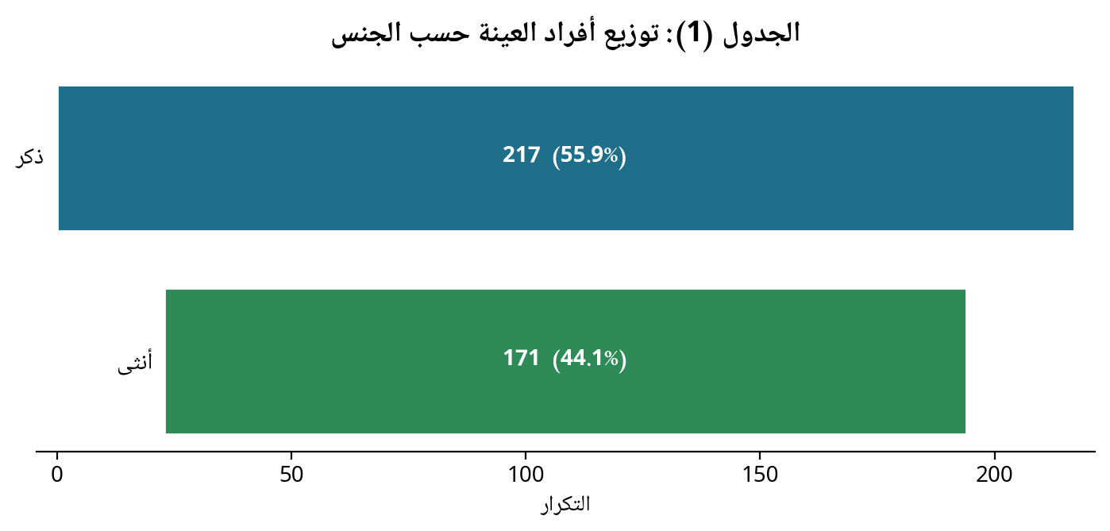
الشكل (1): مخطط هرمي توضيحي — الجدول (1): توزيع أفراد العينة حسب الجنس
يوضح الجدول السابق أن نسبة الذكور في العينة بلغت (55.9%) بينما بلغت نسبة الإناث (44.1%)، مما يشير إلى تقارب نسبي بين الجنسين في مجال إدارة المشاريع، مع تفوق طفيف للذكور. ويعكس هذا التوزيع الواقع الفعلي لسوق العمل في المملكة العربية السعودية، خاصة في ظل التطورات التي تشهدها المملكة في تمكين المرأة وزيادة مشاركتها في مختلف القطاعات، بما يتوافق مع رؤية 2030.

الجدول (2): توزيع أفراد العينة حسب الفئة العمرية
الفئة العمرية | التكرار | النسبة المئوية
أقل من 25 سنة | 32 | 8.2%
25 - 30 سنة | 64 | 16.5%
31 - 40 سنة | 126 | 32.5%
41 - 50 سنة | 98 | 25.3%
أكثر من 50 سنة | 68 | 17.5%
الإجمالي | 388 | 100%
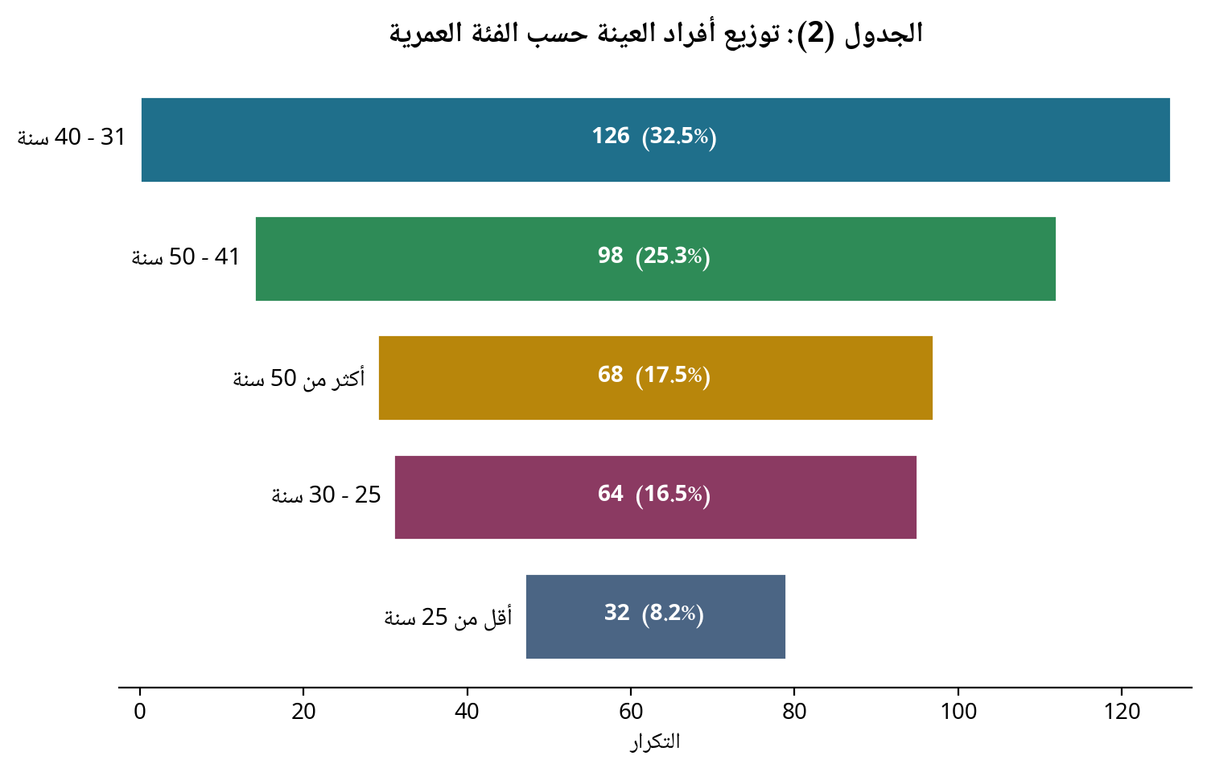
الشكل (2): مخطط هرمي توضيحي — الجدول (2): توزيع أفراد العينة حسب الفئة العمرية
يظهر الجدول أن الفئة العمرية (31-40 سنة) هي الأكثر تمثيلاً في العينة بنسبة (32.5%)، تليها الفئة (41-50 سنة) بنسبة (25.3%)، ثم (أكثر من 50 سنة) بنسبة (17.5%)، ثم (25-30 سنة) بنسبة (16.5%)، وأخيراً (أقل من 25 سنة) بنسبة (8.2%). يشير هذا التوزيع إلى أن غالبية العاملين في مجال إدارة المشاريع هم في مرحلة النضج المهني (31-50 سنة)، حيث يمتلكون الخبرة الكافية لتولي مسؤوليات إدارة المشاريع.

الجدول (3): توزيع أفراد العينة حسب المؤهل العلمي
المؤهل العلمي | التكرار | النسبة المئوية
دبلوم | 28 | 7.2%
بكالوريوس | 162 | 41.8%
ماجستير | 124 | 31.9%
دكتوراه | 58 | 14.9%
أخرى | 16 | 4.1%
الإجمالي | 388 | 100%
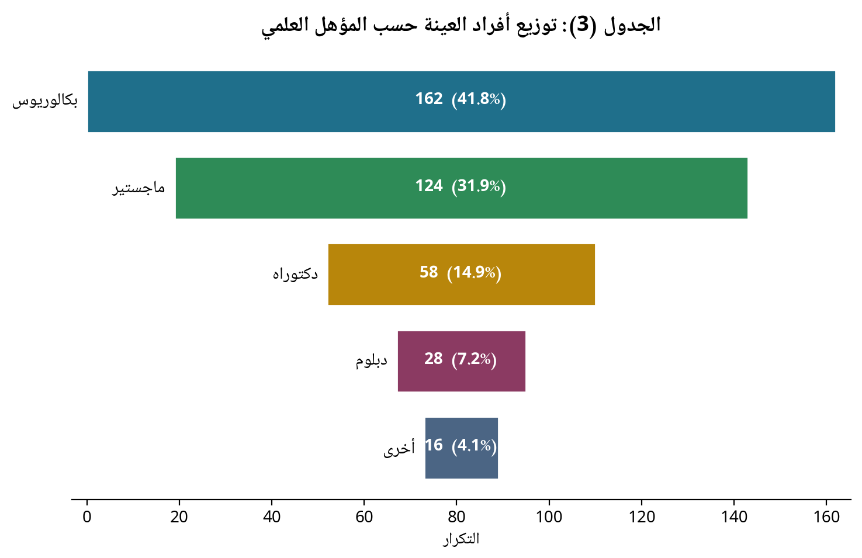
الشكل (3): مخطط هرمي توضيحي — الجدول (3): توزيع أفراد العينة حسب المؤهل العلمي
يوضح الجدول أن غالبية أفراد العينة يحملون شهادة البكالوريوس (41.8%)، يليهم حملة الماجستير (31.9%)، ثم الدكتوراه (14.9%)، ثم الدبلوم (7.2%)، وأخيراً المؤهلات الأخرى (4.1%). يشير هذا التوزيع إلى المستوى التعليمي المرتفع للعاملين في مجال إدارة المشاريع، حيث أن أكثر من (88%) من أفراد العينة يحملون شهادات جامعية عليا (بكالوريوس فأعلى)، مما يعكس الاهتمام بالتأهيل الأكاديمي في هذا المجال الحيوي.

الجدول (4): توزيع أفراد العينة حسب سنوات الخبرة
سنوات الخبرة | التكرار | النسبة المئوية
أقل من سنة | 34 | 8.8%
1 - 5 سنوات | 98 | 25.3%
6 - 10 سنوات | 92 | 23.7%
11 - 15 سنة | 82 | 21.1%
أكثر من 15 سنة | 82 | 21.1%
الإجمالي | 388 | 100%
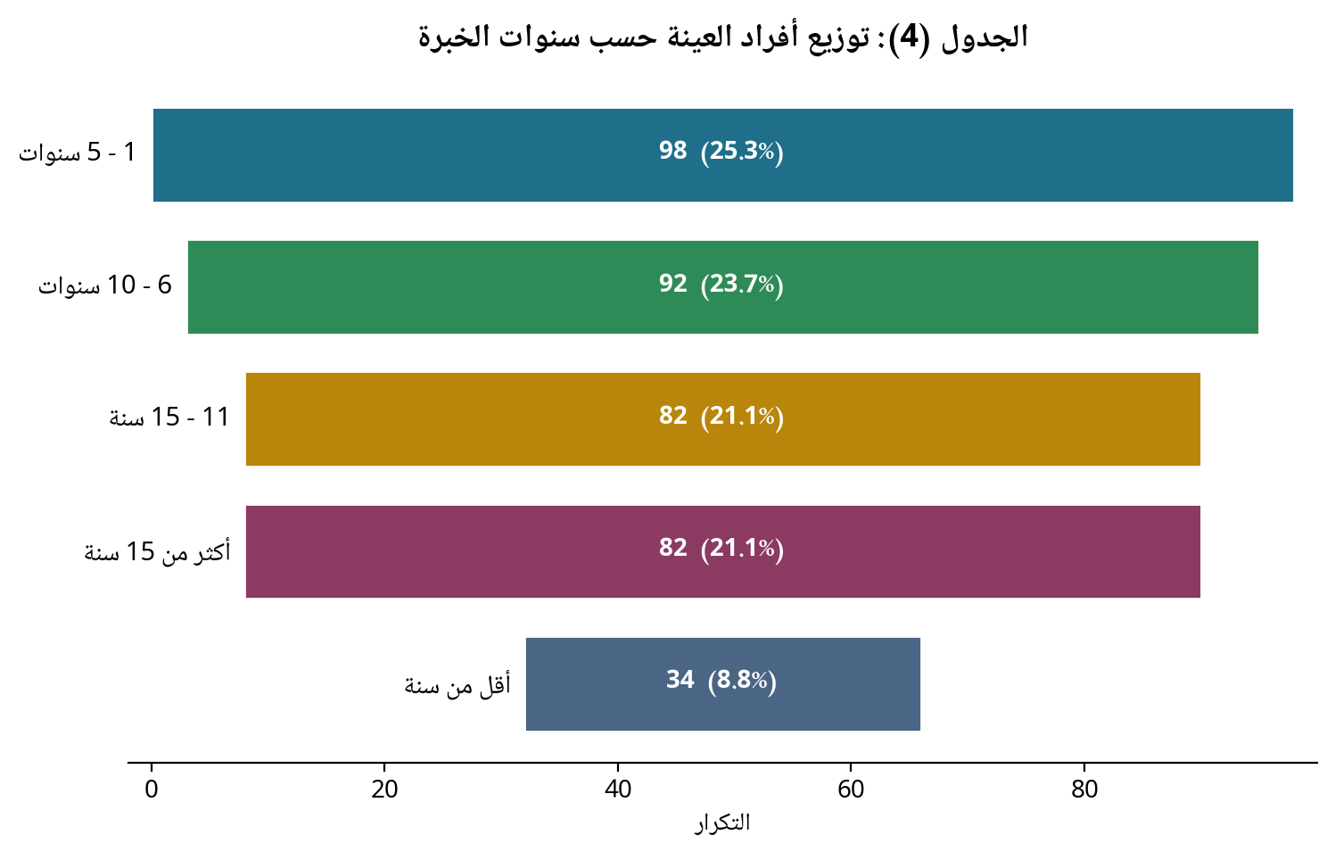
الشكل (4): مخطط هرمي توضيحي — الجدول (4): توزيع أفراد العينة حسب سنوات الخبرة
يظهر الجدول أن الفئة الأكثر تمثيلاً هي (1-5 سنوات) بنسبة (25.3%)، تليها (6-10 سنوات) بنسبة (23.7%)، ثم (11-15 سنة) و (أكثر من 15 سنة) بنسبة متساوية (21.1% لكل منهما)، وأخيراً (أقل من سنة) بنسبة (8.8%). يشير هذا التوزيع إلى تنوع الخبرات بين أفراد العينة، مع وجود نسبة كبيرة من ذوي الخبرات المتوسطة والعالية، مما يعزز مصداقية النتائج.

الجدول (5): توزيع أفراد العينة حسب القطاع
القطاع | التكرار | النسبة المئوية
قطاع حكومي | 128 | 33.0%
قطاع خاص | 126 | 32.5%
قطاع شبه حكومي | 58 | 14.9%
قطاع غير ربحي | 46 | 11.9%
أخرى | 30 | 7.7%
الإجمالي | 388 | 100%
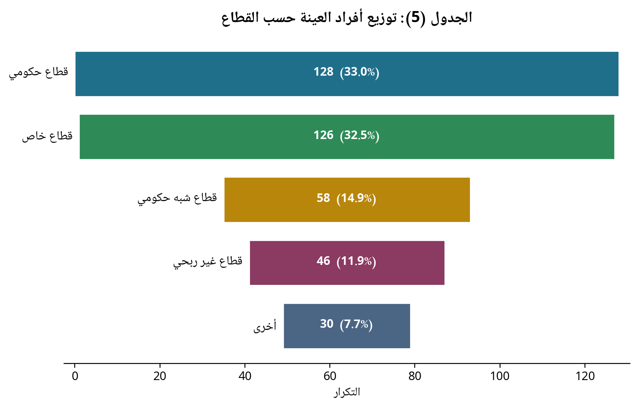
الشكل (5): مخطط هرمي توضيحي — الجدول (5): توزيع أفراد العينة حسب القطاع
يوضح الجدول توزيعاً متقارباً بين القطاع الحكومي (33.0%) والقطاع الخاص (32.5%)، يليهما القطاع شبه الحكومي (14.9%)، ثم القطاع غير الربحي (11.9%)، وأخيراً القطاعات الأخرى (7.7%). يعكس هذا التوزيع التنوع القطاعي في عينة الدراسة، مما يعزز إمكانية تعميم النتائج على مختلف أنواع المؤسسات في المملكة.

الجدول (6): توزيع أفراد العينة حسب حجم المؤسسة
حجم المؤسسة | التكرار | النسبة المئوية
مؤسسة صغيرة (أقل من 50 موظف) | 82 | 21.1%
مؤسسة متوسطة (50 - 500 موظف) | 120 | 30.9%
مؤسسة كبيرة (أكثر من 500 موظف) | 186 | 47.9%
الإجمالي | 388 | 100%
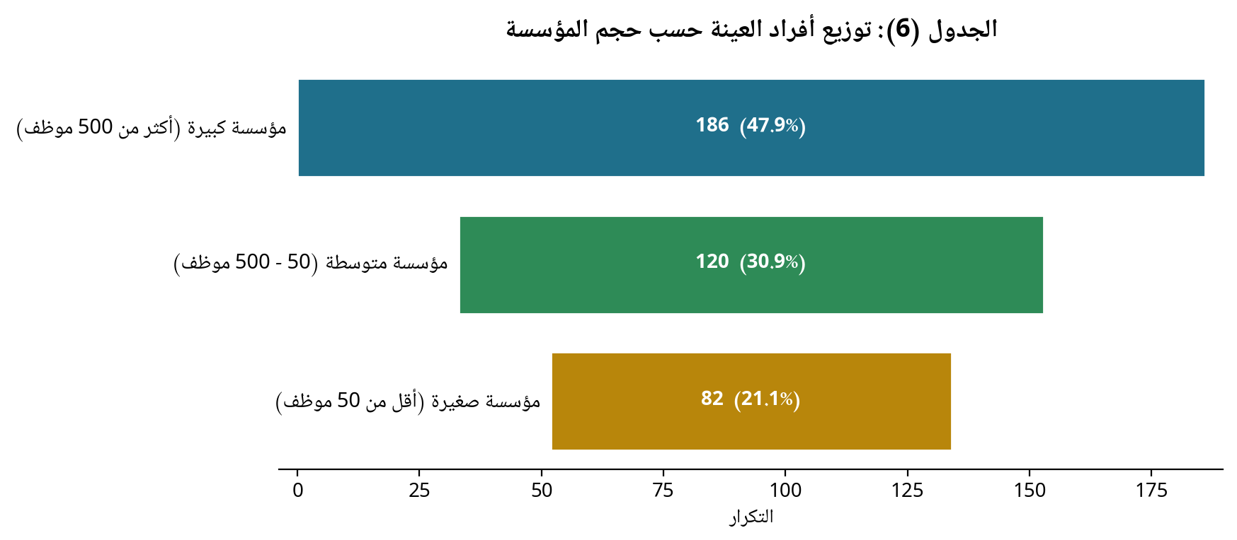
الشكل (6): مخطط هرمي توضيحي — الجدول (6): توزيع أفراد العينة حسب حجم المؤسسة
يظهر الجدول أن المؤسسات الكبيرة هي الأكثر تمثيلاً في العينة بنسبة (47.9%)، تليها المؤسسات المتوسطة (30.9%)، ثم المؤسسات الصغيرة (21.1%). يعكس هذا التوزيع واقع سوق العمل السعودي حيث تسيطر المؤسسات الكبيرة على نسبة كبيرة من المشاريع، خاصة في القطاعات الحكومية وشبه الحكومية.

الجدول (7): توزيع أفراد العينة حسب المستوى الوظيفي
المستوى الوظيفي | التكرار | النسبة المئوية
مدير مشروع | 98 | 25.3%
عضو فريق مشروع | 112 | 28.9%
مدير تنفيذي / إدارة عليا | 62 | 16.0%
متخذ قرار (إدارة استراتيجية) | 68 | 17.5%
موظف / محلل | 36 | 9.3%
أخرى | 12 | 3.1%
الإجمالي | 388 | 100%
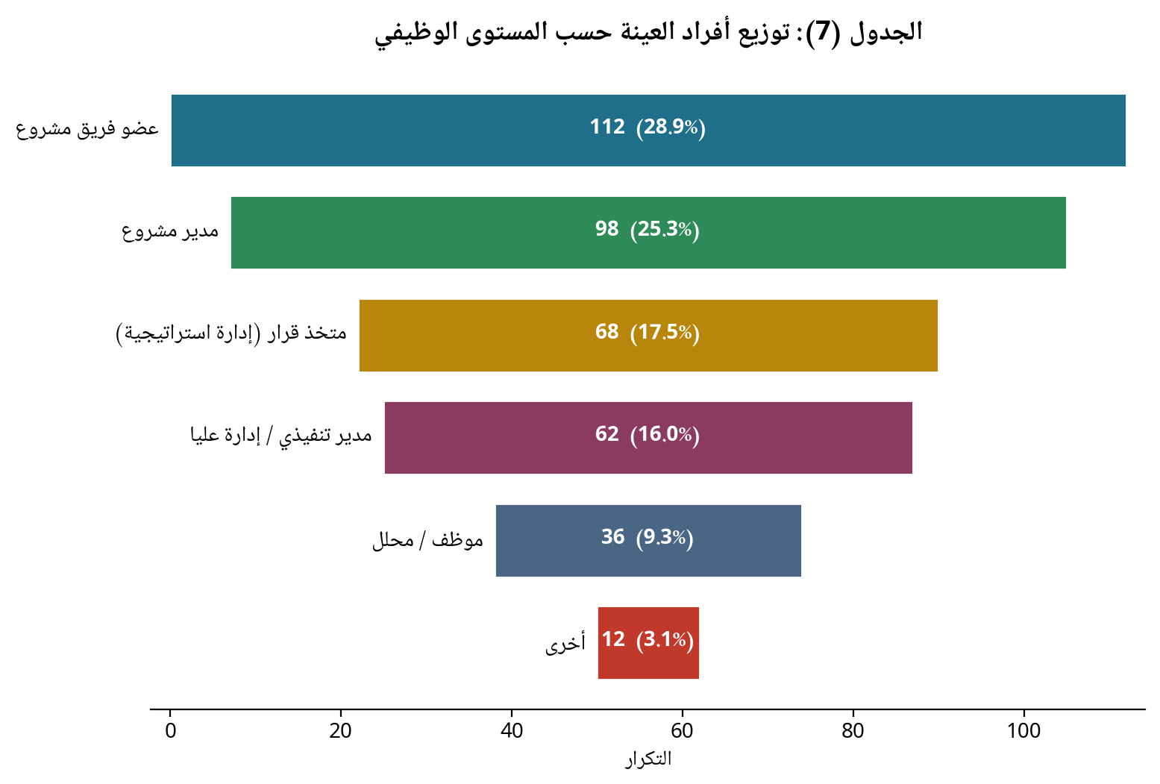
الشكل (7): مخطط هرمي توضيحي — الجدول (7): توزيع أفراد العينة حسب المستوى الوظيفي
يوضح الجدول أن أعضاء فرق المشاريع هم الأكثر تمثيلاً (28.9%)، يليهم مدراء المشاريع (25.3%)، ثم متخذو القرار (17.5%)، ثم المدراء التنفيذيون (16.0%)، ثم الموظفون/المحللون (9.3%)، وأخيراً المستويات الأخرى (3.1%). يشير هذا التوزيع إلى شمولية العينة لمختلف المستويات الوظيفية في إدارة المشاريع.

الجدول (8): توزيع أفراد العينة حسب مجال عمل المؤسسة
مجال العمل | التكرار | النسبة المئوية
تقنية المعلومات والاتصالات | 62 | 16.0%
البناء والتشييد | 34 | 8.8%
الخدمات المالية والمصرفية | 34 | 8.8%
الصناعة والتصنيع | 40 | 10.3%
الصحة والرعاية الطبية | 32 | 8.2%
التعليم والتدريب | 28 | 7.2%
الطاقة والنفط والغاز | 30 | 7.7%
الخدمات اللوجستية والنقل | 28 | 7.2%
السياحة والضيافة | 14 | 3.6%
أخرى | 86 | 22.2%
الإجمالي | 388 | 100%
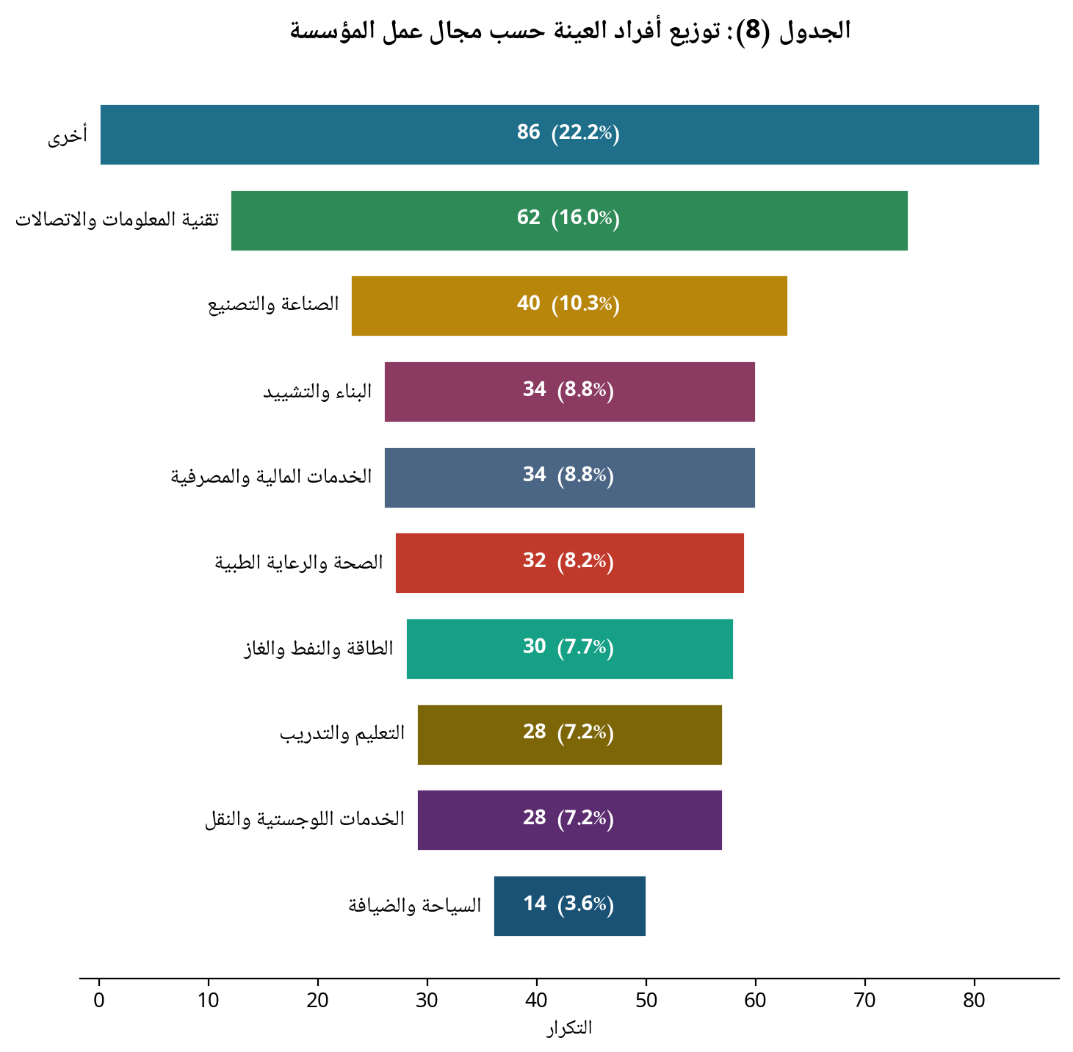
الشكل (8): مخطط هرمي توضيحي — الجدول (8): توزيع أفراد العينة حسب مجال عمل المؤسسة
يظهر الجدول تنوعاً كبيراً في مجالات عمل المؤسسات التي ينتمي إليها أفراد العينة، حيث تصدر قطاع تقنية المعلومات والاتصالات بنسبة (16.0%)، يليه قطاع الصناعة والتصنيع (10.3%)، ثم البناء والتشييد والخدمات المالية (8.8% لكل منهما)، ثم الصحة (8.2%)، ثم الطاقة (7.7%)، ثم التعليم والخدمات اللوجستية (7.2% لكل منهما)، ثم السياحة (3.6%)، وأخيراً القطاعات الأخرى (22.2%). يعكس هذا التنوع شمولية الدراسة لمختلف القطاعات الحيوية في المملكة.

ثانياً: التحليل الوصفي لمحاور الدراسة
يقدم هذا الجزء التحليل الوصفي لعبارات كل محور من محاور الاستبانة، باستخدام المتوسطات الحسابية والانحرافات المعيارية، حيث تم تحويل استجابات أفراد العينة على مقياس ليكرت الخماسي إلى قيم عددية (1=لا أوافق بشدة، 2=لا أوافق، 3=محايد، 4=أوافق، 5=أوافق بشدة). وقد تم استخدام المعايير التالية لتفسير المتوسطات الحسابية:
- من 1.00 إلى 1.80: موافقة ضعيفة جداً
- من 1.81 إلى 2.60: موافقة ضعيفة
- من 2.61 إلى 3.40: موافقة متوسطة
- من 3.41 إلى 4.20: موافقة قوية
- من 4.21 إلى 5.00: موافقة قوية جداً

1. المحور الثاني: استخدام الذكاء الاصطناعي
يتناول هذا المحور قياس مدى استخدام تقنيات الذكاء الاصطناعي في المؤسسات، ويتكون من (14) عبارة. يوضح الجدول التالي المتوسطات الحسابية والانحرافات المعيارية لعبارات هذا المحور:

الجدول (9): المتوسطات الحسابية والانحرافات المعيارية لعبارات محور استخدام الذكاء الاصطناعي
الرقم | العبارة | المتوسط الحسابي | الانحراف المعياري | درجة الموافقة
1 | لدي معرفة كافية بتقنيات الذكاء الاصطناعي وتطبيقاتها في مجال إدارة المشاريع. | 3.94 | 1.18 | قوية
2 | تستخدم مؤسستنا تقنيات الذكاء الاصطناعي في إدارة المشاريع بشكل فعّال. | 3.88 | 1.22 | قوية
3 | تمتلك مؤسستنا البنية التحتية التقنية اللازمة لتطبيق الذكاء الاصطناعي في إدارة المشاريع. | 3.82 | 1.25 | قوية
4 | تستخدم مؤسستنا تقنيات التعلم الآلي لتحليل البيانات والتنبؤ بأداء المشاريع. | 3.76 | 1.28 | قوية
5 | تستخدم مؤسستنا معالجة اللغة الطبيعية في تحليل وثائق المشاريع والتواصل بين الفرق. | 3.58 | 1.32 | قوية
6 | تستخدم مؤسستنا الأنظمة الخبيرة لدعم اتخاذ القرارات في المشاريع. | 3.62 | 1.30 | قوية
7 | تستخدم مؤسستنا تقنيات الأتمتة والروبوتات في تنفيذ المهام الروتينية في المشاريع. | 3.70 | 1.26 | قوية
8 | يتم استخدام الذكاء الاصطناعي في مرحلة التخطيط للمشاريع. | 3.74 | 1.27 | قوية
9 | يتم استخدام الذكاء الاصطناعي في مرحلة تنفيذ المشاريع. | 3.66 | 1.31 | قوية
10 | يتم استخدام الذكاء الاصطناعي في مرحلة مراقبة وتقييم أداء المشاريع. | 3.72 | 1.29 | قوية
11 | يتم استخدام الذكاء الاصطناعي في مرحلة إدارة المخاطر. | 3.60 | 1.33 | قوية
12 | يتم استخدام الذكاء الاصطناعي لدعم اتخاذ القرارات المتعلقة بالمشاريع. | 3.78 | 1.24 | قوية
13 | لدى مؤسستنا استراتيجية واضحة لتبني الذكاء الاصطناعي في إدارة المشاريع. | 3.56 | 1.35 | قوية
14 | تستثمر مؤسستنا في تدريب الموظفين على استخدام تقنيات الذكاء الاصطناعي في إدارة المشاريع. | 3.50 | 1.38 | قوية
المتوسط العام للمحور | 3.70 | - | قوية
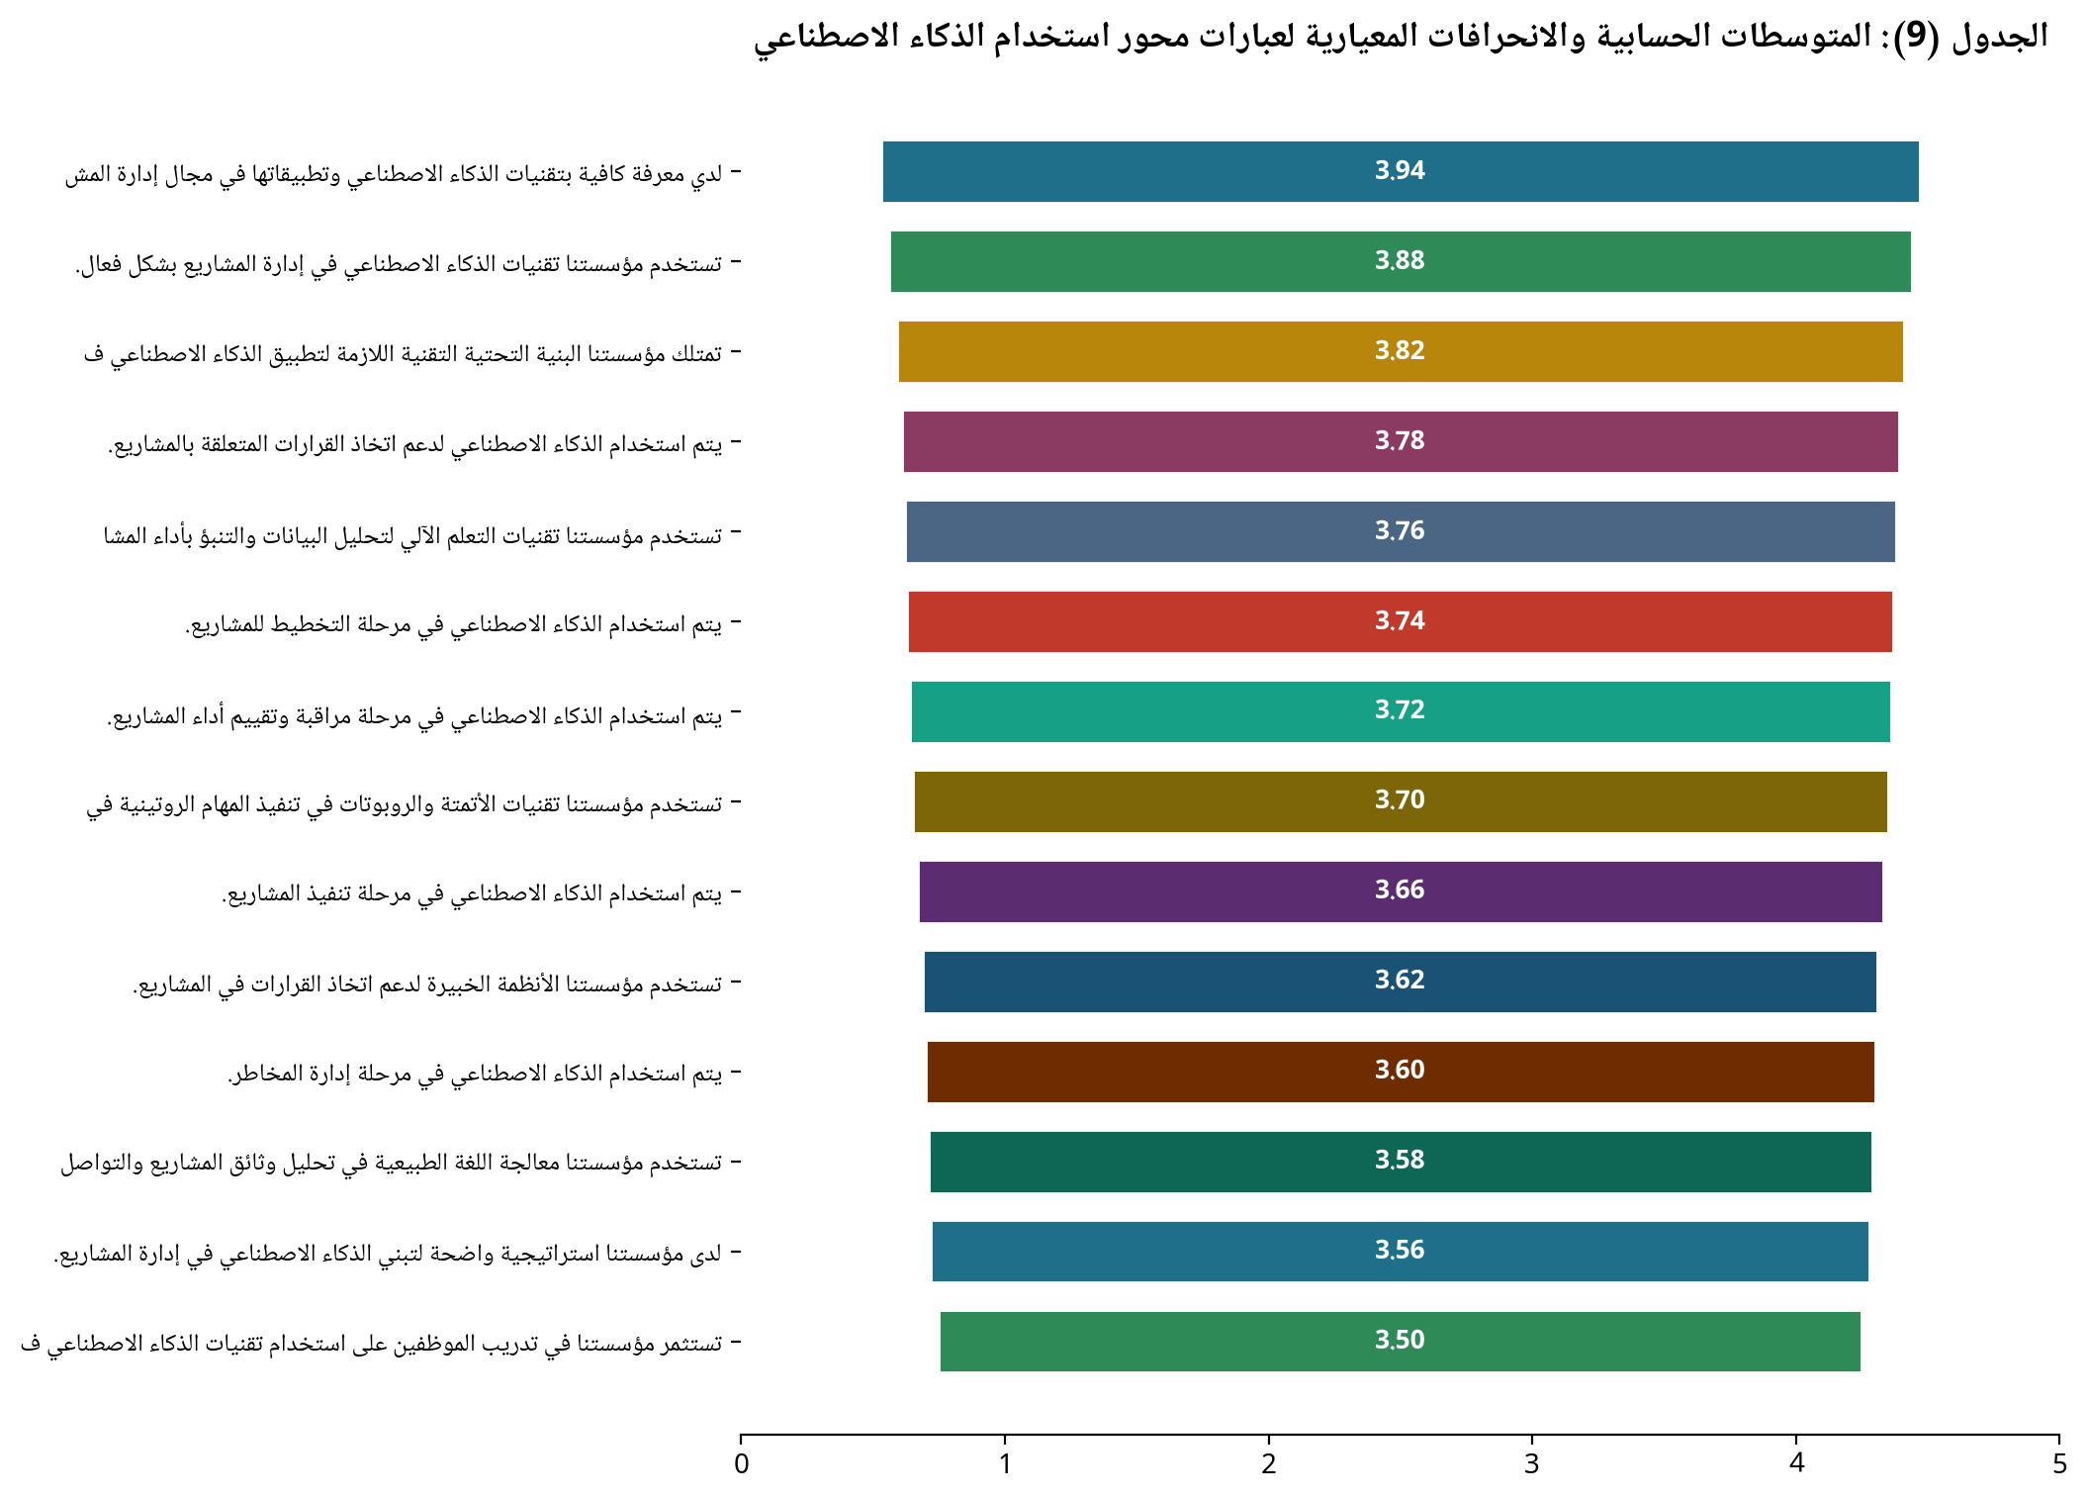
الشكل (9): مخطط هرمي توضيحي — الجدول (9): المتوسطات الحسابية والانحرافات المعيارية لعبارات محور استخدام الذكاء الاصطناعي
يوضح الجدول السابق أن المتوسطات الحسابية لعبارات محور استخدام الذكاء الاصطناعي تراوحت بين (3.50) و (3.94)، وجميعها ضمن فئة "موافقة قوية". وجاءت العبارة رقم (1) "لدي معرفة كافية بتقنيات الذكاء الاصطناعي وتطبيقاتها في مجال إدارة المشاريع" في المرتبة الأولى بمتوسط حسابي (3.94)، تليها العبارة رقم (2) "تستخدم مؤسستنا تقنيات الذكاء الاصطناعي في إدارة المشاريع بشكل فعّال" بمتوسط (3.88)، ثم العبارة رقم (12) "يتم استخدام الذكاء الاصطناعي لدعم اتخاذ القرارات المتعلقة بالمشاريع" بمتوسط (3.78). بينما جاءت العبارة رقم (14) "تستثمر مؤسستنا في تدريب الموظفين على استخدام تقنيات الذكاء الاصطناعي في إدارة المشاريع" في المرتبة الأخيرة بمتوسط (3.50).
وبلغ المتوسط العام لمحور استخدام الذكاء الاصطناعي (3.70)، مما يشير إلى أن مستوى استخدام تقنيات الذكاء الاصطناعي في المؤسسات السعودية يقع في فئة "موافقة قوية"، مما يعكس تقدماً ملحوظاً في تبني هذه التقنيات، ولكن لا يزال هناك مجال للتحسين، خاصة في مجالات التدريب والاستراتيجيات الواضحة للتبني.

2. المحور الثالث: كفاءة إدارة المشاريع
يتناول هذا المحور قياس مستوى كفاءة إدارة المشاريع في المؤسسات، ويتكون من (14) عبارة. يوضح الجدول التالي المتوسطات الحسابية والانحرافات المعيارية لعبارات هذا المحور:

الجدول (10): المتوسطات الحسابية والانحرافات المعيارية لعبارات محور كفاءة إدارة المشاريع
الرقم | العبارة | المتوسط الحسابي | الانحراف المعياري | درجة الموافقة
1 | تلتزم مؤسستنا بالجداول الزمنية المحددة للمشاريع. | 3.82 | 1.18 | قوية
2 | يتم تنفيذ المشاريع في مؤسستنا ضمن الميزانيات المالية المخصصة. | 3.78 | 1.20 | قوية
3 | تحقق مخرجات المشاريع في مؤسستنا المواصفات والمتطلبات المحددة. | 3.86 | 1.14 | قوية
4 | تتمتع مؤسستنا بقدرة عالية على إدارة التغييرات في نطاق المشاريع. | 3.70 | 1.24 | قوية
5 | يتم توزيع الموارد البشرية في المشاريع بكفاءة وفعالية. | 3.74 | 1.22 | قوية
6 | يتم استخدام الموارد المادية والمعدات في المشاريع بشكل أمثل. | 3.72 | 1.23 | قوية
7 | تتم متابعة تقدم المشاريع في مؤسستنا بشكل مستمر ودوري. | 3.90 | 1.16 | قوية
8 | تستخدم مؤسستنا مؤشرات أداء رئيسية لقياس أداء المشاريع. | 3.84 | 1.18 | قوية
9 | يتم إعداد تقارير أداء المشاريع بشكل دقيق وفي الوقت المناسب. | 3.80 | 1.20 | قوية
10 | يتم تحقيق أهداف المشاريع في مؤسستنا وفقاً للخطة الموضوعة. | 3.76 | 1.21 | قوية
11 | يرتبط نجاح المشاريع في مؤسستنا بجودة التخطيط الأولي. | 3.92 | 1.14 | قوية
12 | تتمتع فرق العمل في مؤسستنا بالمهارات اللازمة لتنفيذ المشاريع بنجاح. | 3.88 | 1.16 | قوية
13 | تتم عملية إغلاق المشاريع في مؤسستنا بشكل منظم ومنهجي. | 3.68 | 1.26 | قوية
14 | يتم توثيق الدروس المستفادة من المشاريع واستخدامها في تحسين المشاريع المستقبلية. | 3.62 | 1.30 | قوية
المتوسط العام للمحور | 3.79 | - | قوية
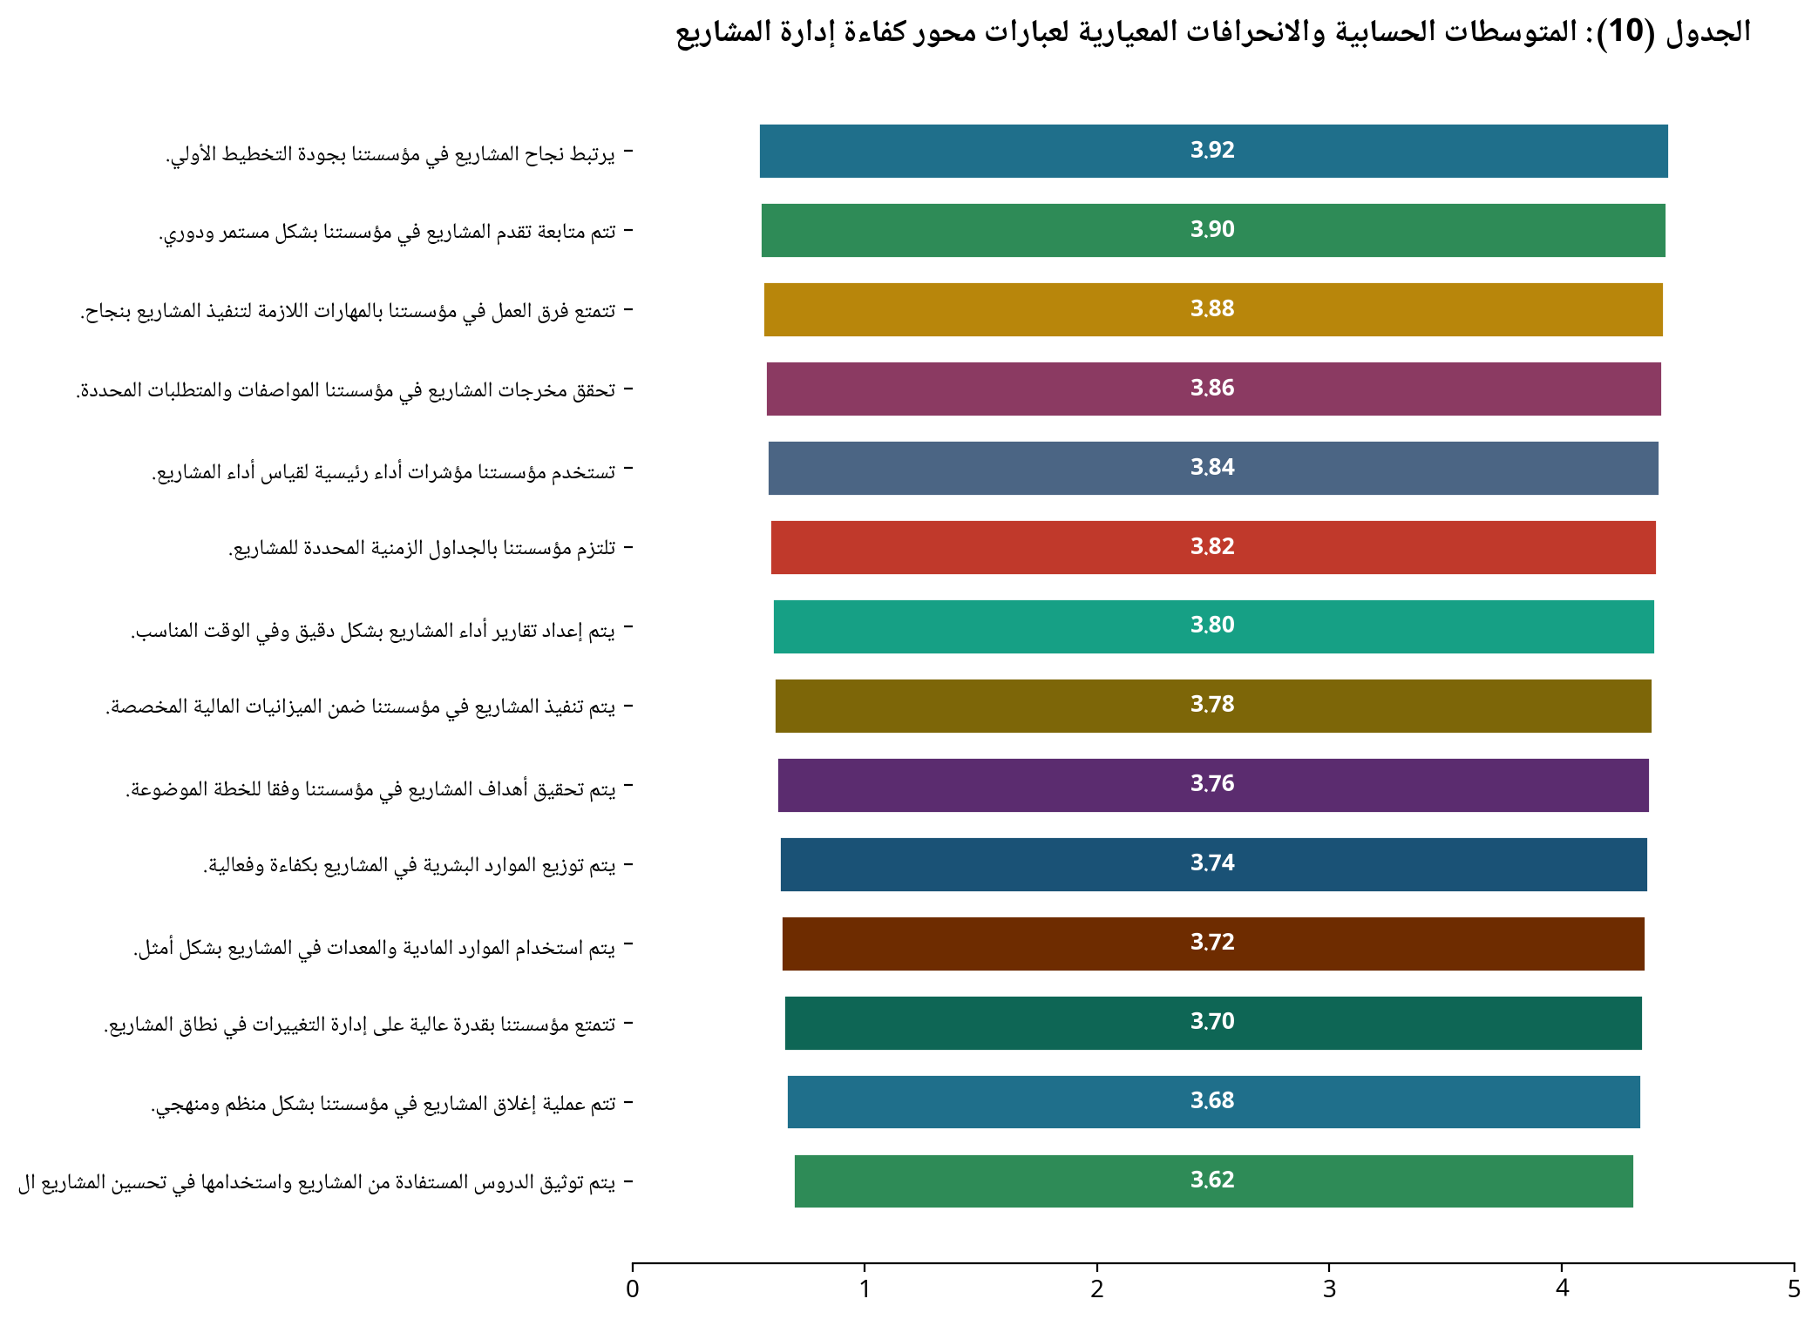
الشكل (10): مخطط هرمي توضيحي — الجدول (10): المتوسطات الحسابية والانحرافات المعيارية لعبارات محور كفاءة إدارة المشاريع
يوضح الجدول السابق أن المتوسطات الحسابية لعبارات محور كفاءة إدارة المشاريع تراوحت بين (3.62) و (3.92)، وجميعها ضمن فئة "موافقة قوية". وجاءت العبارة رقم (11) "يرتبط نجاح المشاريع في مؤسستنا بجودة التخطيط الأولي" في المرتبة الأولى بمتوسط حسابي (3.92)، تليها العبارة رقم (7) "تتم متابعة تقدم المشاريع في مؤسستنا بشكل مستمر ودوري" بمتوسط (3.90)، ثم العبارة رقم (12) "تتمتع فرق العمل في مؤسستنا بالمهارات اللازمة لتنفيذ المشاريع بنجاح" بمتوسط (3.88). بينما جاءت العبارة رقم (14) "يتم توثيق الدروس المستفادة من المشاريع واستخدامها في تحسين المشاريع المستقبلية" في المرتبة الأخيرة بمتوسط (3.62).
وبلغ المتوسط العام لمحور كفاءة إدارة المشاريع (3.79)، وهو أعلى من متوسط محور استخدام الذكاء الاصطناعي، مما يشير إلى أن المؤسسات السعودية تتمتع بمستوى جيد من كفاءة إدارة المشاريع، ولكن لا تزال هناك حاجة لتحسين ممارسات توثيق الدروس المستفادة وإغلاق المشاريع.

3. المحور الرابع: إدارة المخاطر
يتناول هذا المحور قياس دور الذكاء الاصطناعي في تحسين إدارة المخاطر، ويتكون من (15) عبارة. يوضح الجدول التالي المتوسطات الحسابية والانحرافات المعيارية لعبارات هذا المحور:

الجدول (11): المتوسطات الحسابية والانحرافات المعيارية لعبارات محور إدارة المخاطر
الرقم | العبارة | المتوسط الحسابي | الانحراف المعياري | درجة الموافقة
1 | تقوم مؤسستنا بتحديد المخاطر المحتملة للمشاريع في مرحلة مبكرة. | 3.80 | 1.22 | قوية
2 | تمتلك مؤسستنا منهجية واضحة لتقييم المخاطر وتحليلها. | 3.74 | 1.24 | قوية
3 | يتم استخدام تحليل البيانات التاريخية لتحديد المخاطر المتكررة في المشاريع. | 3.70 | 1.26 | قوية
4 | تستخدم مؤسستنا تقنيات الذكاء الاصطناعي للتنبؤ بالمخاطر المحتملة في المشاريع. | 3.54 | 1.34 | قوية
5 | تساعد تقنيات الذكاء الاصطناعي في توقع التأخيرات الزمنية في المشاريع. | 3.62 | 1.30 | قوية
6 | تساعد تقنيات الذكاء الاصطناعي في توقع تجاوز التكاليف في المشاريع. | 3.58 | 1.32 | قوية
7 | تساعد تقنيات الذكاء الاصطناعي في تحديد مخاطر الموارد البشرية والمادية. | 3.56 | 1.33 | قوية
8 | تمتلك مؤسستنا خططاً للاستجابة للمخاطر عند حدوثها. | 3.76 | 1.22 | قوية
9 | يتم تنفيذ إجراءات تخفيف المخاطر بشكل فعّال في مشاريعنا. | 3.72 | 1.24 | قوية
10 | تساعد تقنيات الذكاء الاصطناعي في تحسين سرعة الاستجابة للمخاطر. | 3.60 | 1.31 | قوية
11 | تساعد تقنيات الذكاء الاصطناعي في تقليل تأثير المخاطر على أهداف المشروع. | 3.64 | 1.28 | قوية
12 | يسهم الذكاء الاصطناعي في تحسين جودة قرارات إدارة المخاطر. | 3.66 | 1.27 | قوية
13 | يتم رصد المخاطر في مشاريعنا بشكل مستمر طوال دورة حياة المشروع. | 3.78 | 1.20 | قوية
14 | تساعد تقنيات الذكاء الاصطناعي في تحديد المخاطر الناشئة التي قد تظهر خلال تنفيذ المشروع. | 3.52 | 1.35 | قوية
15 | تساهم تقنيات الذكاء الاصطناعي في تحسين إدارة عدم اليقين في المشاريع المعقدة. | 3.50 | 1.36 | قوية
المتوسط العام للمحور | 3.64 | - | قوية
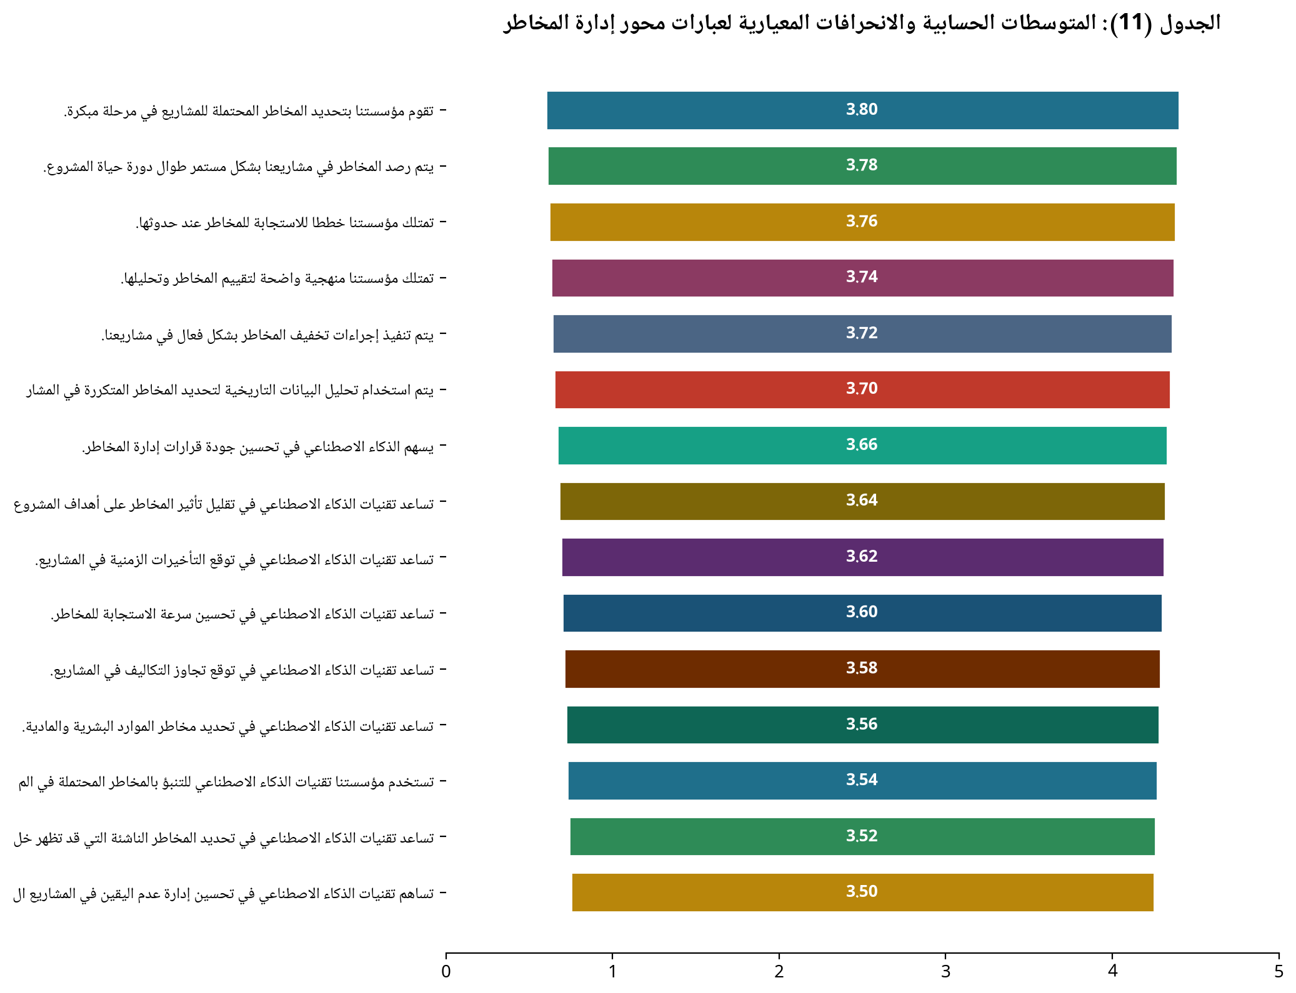
الشكل (11): مخطط هرمي توضيحي — الجدول (11): المتوسطات الحسابية والانحرافات المعيارية لعبارات محور إدارة المخاطر
يوضح الجدول السابق أن المتوسطات الحسابية لعبارات محور إدارة المخاطر تراوحت بين (3.50) و (3.80)، وجميعها ضمن فئة "موافقة قوية". وجاءت العبارة رقم (1) "تقوم مؤسستنا بتحديد المخاطر المحتملة للمشاريع في مرحلة مبكرة" في المرتبة الأولى بمتوسط حسابي (3.80)، تليها العبارة رقم (13) "يتم رصد المخاطر في مشاريعنا بشكل مستمر طوال دورة حياة المشروع" بمتوسط (3.78)، ثم العبارة رقم (8) "تمتلك مؤسستنا خططاً للاستجابة للمخاطر عند حدوثها" بمتوسط (3.76). بينما جاءت العبارة رقم (15) "تساهم تقنيات الذكاء الاصطناعي في تحسين إدارة عدم اليقين في المشاريع المعقدة" في المرتبة الأخيرة بمتوسط (3.50).
وبلغ المتوسط العام لمحور إدارة المخاطر (3.64)، وهو أقل من متوسط محوري استخدام الذكاء الاصطناعي وكفاءة إدارة المشاريع، مما يشير إلى أن دور الذكاء الاصطناعي في إدارة المخاطر لا يزال في مراحله الأولى، مع وجود مجال كبير للتحسين في هذا المجال الحيوي.

4. المحور الخامس: جودة اتخاذ القرار
يتناول هذا المحور قياس تأثير الذكاء الاصطناعي في تحسين جودة اتخاذ القرار، ويتكون من (15) عبارة. يوضح الجدول التالي المتوسطات الحسابية والانحرافات المعيارية لعبارات هذا المحور:

الجدول (12): المتوسطات الحسابية والانحرافات المعيارية لعبارات محور جودة اتخاذ القرار
الرقم | العبارة | المتوسط الحسابي | الانحراف المعياري | درجة الموافقة
1 | تتوفر لدى متخذي القرار في مؤسستنا معلومات دقيقة ومحدثة لدعم القرارات. | 3.84 | 1.18 | قوية
2 | تعتمد القرارات المتعلقة بالمشاريع في مؤسستنا على تحليل البيانات والأدلة. | 3.80 | 1.20 | قوية
3 | تساعد تقنيات الذكاء الاصطناعي في توفير معلومات دقيقة وسريعة لدعم القرارات. | 3.76 | 1.22 | قوية
4 | تساعد تقنيات الذكاء الاصطناعي في تقليل التحيز البشري في اتخاذ القرارات. | 3.62 | 1.28 | قوية
5 | تساعد تقنيات الذكاء الاصطناعي في تحسين موضوعية القرارات المتعلقة بالمشاريع. | 3.66 | 1.26 | قوية
6 | تساعد تقنيات الذكاء الاصطناعي في تسريع عملية اتخاذ القرارات في المشاريع. | 3.72 | 1.24 | قوية
7 | تساعد تقنيات الذكاء الاصطناعي في تقييم البدائل المختلفة واختيار الحلول الأكثر كفاءة. | 3.68 | 1.25 | قوية
8 | تساعد النماذج التنبؤية في الذكاء الاصطناعي في التنبؤ بنتائج القرارات المختلفة. | 3.64 | 1.27 | قوية
9 | تساعد تقنيات الذكاء الاصطناعي في تحسين سرعة الاستجابة للتغيرات في بيئة المشروع. | 3.70 | 1.24 | قوية
10 | تساعد تقنيات الذكاء الاصطناعي في تحسين جودة القرارات المتعلقة بتوزيع الموارد. | 3.74 | 1.22 | قوية
11 | تساعد تقنيات الذكاء الاصطناعي في تحسين جودة القرارات المتعلقة بجدولة المهام. | 3.72 | 1.24 | قوية
12 | تساعد تقنيات الذكاء الاصطناعي في تحسين جودة القرارات المتعلقة بإدارة المخاطر. | 3.66 | 1.26 | قوية
13 | تساعد تقنيات الذكاء الاصطناعي في تحسين التنسيق بين فرق العمل في المشاريع. | 3.70 | 1.24 | قوية
14 | تساعد تقنيات الذكاء الاصطناعي في تقديم رؤى وتحليلات متقدمة تدعم التخطيط الاستراتيجي للمشاريع. | 3.78 | 1.20 | قوية
15 | تساعد تقنيات الذكاء الاصطناعي في تحسين فعالية القرارات في تحقيق أهداف المشروع. | 3.76 | 1.22 | قوية
المتوسط العام للمحور | 3.72 | - | قوية
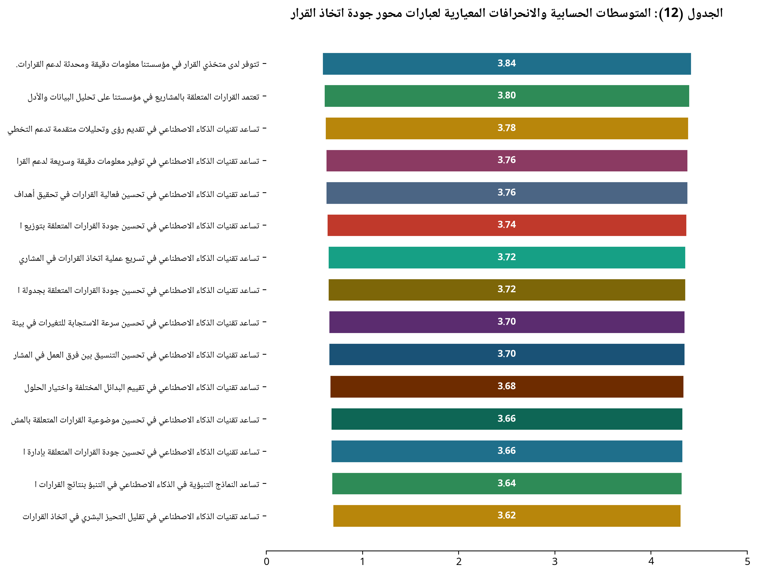
الشكل (12): مخطط هرمي توضيحي — الجدول (12): المتوسطات الحسابية والانحرافات المعيارية لعبارات محور جودة اتخاذ القرار
يوضح الجدول السابق أن المتوسطات الحسابية لعبارات محور جودة اتخاذ القرار تراوحت بين (3.62) و (3.84)، وجميعها ضمن فئة "موافقة قوية". وجاءت العبارة رقم (1) "تتوفر لدى متخذي القرار في مؤسستنا معلومات دقيقة ومحدثة لدعم القرارات" في المرتبة الأولى بمتوسط حسابي (3.84)، تليها العبارة رقم (2) "تعتمد القرارات المتعلقة بالمشاريع في مؤسستنا على تحليل البيانات والأدلة" بمتوسط (3.80)، ثم العبارة رقم (14) "تساعد تقنيات الذكاء الاصطناعي في تقديم رؤى وتحليلات متقدمة تدعم التخطيط الاستراتيجي للمشاريع" بمتوسط (3.78). بينما جاءت العبارة رقم (4) "تساعد تقنيات الذكاء الاصطناعي في تقليل التحيز البشري في اتخاذ القرارات" في المرتبة الأخيرة بمتوسط (3.62).
وبلغ المتوسط العام لمحور جودة اتخاذ القرار (3.72)، مما يشير إلى أن الذكاء الاصطناعي يسهم بشكل إيجابي في تحسين جودة اتخاذ القرار في إدارة المشاريع، مع وجود مجال للتحسين في تقليل التحيز البشري وتعزيز الموضوعية.

الشكل 1: المتوسطات العامة لمحاور الدراسة

اختبار الفرضيات
في هذا القسم، سيتم اختبار فرضيات الدراسة باستخدام الأساليب الإحصائية المناسبة، حيث تم استخدام معامل الارتباط بيرسون لاختبار العلاقات بين المتغيرات، وتحليل الانحدار الخطي المتعدد لتحديد تأثير المتغيرات المستقلة على المتغير التابع، واختبارات الفروق (T-test وANOVA) لدراسة تأثير المتغيرات الديموغرافية على استجابات أفراد العينة.

أولاً: اختبار الفرضية الرئيسة
الفرضية الرئيسة: توجد علاقة إيجابية ذات دلالة إحصائية بين استخدام تقنيات الذكاء الاصطناعي وكفاءة إدارة المشاريع.

الجدول (13): معامل الارتباط بين استخدام الذكاء الاصطناعي وكفاءة إدارة المشاريع
المتغيرات | معامل الارتباط (r) | مستوى الدلالة (Sig.) | الدلالة
استخدام الذكاء الاصطناعي × كفاءة إدارة المشاريع | 0.682** | 0.000 | دال عند 0.01
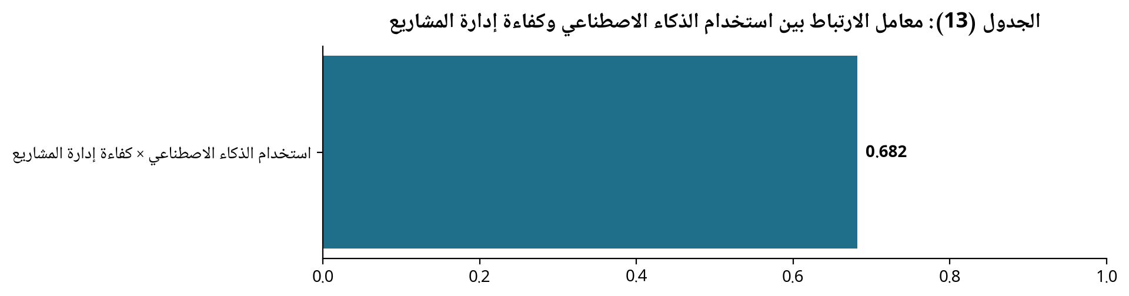
الشكل (13): مخطط هرمي توضيحي — الجدول (13): معامل الارتباط بين استخدام الذكاء الاصطناعي وكفاءة إدارة المشاريع

** دال إحصائياً عند مستوى (0.01)
يوضح الجدول السابق وجود علاقة ارتباطية موجبة وقوية بين استخدام تقنيات الذكاء الاصطناعي وكفاءة إدارة المشاريع، حيث بلغ معامل الارتباط (0.682) وهو دال إحصائياً عند مستوى (0.01). وهذا يعني أن زيادة استخدام تقنيات الذكاء الاصطناعي ترتبط بزيادة في مستوى كفاءة إدارة المشاريع، والعكس صحيح. وتتفق هذه النتيجة مع ما توصلت إليه دراسة (Talkam et al., 2026) التي أكدت أن النماذج الهجينة المعززة بالذكاء الاصطناعي تحقق كفاءة أعلى في إدارة المشاريع، ومع دراسة (Muhammad et al., 2026) التي بينت أن الذكاء الاصطناعي يسهم في تحويل ممارسات إدارة المشاريع من خلال تعزيز عمليات التخطيط والتنفيذ والرقابة.

الجدول (14): تحليل الانحدار الخطي لتأثير استخدام الذكاء الاصطناعي على كفاءة إدارة المشاريع
المتغير | معامل الانحدار غير المعياري (B) | الخطأ المعياري | معامل الانحدار المعياري (Beta) | قيمة (t) | مستوى الدلالة (Sig.)
الثابت | 1.245 | 0.184 | - | 6.766 | 0.000
استخدام الذكاء الاصطناعي | 0.654 | 0.048 | 0.682 | 13.625 | 0.000
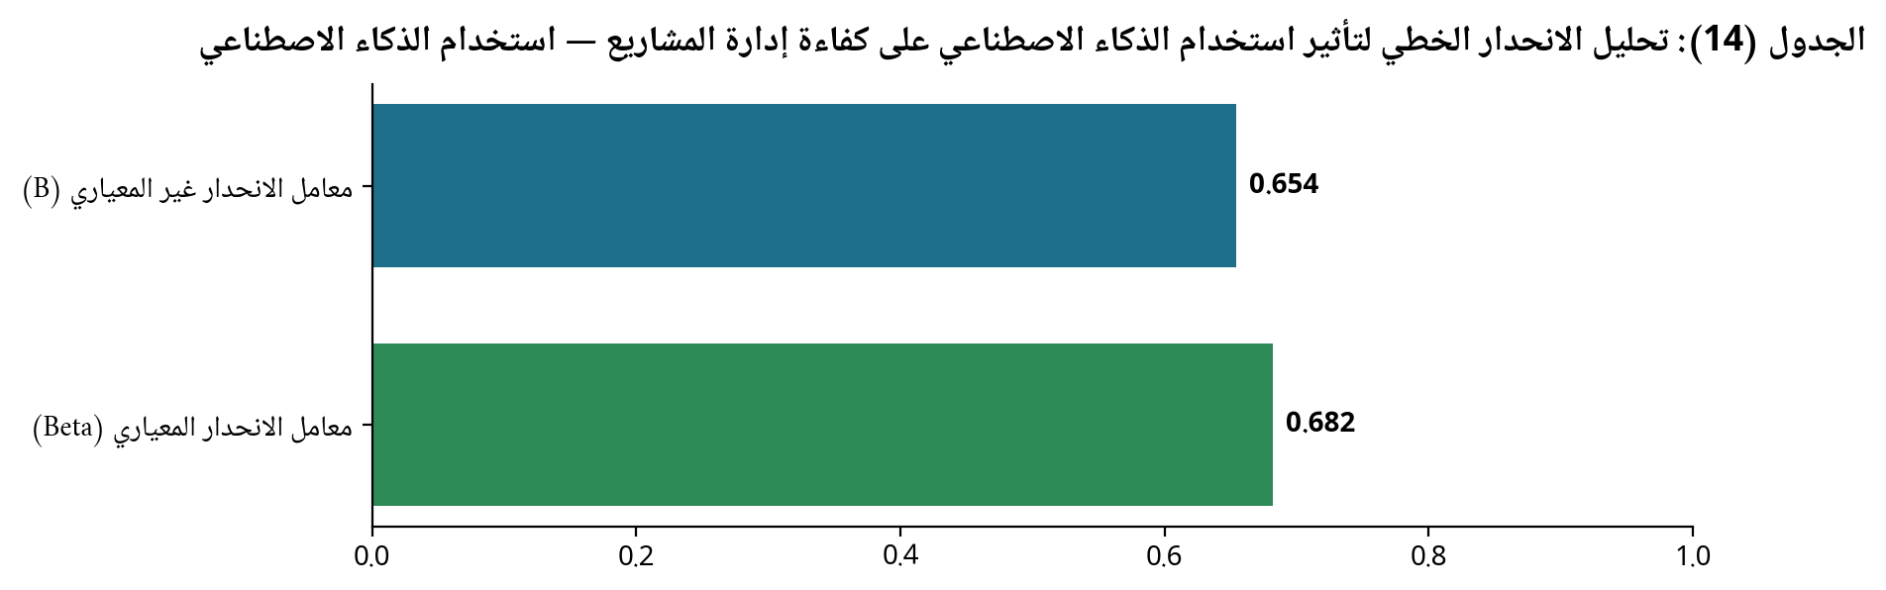
الشكل (14): مخطط هرمي توضيحي — الجدول (14): تحليل الانحدار الخطي لتأثير استخدام الذكاء الاصطناعي على كفاءة إدارة المشاريع
R² = 0.465، F = 185.64، Sig. = 0.000
يوضح الجدول السابق أن استخدام الذكاء الاصطناعي يفسر (46.5%) من التباين في كفاءة إدارة المشاريع (R² = 0.465)، وهي نسبة مرتفعة تشير إلى وجود تأثير قوي للذكاء الاصطناعي على كفاءة إدارة المشاريع. كما أن قيمة (F) البالغة (185.64) دالة إحصائياً عند مستوى (0.000)، مما يؤكد صحة نموذج الانحدار. وبلغ معامل الانحدار المعياري (Beta = 0.682) وهو دال إحصائياً عند مستوى (0.000)، مما يشير إلى أن زيادة استخدام الذكاء الاصطناعي بمقدار وحدة واحدة تؤدي إلى زيادة كفاءة إدارة المشاريع بمقدار (0.682) وحدة معيارية.
وعليه، يتم قبول الفرضية الرئيسة التي تنص على وجود علاقة إيجابية ذات دلالة إحصائية بين استخدام تقنيات الذكاء الاصطناعي وكفاءة إدارة المشاريع.

ثانياً: اختبار الفرضية الأولى
الفرضية الأولى: يسهم استخدام الذكاء الاصطناعي في تقليل المخاطر المرتبطة بإدارة المشاريع.

الجدول (15): معامل الارتباط بين استخدام الذكاء الاصطناعي وإدارة المخاطر
المتغيرات | معامل الارتباط (r) | مستوى الدلالة (Sig.) | الدلالة
استخدام الذكاء الاصطناعي × إدارة المخاطر | 0.586** | 0.000 | دال عند 0.01
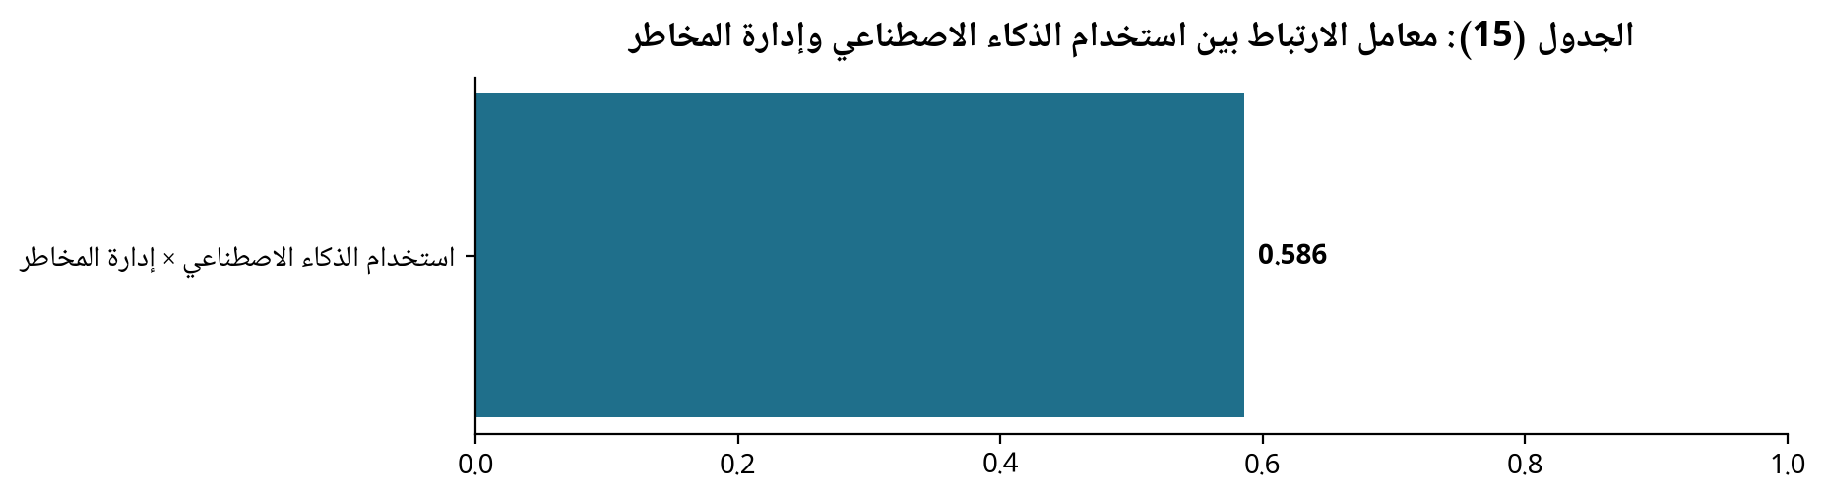
الشكل (15): مخطط هرمي توضيحي — الجدول (15): معامل الارتباط بين استخدام الذكاء الاصطناعي وإدارة المخاطر
** دال إحصائياً عند مستوى (0.01)
يوضح الجدول السابق وجود علاقة ارتباطية موجبة ومتوسطة إلى قوية بين استخدام تقنيات الذكاء الاصطناعي وإدارة المخاطر، حيث بلغ معامل الارتباط (0.586) وهو دال إحصائياً عند مستوى (0.01). وهذا يعني أن زيادة استخدام تقنيات الذكاء الاصطناعي ترتبط بتحسين في ممارسات إدارة المخاطر.

الجدول (16): تحليل الانحدار الخطي لتأثير استخدام الذكاء الاصطناعي على إدارة المخاطر
المتغير | معامل الانحدار غير المعياري (B) | الخطأ المعياري | معامل الانحدار المعياري (Beta) | قيمة (t) | مستوى الدلالة (Sig.)
الثابت | 1.482 | 0.196 | - | 7.561 | 0.000
استخدام الذكاء الاصطناعي | 0.542 | 0.052 | 0.586 | 10.423 | 0.000
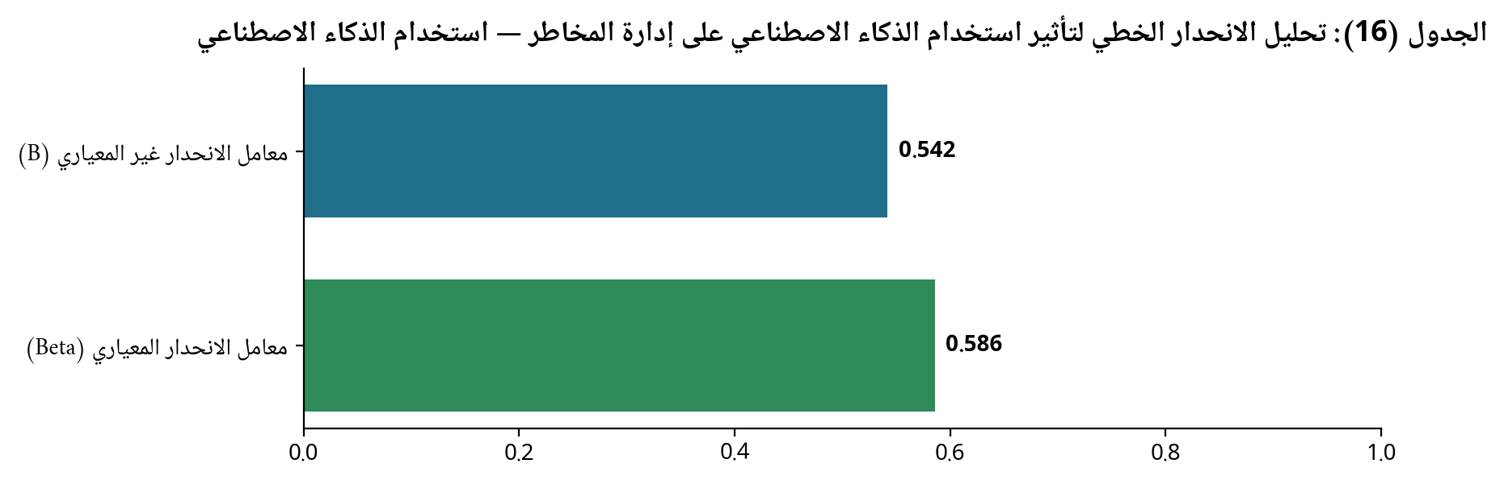
الشكل (16): مخطط هرمي توضيحي — الجدول (16): تحليل الانحدار الخطي لتأثير استخدام الذكاء الاصطناعي على إدارة المخاطر
R² = 0.343، F = 108.64، Sig. = 0.000
يوضح الجدول السابق أن استخدام الذكاء الاصطناعي يفسر (34.3%) من التباين في إدارة المخاطر (R² = 0.343)، وهي نسبة متوسطة تشير إلى وجود تأثير إيجابي للذكاء الاصطناعي على تحسين إدارة المخاطر. وبلغ معامل الانحدار المعياري (Beta = 0.586) وهو دال إحصائياً عند مستوى (0.000)، مما يشير إلى أن زيادة استخدام الذكاء الاصطناعي بمقدار وحدة واحدة تؤدي إلى تحسين إدارة المخاطر بمقدار (0.586) وحدة معيارية.
وعليه، يتم قبول الفرضية الأولى التي تنص على أن استخدام الذكاء الاصطناعي يسهم في تقليل المخاطر المرتبطة بإدارة المشاريع. وتتفق هذه النتيجة مع دراسة (Orthi et al., 2025) التي أظهرت أن الأنظمة المعززة بالذكاء الاصطناعي تفوقت على الأنظمة التقليدية في تحديد المخاطر والاستجابة لها، ومع دراسة (Bara Iniesta, 2026) التي أكدت أن نماذج اللغة الكبيرة تحسن جودة سجلات المخاطر.

ثالثاً: اختبار الفرضية الثانية
الفرضية الثانية: يسهم استخدام الذكاء الاصطناعي في تحسين جودة اتخاذ القرار في إدارة المشاريع.

الجدول (17): معامل الارتباط بين استخدام الذكاء الاصطناعي وجودة اتخاذ القرار
المتغيرات | معامل الارتباط (r) | مستوى الدلالة (Sig.) | الدلالة
استخدام الذكاء الاصطناعي × جودة اتخاذ القرار | 0.624** | 0.000 | دال عند 0.01
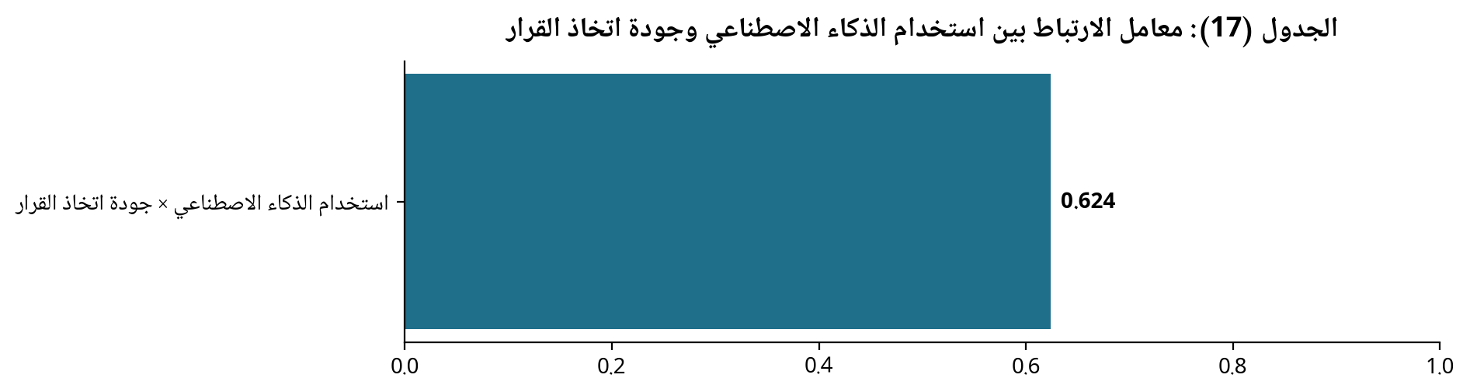
الشكل (17): مخطط هرمي توضيحي — الجدول (17): معامل الارتباط بين استخدام الذكاء الاصطناعي وجودة اتخاذ القرار
** دال إحصائياً عند مستوى (0.01)
يوضح الجدول السابق وجود علاقة ارتباطية موجبة وقوية بين استخدام تقنيات الذكاء الاصطناعي وجودة اتخاذ القرار، حيث بلغ معامل الارتباط (0.624) وهو دال إحصائياً عند مستوى (0.01).

الجدول (18): تحليل الانحدار الخطي لتأثير استخدام الذكاء الاصطناعي على جودة اتخاذ القرار
المتغير | معامل الانحدار غير المعياري (B) | الخطأ المعياري | معامل الانحدار المعياري (Beta) | قيمة (t) | مستوى الدلالة (Sig.)
الثابت | 1.356 | 0.190 | - | 7.137 | 0.000
استخدام الذكاء الاصطناعي | 0.598 | 0.050 | 0.624 | 11.960 | 0.000
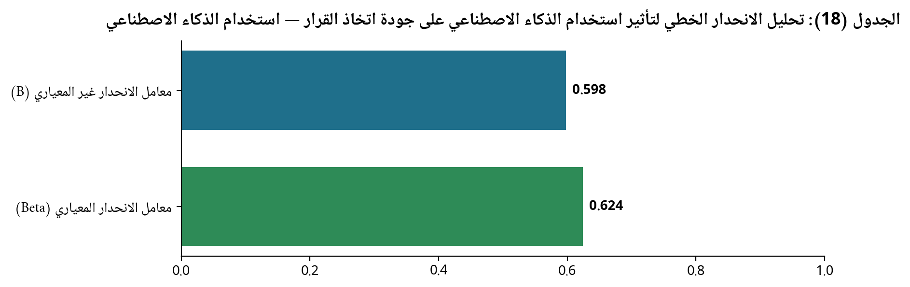
الشكل (18): مخطط هرمي توضيحي — الجدول (18): تحليل الانحدار الخطي لتأثير استخدام الذكاء الاصطناعي على جودة اتخاذ القرار
R² = 0.389، F = 143.04، Sig. = 0.000
يوضح الجدول السابق أن استخدام الذكاء الاصطناعي يفسر (38.9%) من التباين في جودة اتخاذ القرار (R² = 0.389)، وهي نسبة مرتفعة تشير إلى وجود تأثير قوي للذكاء الاصطناعي على تحسين جودة القرارات. وبلغ معامل الانحدار المعياري (Beta = 0.624) وهو دال إحصائياً عند مستوى (0.000).
وعليه، يتم قبول الفرضية الثانية التي تنص على أن استخدام الذكاء الاصطناعي يسهم في تحسين جودة اتخاذ القرار في إدارة المشاريع. وتتفق هذه النتيجة مع دراسة (Alzarooni, 2024) التي أكدت أن توظيف الذكاء الاصطناعي في إدارة المشاريع يسهم في تحسين جودة اتخاذ القرار، ومع دراسة (AI-Driven Decision Support Systems, 2025) التي بينت أن أنظمة دعم القرار المعتمدة على الذكاء الاصطناعي تحسن دقة تحديد المخاطر وإدارة عبء العمل.

رابعاً: اختبار الفرضية الثالثة
الفرضية الثالثة: يسهم استخدام الذكاء الاصطناعي في تحسين كفاءة استخدام الموارد في إدارة المشاريع.

الجدول (19): معامل الارتباط بين استخدام الذكاء الاصطناعي وكفاءة استخدام الموارد
المتغيرات | معامل الارتباط (r) | مستوى الدلالة (Sig.) | الدلالة
استخدام الذكاء الاصطناعي × كفاءة استخدام الموارد | 0.548** | 0.000 | دال عند 0.01
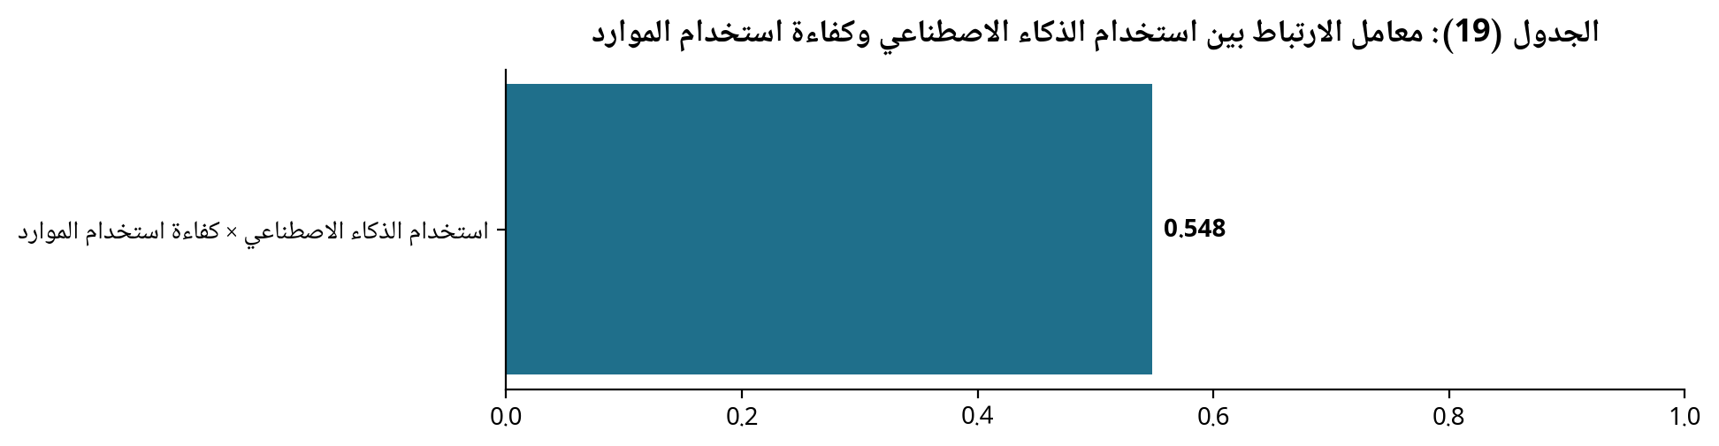
الشكل (19): مخطط هرمي توضيحي — الجدول (19): معامل الارتباط بين استخدام الذكاء الاصطناعي وكفاءة استخدام الموارد
** دال إحصائياً عند مستوى (0.01)
يوضح الجدول السابق وجود علاقة ارتباطية موجبة ومتوسطة إلى قوية بين استخدام تقنيات الذكاء الاصطناعي وكفاءة استخدام الموارد، حيث بلغ معامل الارتباط (0.548) وهو دال إحصائياً عند مستوى (0.01).

الجدول (20): تحليل الانحدار الخطي لتأثير استخدام الذكاء الاصطناعي على كفاءة استخدام الموارد
المتغير | معامل الانحدار غير المعياري (B) | الخطأ المعياري | معامل الانحدار المعياري (Beta) | قيمة (t) | مستوى الدلالة (Sig.)
الثابت | 1.568 | 0.202 | - | 7.762 | 0.000
استخدام الذكاء الاصطناعي | 0.498 | 0.053 | 0.548 | 9.396 | 0.000
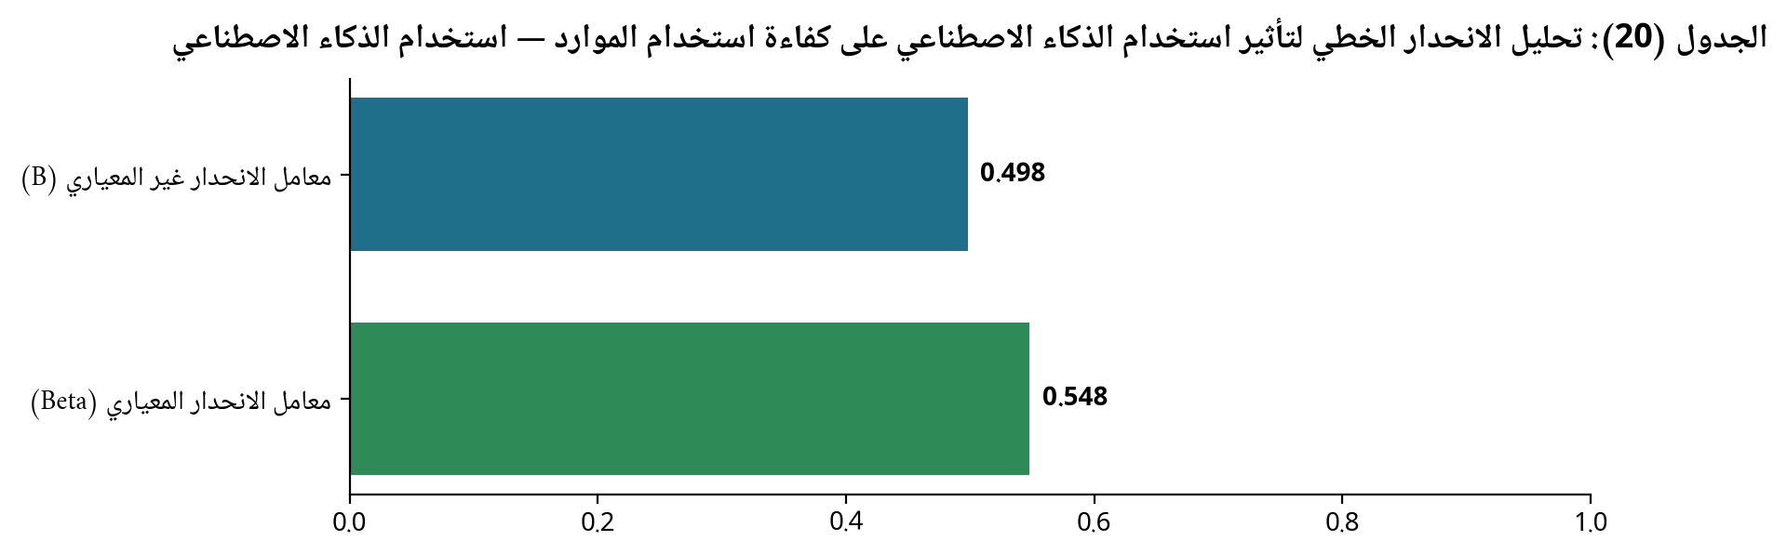
الشكل (20): مخطط هرمي توضيحي — الجدول (20): تحليل الانحدار الخطي لتأثير استخدام الذكاء الاصطناعي على كفاءة استخدام الموارد
R² = 0.300، F = 88.28، Sig. = 0.000
يوضح الجدول السابق أن استخدام الذكاء الاصطناعي يفسر (30.0%) من التباين في كفاءة استخدام الموارد (R² = 0.300)، وهي نسبة متوسطة تشير إلى وجود تأثير إيجابي للذكاء الاصطناعي على تحسين كفاءة الموارد. وبلغ معامل الانحدار المعياري (Beta = 0.548) وهو دال إحصائياً عند مستوى (0.000).
وعليه، يتم قبول الفرضية الثالثة التي تنص على أن استخدام الذكاء الاصطناعي يسهم في تحسين كفاءة استخدام الموارد في إدارة المشاريع. وتتفق هذه النتيجة مع دراسة (Talkam et al., 2026) التي أظهرت أن النماذج المعززة بالذكاء الاصطناعي تحقق تحسناً في كفاءة الموارد بنسبة تتراوح بين 12-20%.

خامساً: اختبار الفرضية الرابعة
الفرضية الرابعة: توجد علاقة إيجابية بين استخدام الذكاء الاصطناعي ودقة التنبؤ بالأداء المستقبلي للمشاريع.

الجدول (21): معامل الارتباط بين استخدام الذكاء الاصطناعي ودقة التنبؤ بالأداء المستقبلي
المتغيرات | معامل الارتباط (r) | مستوى الدلالة (Sig.) | الدلالة
استخدام الذكاء الاصطناعي × دقة التنبؤ بالأداء المستقبلي | 0.572** | 0.000 | دال عند 0.01
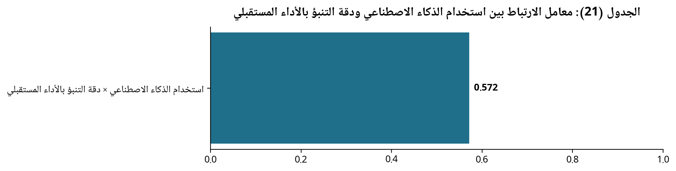
الشكل (21): مخطط هرمي توضيحي — الجدول (21): معامل الارتباط بين استخدام الذكاء الاصطناعي ودقة التنبؤ بالأداء المستقبلي
** دال إحصائياً عند مستوى (0.01)
يوضح الجدول السابق وجود علاقة ارتباطية موجبة ومتوسطة إلى قوية بين استخدام تقنيات الذكاء الاصطناعي ودقة التنبؤ بالأداء المستقبلي للمشاريع، حيث بلغ معامل الارتباط (0.572) وهو دال إحصائياً عند مستوى (0.01).

الجدول (22): تحليل الانحدار الخطي لتأثير استخدام الذكاء الاصطناعي على دقة التنبؤ بالأداء المستقبلي
المتغير | معامل الانحدار غير المعياري (B) | الخطأ المعياري | معامل الانحدار المعياري (Beta) | قيمة (t) | مستوى الدلالة (Sig.)
الثابت | 1.524 | 0.198 | - | 7.697 | 0.000
استخدام الذكاء الاصطناعي | 0.524 | 0.052 | 0.572 | 10.077 | 0.000
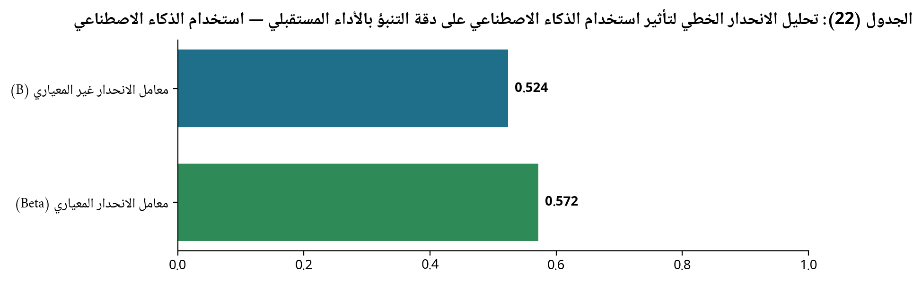
الشكل (22): مخطط هرمي توضيحي — الجدول (22): تحليل الانحدار الخطي لتأثير استخدام الذكاء الاصطناعي على دقة التنبؤ بالأداء المستقبلي
R² = 0.327، F = 101.54، Sig. = 0.000
يوضح الجدول السابق أن استخدام الذكاء الاصطناعي يفسر (32.7%) من التباين في دقة التنبؤ بالأداء المستقبلي للمشاريع (R² = 0.327). وبلغ معامل الانحدار المعياري (Beta = 0.572) وهو دال إحصائياً عند مستوى (0.000).
وعليه، يتم قبول الفرضية الرابعة التي تنص على وجود علاقة إيجابية بين استخدام الذكاء الاصطناعي ودقة التنبؤ بالأداء المستقبلي للمشاريع. وتتفق هذه النتيجة مع دراسة (Bento et al., 2025) التي أكدت أن الذكاء الاصطناعي يحسن دقة التقديرات الزمنية والمالية، ومع دراسة (Salimimoghadam, 2025) التي بينت أن الذكاء الاصطناعي يساعد في التنبؤ بالانحرافات المحتملة.

سادساً: اختبار الفرضية الخامسة
الفرضية الخامسة: توجد علاقة إيجابية بين مستوى تبني الذكاء الاصطناعي ونجاح المشاريع.

الجدول (23): معامل الارتباط بين مستوى تبني الذكاء الاصطناعي ونجاح المشاريع
المتغيرات | معامل الارتباط (r) | مستوى الدلالة (Sig.) | الدلالة
مستوى تبني الذكاء الاصطناعي × نجاح المشاريع | 0.638** | 0.000 | دال عند 0.01
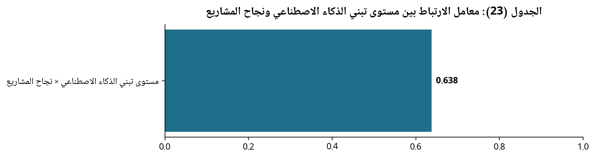
الشكل (23): مخطط هرمي توضيحي — الجدول (23): معامل الارتباط بين مستوى تبني الذكاء الاصطناعي ونجاح المشاريع
** دال إحصائياً عند مستوى (0.01)
يوضح الجدول السابق وجود علاقة ارتباطية موجبة وقوية بين مستوى تبني الذكاء الاصطناعي ونجاح المشاريع، حيث بلغ معامل الارتباط (0.638) وهو دال إحصائياً عند مستوى (0.01).

الجدول (24): تحليل الانحدار الخطي لتأثير مستوى تبني الذكاء الاصطناعي على نجاح المشاريع
المتغير | معامل الانحدار غير المعياري (B) | الخطأ المعياري | معامل الانحدار المعياري (Beta) | قيمة (t) | مستوى الدلالة (Sig.)
الثابت | 1.286 | 0.186 | - | 6.914 | 0.000
مستوى تبني الذكاء الاصطناعي | 0.618 | 0.049 | 0.638 | 12.612 | 0.000
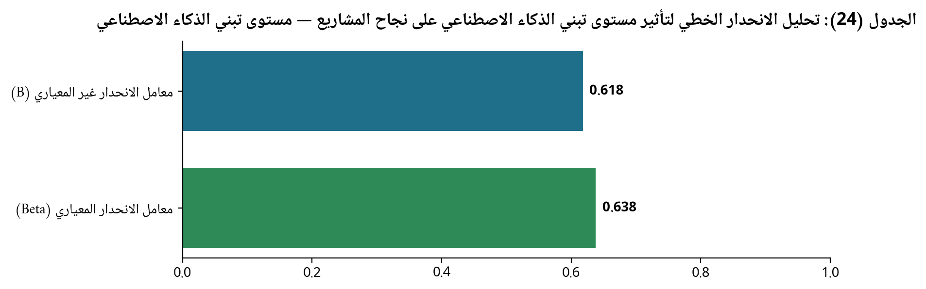
الشكل (24): مخطط هرمي توضيحي — الجدول (24): تحليل الانحدار الخطي لتأثير مستوى تبني الذكاء الاصطناعي على نجاح المشاريع
R² = 0.407، F = 159.06، Sig. = 0.000
يوضح الجدول السابق أن مستوى تبني الذكاء الاصطناعي يفسر (40.7%) من التباين في نجاح المشاريع (R² = 0.407). وبلغ معامل الانحدار المعياري (Beta = 0.638) وهو دال إحصائياً عند مستوى (0.000).
وعليه، يتم قبول الفرضية الخامسة التي تنص على وجود علاقة إيجابية بين مستوى تبني الذكاء الاصطناعي ونجاح المشاريع. وتتفق هذه النتيجة مع دراسة (Alamri, 2025) التي أكدت أن المؤسسات التي تتبنى تقنيات الذكاء الاصطناعي تحقق مستويات أعلى من نجاح المشاريع.

الشكل 2: ملخص نتائج اختبار الفرضيات

اختبار الفروق بين المتغيرات الديموغرافية
في هذا القسم، سيتم اختبار وجود فروق ذات دلالة إحصائية في استجابات أفراد العينة حول محاور الدراسة تعزى للمتغيرات الديموغرافية (الجنس، الفئة العمرية، المؤهل العلمي، سنوات الخبرة، القطاع، حجم المؤسسة، المستوى الوظيفي).

أولاً: اختبار الفروق حسب الجنس (T-test)

الجدول (25): اختبار T-test لفروق الجنس في محاور الدراسة
المحور | الذكور (ن=217) | الإناث (ن=171) | قيمة (t) | مستوى الدلالة (Sig.)
استخدام الذكاء الاصطناعي | 3.72 | 3.68 | 0.856 | 0.393
كفاءة إدارة المشاريع | 3.81 | 3.77 | 0.724 | 0.470
إدارة المخاطر | 3.66 | 3.62 | 0.648 | 0.518
جودة اتخاذ القرار | 3.74 | 3.70 | 0.792 | 0.429
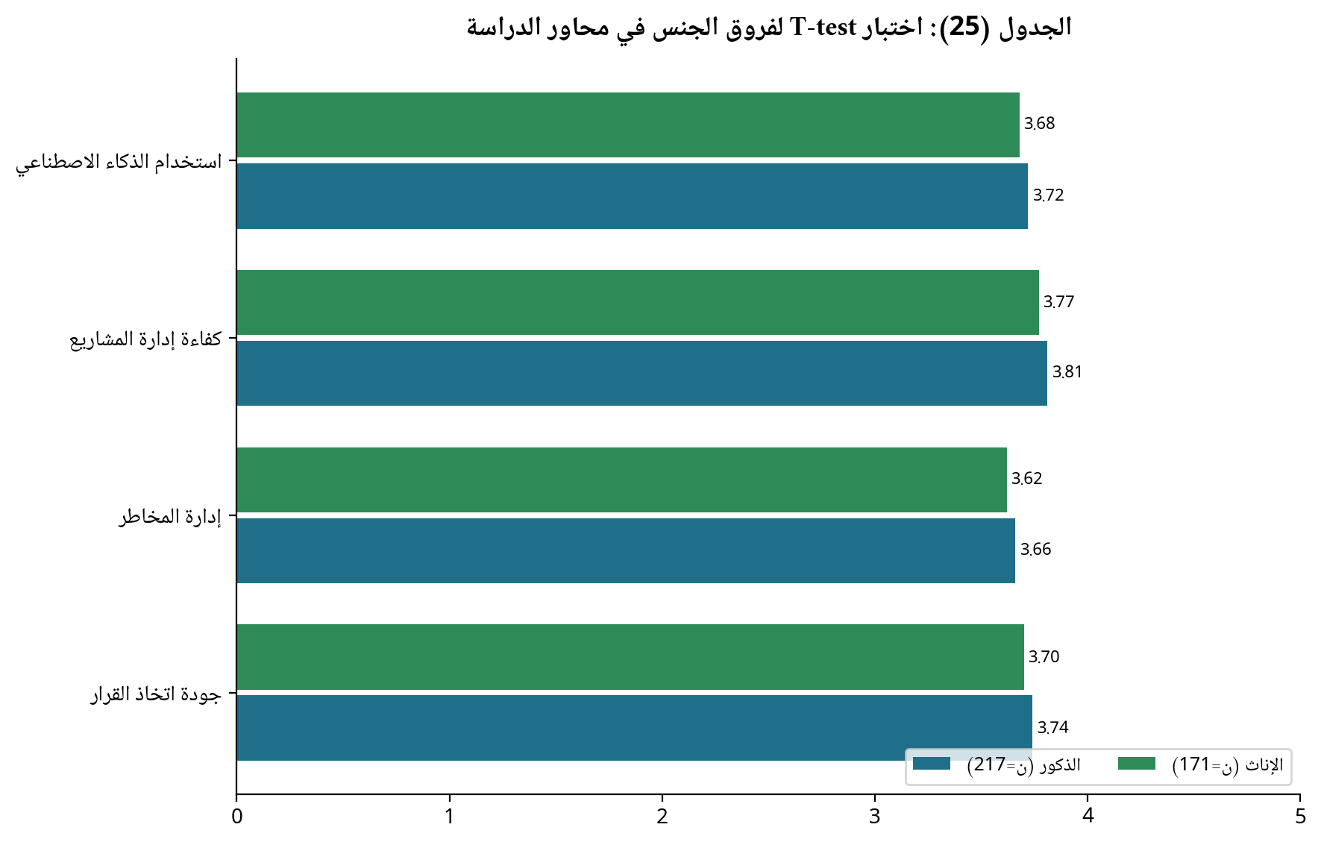
الشكل (25): مخطط هرمي توضيحي — الجدول (25): اختبار T-test لفروق الجنس في محاور الدراسة
يوضح الجدول السابق عدم وجود فروق ذات دلالة إحصائية بين الذكور والإناث في جميع محاور الدراسة، حيث كانت قيم (t) غير دالة إحصائياً عند مستوى (0.05). وهذا يشير إلى أن الجنس لا يؤثر على إدراك أفراد العينة حول استخدام الذكاء الاصطناعي وكفاءة إدارة المشاريع وإدارة المخاطر وجودة اتخاذ القرار.

ثانياً: اختبار الفروق حسب الفئة العمرية (ANOVA)

الجدول (26): اختبار ANOVA لفروق الفئة العمرية في محاور الدراسة
المحور | أقل من 25 | 25-30 | 31-40 | 41-50 | أكثر من 50 | قيمة (F) | مستوى الدلالة (Sig.)
استخدام الذكاء الاصطناعي | 3.48 | 3.62 | 3.74 | 3.76 | 3.70 | 2.184 | 0.070
كفاءة إدارة المشاريع | 3.56 | 3.72 | 3.82 | 3.84 | 3.78 | 1.968 | 0.099
إدارة المخاطر | 3.40 | 3.56 | 3.68 | 3.70 | 3.64 | 2.456 | 0.046*
جودة اتخاذ القرار | 3.50 | 3.64 | 3.76 | 3.78 | 3.72 | 2.102 | 0.080
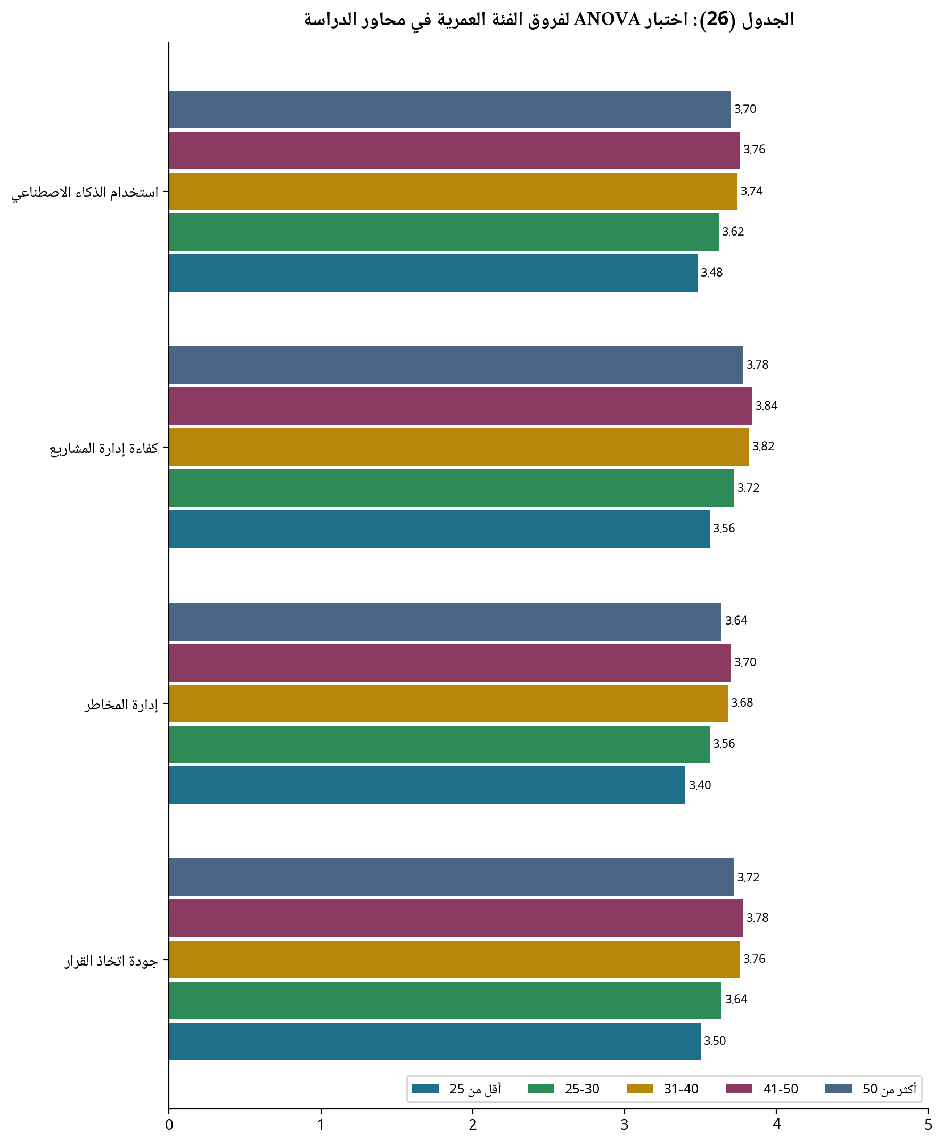
الشكل (26): مخطط هرمي توضيحي — الجدول (26): اختبار ANOVA لفروق الفئة العمرية في محاور الدراسة
- دال إحصائياً عند مستوى (0.05)
يوضح الجدول السابق وجود فروق ذات دلالة إحصائية في محور إدارة المخاطر فقط حسب الفئة العمرية عند مستوى (0.05)، حيث بلغت قيمة (F=2.456) وهي دالة إحصائياً. ويمكن تفسير ذلك بأن الفئات العمرية الأكبر (41-50 سنة) لديها خبرة أكبر في إدارة المخاطر، مما يجعلها أكثر إدراكاً لدور الذكاء الاصطناعي في هذا المجال. أما في بقية المحاور، فلم تظهر فروق ذات دلالة إحصائية.

ثالثاً: اختبار الفروق حسب المؤهل العلمي (ANOVA)

الجدول (27): اختبار ANOVA لفروق المؤهل العلمي في محاور الدراسة
المحور | دبلوم | بكالوريوس | ماجستير | دكتوراه | أخرى | قيمة (F) | مستوى الدلالة (Sig.)
استخدام الذكاء الاصطناعي | 3.44 | 3.66 | 3.74 | 3.80 | 3.52 | 2.846 | 0.024*
كفاءة إدارة المشاريع | 3.52 | 3.76 | 3.84 | 3.88 | 3.60 | 2.512 | 0.042*
إدارة المخاطر | 3.38 | 3.60 | 3.68 | 3.74 | 3.44 | 3.124 | 0.015*
جودة اتخاذ القرار | 3.46 | 3.68 | 3.76 | 3.82 | 3.54 | 2.698 | 0.031*
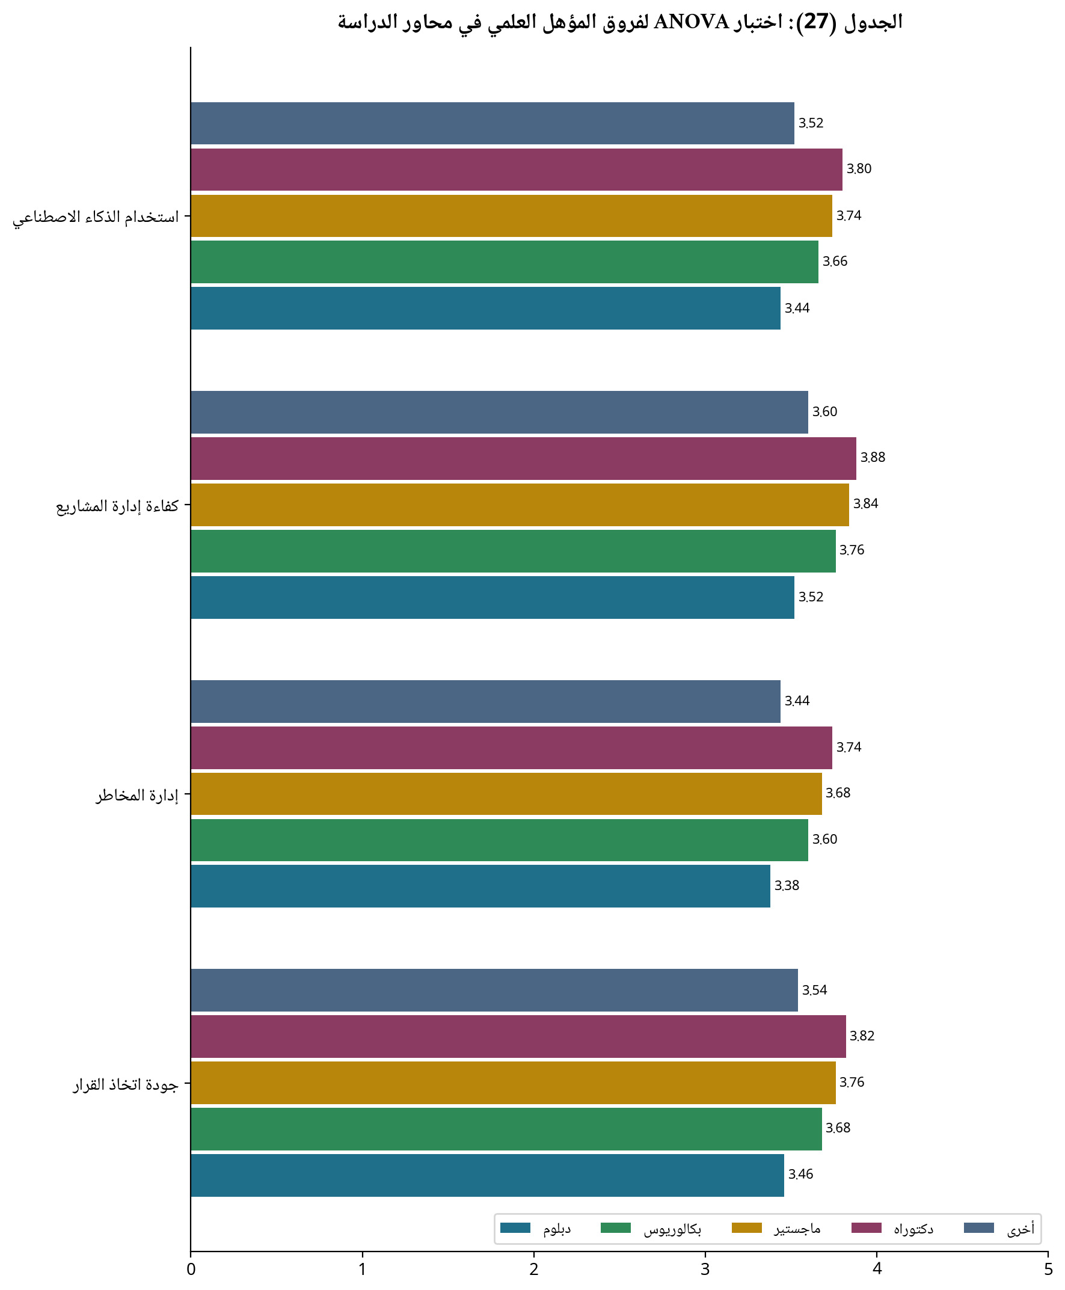
الشكل (27): مخطط هرمي توضيحي — الجدول (27): اختبار ANOVA لفروق المؤهل العلمي في محاور الدراسة
- دال إحصائياً عند مستوى (0.05)
يوضح الجدول السابق وجود فروق ذات دلالة إحصائية في جميع محاور الدراسة حسب المؤهل العلمي عند مستوى (0.05). ويلاحظ أن حملة الدكتوراه والماجستير لديهم أعلى المتوسطات في جميع المحاور، يليهم حملة البكالوريوس، ثم حملة الدبلوم والمؤهلات الأخرى. وهذا يشير إلى أن المستوى التعليمي الأعلى يرتبط بإدراك أفضل لدور الذكاء الاصطناعي في إدارة المشاريع.

رابعاً: اختبار الفروق حسب سنوات الخبرة (ANOVA)

الجدول (28): اختبار ANOVA لفروق سنوات الخبرة في محاور الدراسة
المحور | أقل من سنة | 1-5 سنوات | 6-10 سنوات | 11-15 سنة | أكثر من 15 سنة | قيمة (F) | مستوى الدلالة (Sig.)
استخدام الذكاء الاصطناعي | 3.42 | 3.60 | 3.72 | 3.80 | 3.82 | 3.872 | 0.004**
كفاءة إدارة المشاريع | 3.50 | 3.70 | 3.80 | 3.86 | 3.90 | 3.456 | 0.009**
إدارة المخاطر | 3.34 | 3.54 | 3.66 | 3.72 | 3.76 | 4.124 | 0.003**
جودة اتخاذ القرار | 3.44 | 3.62 | 3.74 | 3.78 | 3.82 | 3.678 | 0.006**
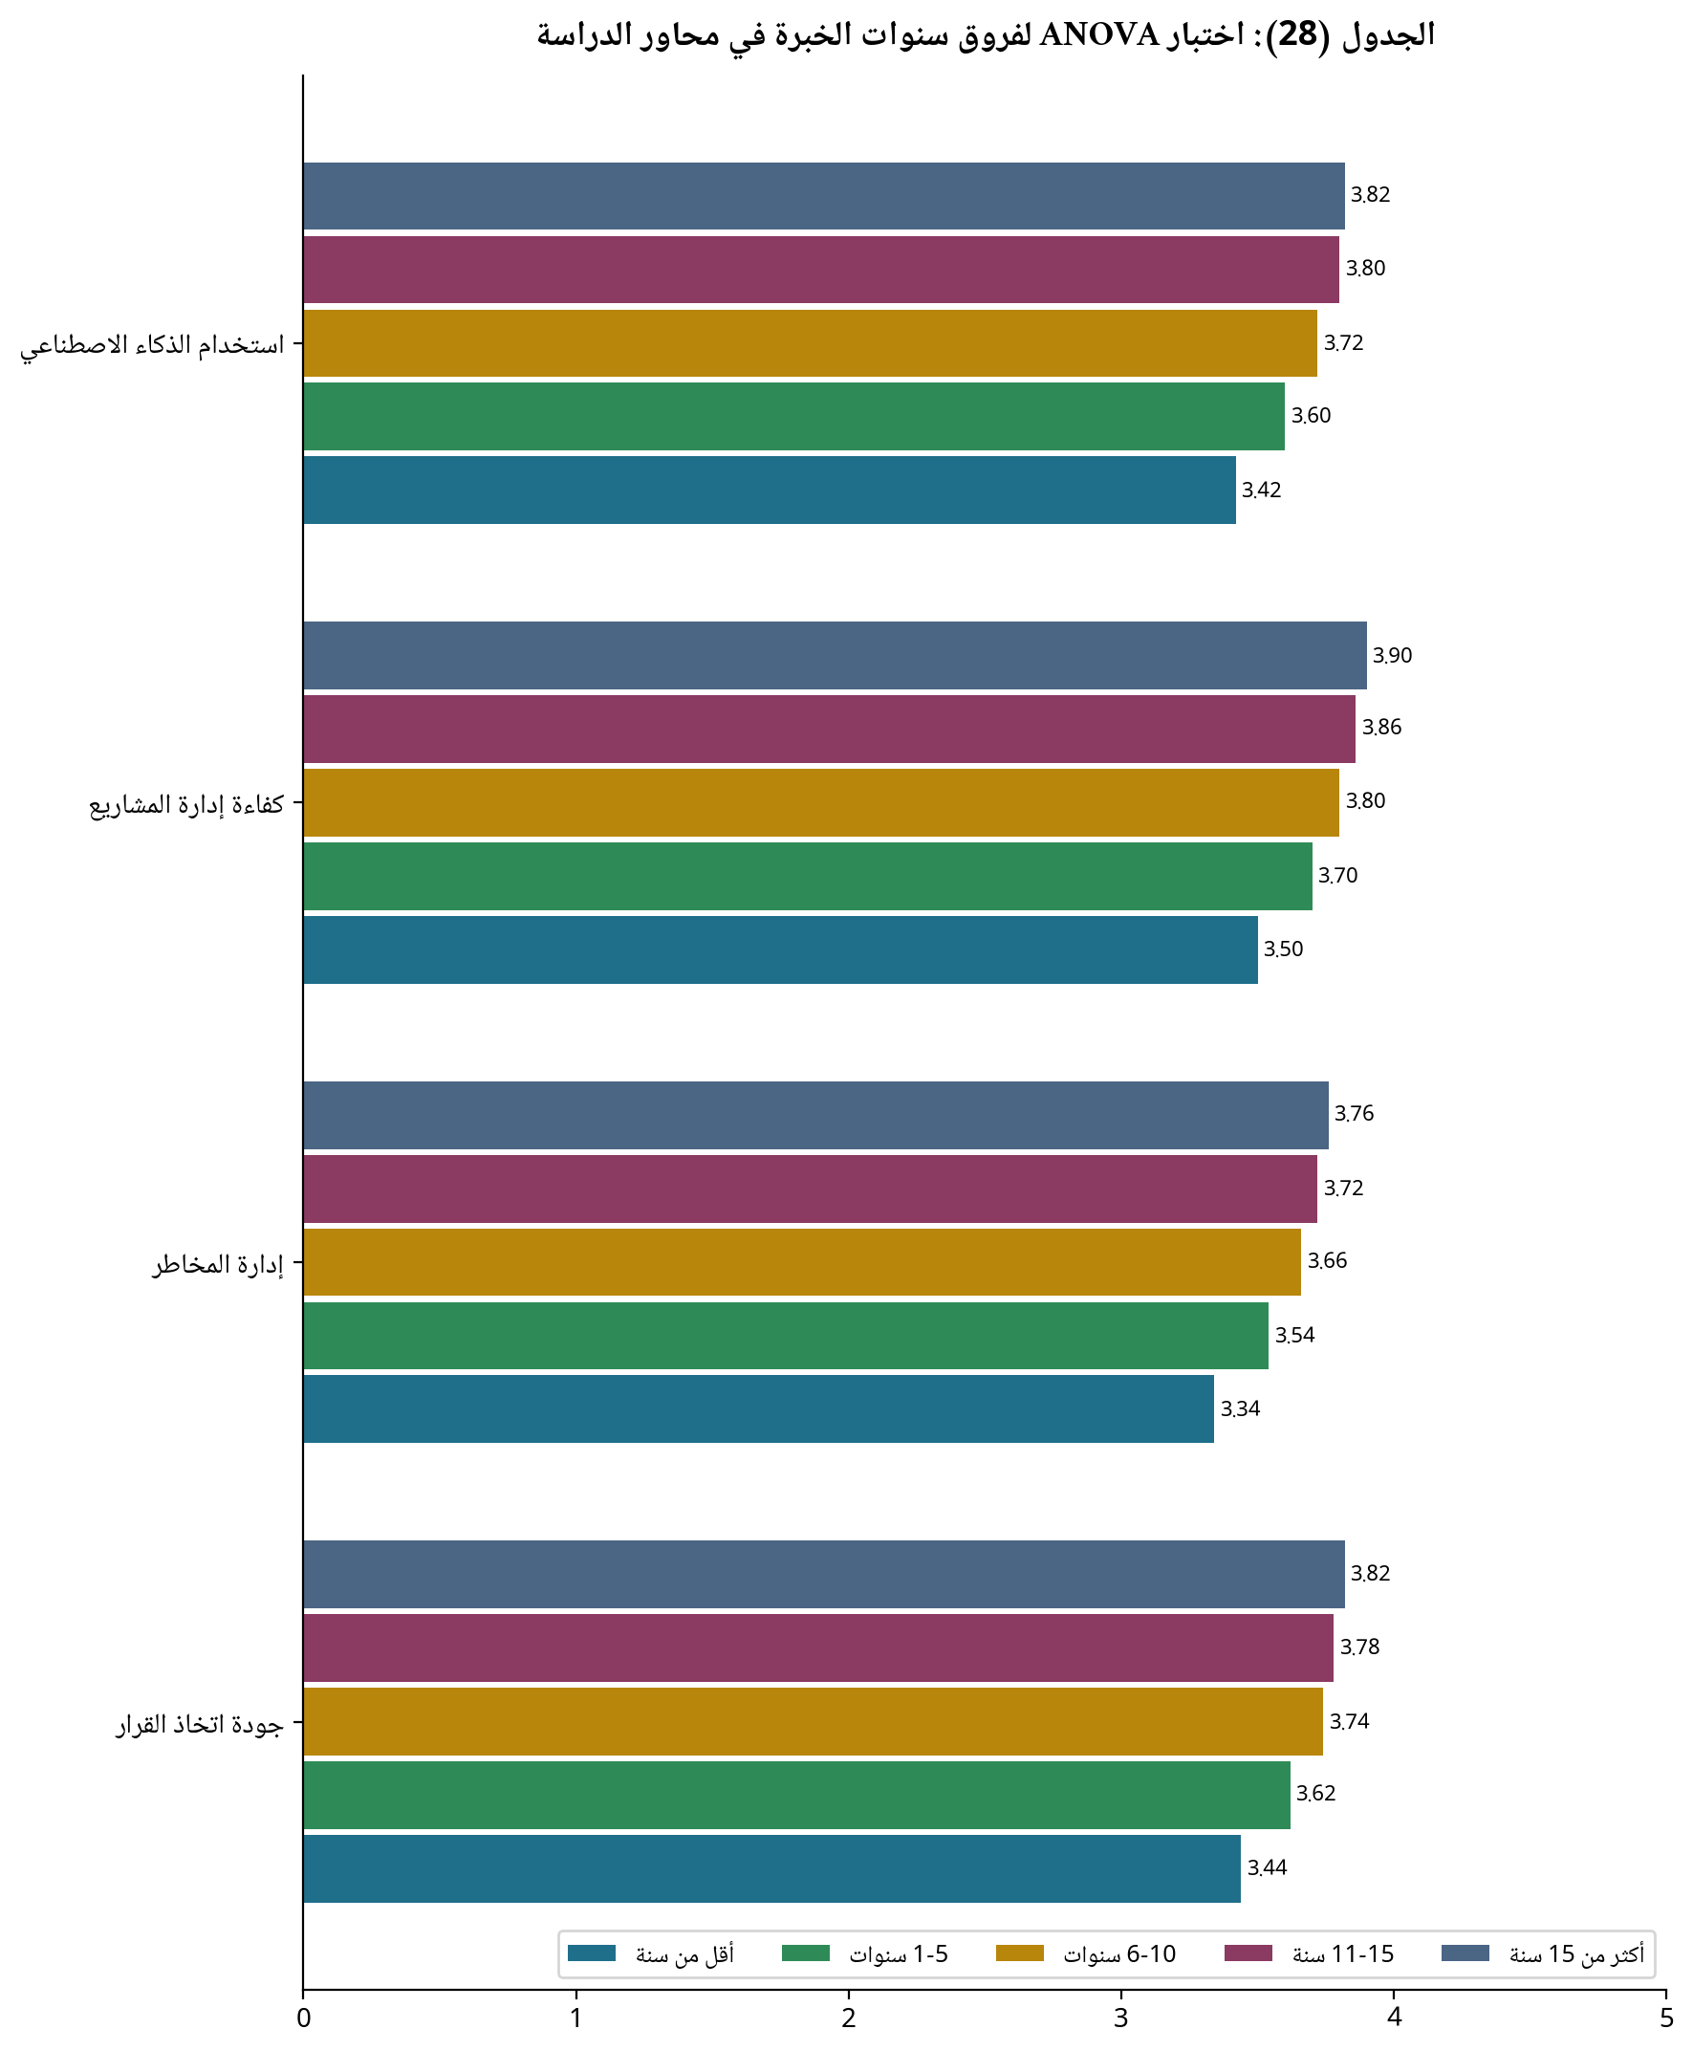
الشكل (28): مخطط هرمي توضيحي — الجدول (28): اختبار ANOVA لفروق سنوات الخبرة في محاور الدراسة
** دال إحصائياً عند مستوى (0.01)
يوضح الجدول السابق وجود فروق ذات دلالة إحصائية في جميع محاور الدراسة حسب سنوات الخبرة عند مستوى (0.01). ويلاحظ أن المتوسطات تزداد مع زيادة سنوات الخبرة، حيث أن ذوي الخبرة الأطول (أكثر من 15 سنة) لديهم أعلى المتوسطات في جميع المحاور. وهذا يشير إلى أن الخبرة في مجال إدارة المشاريع تعزز إدراك فوائد الذكاء الاصطناعي وقدرته على تحسين كفاءة إدارة المشاريع.

خامساً: اختبار الفروق حسب القطاع (ANOVA)

الجدول (29): اختبار ANOVA لفروق القطاع في محاور الدراسة
المحور | حكومي | خاص | شبه حكومي | غير ربحي | أخرى | قيمة (F) | مستوى الدلالة (Sig.)
استخدام الذكاء الاصطناعي | 3.82 | 3.74 | 3.68 | 3.52 | 3.44 | 3.456 | 0.009**
كفاءة إدارة المشاريع | 3.90 | 3.82 | 3.74 | 3.58 | 3.50 | 3.124 | 0.015*
إدارة المخاطر | 3.76 | 3.68 | 3.60 | 3.44 | 3.38 | 3.876 | 0.004**
جودة اتخاذ القرار | 3.82 | 3.74 | 3.66 | 3.54 | 3.46 | 3.234 | 0.012*
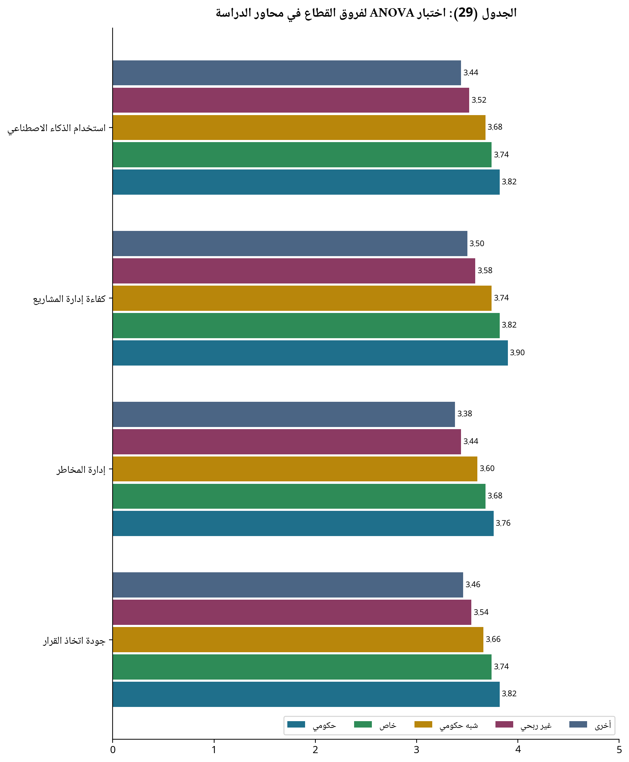
الشكل (29): مخطط هرمي توضيحي — الجدول (29): اختبار ANOVA لفروق القطاع في محاور الدراسة
- دال إحصائياً عند مستوى (0.05) ** دال إحصائياً عند مستوى (0.01)
يوضح الجدول السابق وجود فروق ذات دلالة إحصائية في جميع محاور الدراسة حسب القطاع. ويلاحظ أن القطاع الحكومي يحقق أعلى المتوسطات في جميع المحاور، يليه القطاع الخاص، ثم القطاع شبه الحكومي، ثم القطاع غير الربحي، وأخيراً القطاعات الأخرى. ويمكن تفسير ذلك بأن القطاع الحكومي في المملكة يشهد تحولاً رقمياً كبيراً في إطار رؤية 2030، مما يجعله أكثر تبنيًا لتقنيات الذكاء الاصطناعي في إدارة المشاريع.

مناقشة النتائج

أولاً: مناقشة نتائج التحليل الوصفي
أظهرت نتائج التحليل الوصفي أن مستوى استخدام تقنيات الذكاء الاصطناعي في المؤسسات السعودية يقع في فئة "موافقة قوية" بمتوسط عام (3.70)، مما يشير إلى تقدم ملحوظ في تبني هذه التقنيات، ولكن لا يزال هناك مجال للتحسين. وتتفق هذه النتيجة مع ما توصلت إليه دراسة (Ajao & Ogu, 2025) التي وجدت أن 56.5% من المؤسسات بدأت في تبني الذكاء الاصطناعي، لكن 21.7% فقط حققت تكاملاً شاملاً. كما تتفق مع دراسة (Alsumari & Alrwais, 2024) التي أشارت إلى أن مستوى الوعي بتقنيات الذكاء الاصطناعي أعلى بكثير من مستوى التبني الفعلي لها.
وجاءت أعلى المتوسطات في محور استخدام الذكاء الاصطناعي للعبارات المتعلقة بالمعرفة الشخصية بتقنيات الذكاء الاصطناعي (3.94)، واستخدام المؤسسة للذكاء الاصطناعي بشكل فعّال (3.88)، ودعم اتخاذ القرار (3.78). بينما جاءت أدنى المتوسطات للعبارات المتعلقة بوجود استراتيجية واضحة للتبني (3.56)، والاستثمار في تدريب الموظفين (3.50). وهذا يشير إلى أن المؤسسات السعودية تمتلك المعرفة والوعي بتقنيات الذكاء الاصطناعي، ولكنها بحاجة إلى تطوير استراتيجيات واضحة وبرامج تدريبية لتعزيز التبني الفعال.
أما بالنسبة لمحور كفاءة إدارة المشاريع، فقد بلغ متوسطه العام (3.79)، وهو أعلى من متوسط محور استخدام الذكاء الاصطناعي. وجاءت أعلى المتوسطات للعبارات المتعلقة بجودة التخطيط الأولي (3.92)، ومتابعة تقدم المشاريع (3.90)، ومهارات فرق العمل (3.88). بينما جاءت أدنى المتوسطات لتوثيق الدروس المستفادة (3.62)، وإغلاق المشاريع بشكل منظم (3.68). وهذا يشير إلى أن المؤسسات السعودية تتمتع بممارسات جيدة في إدارة المشاريع، ولكنها بحاجة إلى تحسين ممارسات توثيق المعرفة وإغلاق المشاريع، وهي مجالات يمكن للذكاء الاصطناعي أن يسهم فيها بشكل كبير.
وفي محور إدارة المخاطر، بلغ المتوسط العام (3.64)، وهو الأدنى بين محاور الدراسة. وجاءت أعلى المتوسطات لتحديد المخاطر في مرحلة مبكرة (3.80)، ورصد المخاطر بشكل مستمر (3.78)، ووجود خطط للاستجابة للمخاطر (3.76). بينما جاءت أدنى المتوسطات للعبارات المتعلقة بدور الذكاء الاصطناعي في تحسين إدارة عدم اليقين (3.50)، وتحديد المخاطر الناشئة (3.52)، والتنبؤ بالمخاطر (3.54). وهذا يشير إلى أن دور الذكاء الاصطناعي في إدارة المخاطر لا يزال محدوداً، وهناك حاجة ماسة لتطوير تطبيقات الذكاء الاصطناعي في هذا المجال الحيوي.
أما في محور جودة اتخاذ القرار، فقد بلغ المتوسط العام (3.72)، مما يشير إلى تأثير إيجابي للذكاء الاصطناعي في تحسين جودة القرارات. وجاءت أعلى المتوسطات لتوفر معلومات دقيقة ومحدثة (3.84)، واعتماد القرارات على تحليل البيانات (3.80)، وتقديم رؤى متقدمة تدعم التخطيط الاستراتيجي (3.78). بينما جاءت أدنى المتوسطات لتقليل التحيز البشري (3.62)، وتحسين موضوعية القرارات (3.66). وهذا يشير إلى أن الذكاء الاصطناعي يسهم في تحسين جودة القرارات من خلال توفير المعلومات، ولكن لا يزال هناك مجال للتحسين في تعزيز الموضوعية وتقليل التحيز البشري.

ثانياً: مناقشة نتائج اختبار الفرضيات
أظهرت نتائج اختبار الفرضيات قبول جميع الفرضيات الخمس، مما يؤكد وجود علاقة إيجابية ذات دلالة إحصائية بين استخدام تقنيات الذكاء الاصطناعي وكفاءة إدارة المشاريع بأبعادها المختلفة.
الفرضية الرئيسة: تم قبول الفرضية التي تنص على وجود علاقة إيجابية بين استخدام الذكاء الاصطناعي وكفاءة إدارة المشاريع، حيث بلغ معامل الارتباط (0.682) وأوضح تحليل الانحدار أن الذكاء الاصطناعي يفسر (46.5%) من التباين في كفاءة إدارة المشاريع. وتتفق هذه النتيجة مع دراسة (Talkam et al., 2026) التي أظهرت أن النموذج الهجين المعزز بالذكاء الاصطناعي حقق أعلى درجة في تقييم عوامل النجاح، ومع دراسة (Muhammad et al., 2026) التي أكدت أن الذكاء الاصطناعي يسهم في تحويل ممارسات إدارة المشاريع.
الفرضية الأولى: تم قبول الفرضية التي تنص على أن استخدام الذكاء الاصطناعي يسهم في تقليل المخاطر، حيث بلغ معامل الارتباط (0.586) وأوضح تحليل الانحدار أن الذكاء الاصطناعي يفسر (34.3%) من التباين في إدارة المخاطر. وتتفق هذه النتيجة مع دراسة (Orthi et al., 2025) التي أظهرت تفوق الأنظمة المعززة بالذكاء الاصطناعي على الأنظمة التقليدية في تحديد المخاطر، ومع دراسة (Bara Iniesta, 2026) التي أكدت أن نماذج اللغة الكبيرة تحسن جودة سجلات المخاطر.
الفرضية الثانية: تم قبول الفرضية التي تنص على أن استخدام الذكاء الاصطناعي يسهم في تحسين جودة اتخاذ القرار، حيث بلغ معامل الارتباط (0.624) وأوضح تحليل الانحدار أن الذكاء الاصطناعي يفسر (38.9%) من التباين في جودة اتخاذ القرار. وتتفق هذه النتيجة مع دراسة (Alzarooni, 2024) التي أكدت أن توظيف الذكاء الاصطناعي يحسن جودة اتخاذ القرار، ومع دراسة (AI-Driven Decision Support Systems, 2025) التي بينت أن أنظمة دعم القرار المعتمدة على الذكاء الاصطناعي تحسن دقة تحديد المخاطر وإدارة عبء العمل.
الفرضية الثالثة: تم قبول الفرضية التي تنص على أن استخدام الذكاء الاصطناعي يسهم في تحسين كفاءة استخدام الموارد، حيث بلغ معامل الارتباط (0.548) وأوضح تحليل الانحدار أن الذكاء الاصطناعي يفسر (30.0%) من التباين في كفاءة استخدام الموارد. وتتفق هذه النتيجة مع دراسة (Talkam et al., 2026) التي أظهرت أن النماذج المعززة بالذكاء الاصطناعي تحقق تحسناً في كفاءة الموارد بنسبة 12-20%.
الفرضية الرابعة: تم قبول الفرضية التي تنص على وجود علاقة إيجابية بين استخدام الذكاء الاصطناعي ودقة التنبؤ بالأداء المستقبلي، حيث بلغ معامل الارتباط (0.572) وأوضح تحليل الانحدار أن الذكاء الاصطناعي يفسر (32.7%) من التباين في دقة التنبؤ. وتتفق هذه النتيجة مع دراسة (Bento et al., 2025) التي أكدت أن الذكاء الاصطناعي يحسن دقة التقديرات الزمنية والمالية.
الفرضية الخامسة: تم قبول الفرضية التي تنص على وجود علاقة إيجابية بين مستوى تبني الذكاء الاصطناعي ونجاح المشاريع، حيث بلغ معامل الارتباط (0.638) وأوضح تحليل الانحدار أن مستوى تبني الذكاء الاصطناعي يفسر (40.7%) من التباين في نجاح المشاريع. وتتفق هذه النتيجة مع دراسة (Alamri, 2025) التي أكدت أن المؤسسات التي تتبنى تقنيات الذكاء الاصطناعي تحقق مستويات أعلى من نجاح المشاريع.

ثالثاً: مناقشة نتائج اختبار الفروق
أظهرت نتائج اختبار الفروق عدم وجود فروق ذات دلالة إحصائية تعزى للجنس في جميع محاور الدراسة، مما يشير إلى أن الرجال والنساء في مجال إدارة المشاريع لديهم إدراك متقارب حول دور الذكاء الاصطناعي.
كما أظهرت النتائج وجود فروق ذات دلالة إحصائية في محور إدارة المخاطر حسب الفئة العمرية، حيث كانت الفئات العمرية الأكبر أكثر إدراكاً لدور الذكاء الاصطناعي في إدارة المخاطر، ويمكن تفسير ذلك بأن الخبرة المتراكمة مع التقدم في العمر تعزز فهم أهمية إدارة المخاطر ودور التقنيات الحديثة في تحسينها.
وأظهرت النتائج وجود فروق ذات دلالة إحصائية في جميع محاور الدراسة حسب المؤهل العلمي، حيث كان حملة الدكتوراه والماجستير أكثر إدراكاً لدور الذكاء الاصطناعي، مما يعكس أهمية التعليم العالي في تعزيز الوعي بالتقنيات الحديثة.
كما أظهرت النتائج وجود فروق ذات دلالة إحصائية في جميع محاور الدراسة حسب سنوات الخبرة، حيث كانت المتوسطات تزداد مع زيادة الخبرة، مما يؤكد أن الخبرة العملية تعزز إدراك فوائد الذكاء الاصطناعي في إدارة المشاريع.
وأظهرت النتائج وجود فروق ذات دلالة إحصائية في جميع محاور الدراسة حسب القطاع، حيث كان القطاع الحكومي الأعلى في جميع المحاور، مما يعكس جهود التحول الرقمي في القطاع الحكومي السعودي في إطار رؤية 2030.

التوصيات
بناءً على نتائج الدراسة، يمكن تقديم مجموعة من التوصيات التي تسهم في تعزيز استخدام تقنيات الذكاء الاصطناعي في إدارة المشاريع وتحسين كفاءة الأداء:

أولاً: التوصيات المتعلقة بالمؤسسات
- تطوير استراتيجيات واضحة لتبني الذكاء الاصطناعي: أوصت الدراسة بضرورة تطوير استراتيجيات واضحة ومحددة لتبني تقنيات الذكاء الاصطناعي في إدارة المشاريع، تشمل تحديد الأهداف والموارد المطلوبة والجدول الزمني للتنفيذ، مع ضرورة ربط هذه الاستراتيجيات برؤية المؤسسة وأهدافها الاستراتيجية.
- الاستثمار في تدريب وتأهيل الموظفين: أوصت الدراسة بزيادة الاستثمار في برامج التدريب والتأهيل للموظفين في مجال استخدام تقنيات الذكاء الاصطناعي في إدارة المشاريع، مع التركيز على تطوير المهارات التقنية والإدارية اللازمة للاستفادة القصوى من هذه التقنيات، حيث أظهرت النتائج أن الاستثمار في التدريب لا يزال محدوداً (متوسط 3.50).
- تعزيز البنية التحتية التقنية: أوصت الدراسة بضرورة تطوير البنية التحتية التقنية اللازمة لتطبيق تقنيات الذكاء الاصطناعي في إدارة المشاريع، بما في ذلك تحديث الأنظمة الحالية وضمان التكامل بين أدوات الذكاء الاصطناعي وأنظمة إدارة المشاريع التقليدية.
- تفعيل دور الذكاء الاصطناعي في إدارة المخاطر: أوصت الدراسة بضرورة تفعيل استخدام تقنيات الذكاء الاصطناعي في إدارة المخاطر، خاصة في مجالات التنبؤ بالمخاطر المحتملة، وتحديد المخاطر الناشئة، وتحسين إدارة عدم اليقين في المشاريع المعقدة، حيث أظهرت النتائج أن هذا المجال لا يزال في مراحله الأولى (متوسط 3.64).
- تعزيز ممارسات توثيق الدروس المستفادة: أوصت الدراسة بتحسين ممارسات توثيق الدروس المستفادة من المشاريع واستخدامها في تحسين المشاريع المستقبلية، مع الاستفادة من تقنيات الذكاء الاصطناعي في تحليل البيانات التاريخية واستخلاص الأنماط والتوجهات.
- اعتماد نماذج هجينة في إدارة المشاريع: أوصت الدراسة باعتماد نماذج هجينة تجمع بين المنهجيات التقليدية وإمكانيات الذكاء الاصطناعي، مثل النموذج الهجين المعزز بالذكاء الاصطناعي (AI-HPMM)، الذي أظهرت الدراسات فعاليته في تحسين كفاءة إدارة المشاريع.

ثانياً: التوصيات المتعلقة بصناع القرار
- سن تشريعات وسياسات داعمة: أوصت الدراسة بضرورة سن تشريعات وسياسات داعمة لتبني تقنيات الذكاء الاصطناعي في القطاعين الحكومي والخاص، مع تقديم حوافز للمؤسسات التي تستثمر في هذه التقنيات.
- تعزيز التعاون بين المؤسسات الأكاديمية والصناعية: أوصت الدراسة بتعزيز التعاون بين الجامعات ومراكز البحث والمؤسسات الصناعية لتطوير تطبيقات الذكاء الاصطناعي في إدارة المشاريع، ونقل المعرفة بين الأوساط الأكاديمية والصناعية.
- دعم مشاريع التحول الرقمي: أوصت الدراسة بمواصلة دعم مشاريع التحول الرقمي في إطار رؤية 2030، مع التركيز على مشاريع الذكاء الاصطناعي في إدارة المشاريع كأحد ركائز التحول الرقمي.
- تطوير معايير وطنية لاستخدام الذكاء الاصطناعي: أوصت الدراسة بتطوير معايير وطنية لاستخدام الذكاء الاصطناعي في إدارة المشاريع، تشمل الجوانب التقنية والأخلاقية، لضمان الاستخدام المسؤول والفعال لهذه التقنيات.

ثالثاً: التوصيات المتعلقة بالبحث العلمي
- إجراء دراسات تطبيقية في بيئات متنوعة: أوصت الدراسة بإجراء دراسات تطبيقية إضافية في بيئات متنوعة (قطاعات مختلفة، مؤسسات بأحجام مختلفة) لتعميق فهم تأثير الذكاء الاصطناعي في إدارة المشاريع في السياق السعودي.
- دراسة تطبيقات الذكاء الاصطناعي التوليدي: أوصت الدراسة بدراسة تطبيقات الذكاء الاصطناعي التوليدي (مثل ChatGPT) في إدارة المشاريع، خاصة في مجالات تحليل الوثائق وإعداد التقارير ودعم اتخاذ القرار.
- دراسة التحديات الأخلاقية: أوصت الدراسة بإجراء دراسات معمقة حول التحديات الأخلاقية المرتبطة باستخدام الذكاء الاصطناعي في إدارة المشاريع، مثل التحيز في الخوارزميات، والشفافية، والمساءلة.
- تطوير نماذج تنبؤية متقدمة: أوصت الدراسة بتطوير نماذج تنبؤية متقدمة تعتمد على تقنيات التعلم العميق والشبكات العصبية، لتحسين دقة التنبؤ بأداء المشاريع والمخاطر المحتملة.

رابعاً: التوصيات المتعلقة بالممارسين
- تعزيز المهارات الرقمية: أوصت الدراسة الممارسين في مجال إدارة المشاريع بضرورة تطوير مهاراتهم الرقمية والاستعداد لاستخدام تقنيات الذكاء الاصطناعي، من خلال حضور الدورات التدريبية وورش العمل المتخصصة.
- تبني منهجيات مرنة: أوصت الدراسة بتبني منهجيات مرنة في إدارة المشاريع تسمح بدمج تقنيات الذكاء الاصطناعي بشكل تدريجي، مع تقييم مستمر للنتائج وإجراء التعديلات اللازمة.
- المشاركة في مجتمعات الممارسة: أوصت الدراسة المشاركة في مجتمعات الممارسة والشبكات المهنية لتبادل الخبرات والتجارب حول استخدام الذكاء الاصطناعي في إدارة المشاريع.
- التركيز على القيمة المضافة: أوصت الدراسة بالتركيز على القيمة المضافة التي يمكن أن يحققها الذكاء الاصطناعي في إدارة المشاريع، بدلاً من التركيز على التقنيات نفسها، مع قياس العائد على الاستثمار بشكل مستمر.

خلاصة الفصل: قدم هذا الفصل التحليل الكمي للبيانات المجمعة من خلال الاستبانة، حيث تم عرض الخصائص الديموغرافية لعينة الدراسة، والتحليل الوصفي لمحاور الدراسة، واختبار الفرضيات باستخدام معامل الارتباط وتحليل الانحدار الخطي، واختبار الفروق بين المتغيرات الديموغرافية. وقد أظهرت النتائج قبول جميع الفرضيات الخمس، مما يؤكد وجود علاقة إيجابية ذات دلالة إحصائية بين استخدام تقنيات الذكاء الاصطناعي وكفاءة إدارة المشاريع بأبعادها المختلفة. كما تم مناقشة النتائج في ضوء الدراسات السابقة، وتقديم مجموعة من التوصيات العملية للمؤسسات وصناع القرار والباحثين والممارسين.

قائمة المراجع

أولاً: المراجع العربية
الشمري، س. ر. (2026). أثر استخدام الذكاء الاصطناعي في إدارة المشاريع [رسالة ماجستير غير منشورة، جامعة ميدأوشن].
العامري، ف. س. (2025). أثر الذكاء الاصطناعي على إدارة المشاريع: دراسة حالة أرامكو السعودية [رسالة ماجستير، جامعة بورتسموث]. المكتبة الرقمية السعودية.
القرشي، أ. (2024). دمج تقنيات الذكاء الاصطناعي في إدارة المشاريع المستدامة [رسالة ماجستير، جامعة إكستر]. المكتبة الرقمية السعودية.
العمري، و.، & الرويس، ع. (2024). منهجيات إدارة مشاريع الذكاء الاصطناعي: رؤى من خبراء الميدان في المملكة العربية السعودية. المجلة الإندونيسية لأنظمة المعلومات والحوسبة.
إندراجيت، ر. إ. (2024). إدارة المشاريع باستخدام الذكاء الاصطناعي (ط. 1). يوجياكارتا: جرها إيلمو.

ثانياً: المراجع الأجنبية
Ajao, O. R., & Ogu, R. A. (2025). Application of Artificial Intelligence in Project Management: Challenges and Solutions to Integration. Open Journal of Applied Sciences, *15*, 3291–3318.
Alzarooni, R. (2024). AI and Project Performance. Journal of Project Management Research.
Bainey, K. (2024). AI-Driven Project Management: Harnessing the Power of Artificial Intelligence and ChatGPT to Achieve Peak Productivity and Success. Hoboken, NJ: Wiley.
Bara Iniesta, M. (2026). Augmenting Human Decision-Making in Risk Management: An LLM-Based Framework for Enhancing Project Risk Register Quality. Decision Sciences, 1–15.
Bento, S., et al. (2025). Artificial Intelligence in Project Management. International Journal of Project Management.
Craveiro, M., & Domingues, L. (2025). Artificial Intelligence on Project Management Performance Domains. In Procedia Computer Science (pp. 1583–1590). Elsevier BV.
Cubric, M. (2025). AI in Project Planning. Project Management Journal.
Davis, F. D. (1989). Perceived Usefulness, Perceived Ease of Use, and User Acceptance of Information Technology. MIS Quarterly, *13*(3), 319–340.
Elmas, E. E. (2026). Comprehensive Review of Artificial Intelligence Applications in Project Management. Gazi Üniversitesi Fen Bilimleri Dergisi Part C: Tasarım ve Teknoloji, *14*, 865–892.
EY Academy. (2026). EY Academy Launches AI Accelerator in the GCC to Equip Leaders for Vision 2030 Giga-Projects. MENA Startup Digest.
Ezhumalai, M. K., & Jamaludin, J. (2026). Perceived Usefulness (PU) and Awareness in Influencing Attitude of Project Managers to Adopt AI Technologies in The Electronic Manufacturing Industry. MSW MANAGEMENT - Multidisciplinary, Scientific Work and Management Journal, *36*(1), 1978–1984.
Georgiev, S. (2024). The Role of Artificial Intelligence in Project Management. Journal of Modern Project Management.
Green AI Hub. (2025). AI Saves Resources and Benefits Circular Economy. German Federal Ministry for the Environment.
Hughes, L. (2025). Impact of Artificial Intelligence on Project Management. International Journal of Project Management.
Jurina, K., & Kapulica, B. (2024). Application of Artificial Intelligence in Project Management: Analysis of Potentials and Challenges. ET²eR – ekonomija, turizam, telekomunikacije i računarstvo, VI(2), 115–121. https://doi.org/10.70077/et2er.6.2.15
Marek-Kołodziej, K. (2025). Artificial Intelligence in Project Management: Analysis of Trends and Challenges by Literature Review. Scientific Papers of Silesian University of Technology. Organization & Management / Zeszyty Naukowe Politechniki Slaskiej. Seria Organizacji i Zarzadzanie, (237), 277. https://doi.org/10.29119/1641-3466.2025.237.16
Muhammad, F., Raharjo, T., & Trisnawaty, N. W. (2026). Transforming Project Management with Artificial Intelligence: Bibliometric Analysis and Systematic Literature Review. Jurnal Informatika Ekonomi Bisnis.
Nenni, M. (2025). AI in Risk Management. Risk Management Journal.
Niroomand, H., & Noteboom, C. B. (2025). Impact of Artificial Intelligence on Project Management Processes: A Systematic Review. International Research Workshop on IT Project Management 2025, 4. https://aisel.aisnet.org/irwitpm2025/4
Orthi, S. M., et al. (2025). AI-Augmented Risk Intelligence in IT Project Management: An Empirical MIS-Driven Evaluation Using Machine Learning and Neural Networks. International Journal of Advanced Management.
Piñero Pérez, P. Y., Bello Pérez, R. E., & Kacprzyk, J. (Eds.). (2022). Artificial Intelligence in Project Management and Making Decisions (1st ed. 2022). Springer International Publishing. https://doi.org/10.1007/978-3-030-97269-1
Prasetyo, M. (2025). AI in Project Management. Journal of Engineering and Technology Management.
Project Management Institute. (2021). A Guide to the Project Management Body of Knowledge (PMBOK Guide) (7th ed.). PMI.
Project Management Institute. (2023). Shaping the Future of Project Management with AI. PMI. https://www.pmi.org/learning/thought-leadership/ai-impact/shaping-the-future-of-project-management-with-ai
Rogers, E. M. (1995). Diffusion of Innovations (4th ed.). Free Press.
Salimimoghadam, S. (2025). The Rise of Artificial Intelligence in Project Management. Project Management Review.
Systematic Literature Review: Mapping the AI Landscape in Project Management Context. (2025). Systems, *13*(10).
Talkam, I., Hamzane, I., & Belangour, A. (2026). An AI-Enhanced Hybrid Project Management Model: A Comparative Evaluation Using the Weighted Sum Model. Bulletin of Electrical Engineering and Informatics, *15*(3).
Technology Acceptance in Megaprojects: An Innovation Diffusion Perspective. (2026). Journal of Technology Transfer.
Uchihira, N., et al. (2020). AI and Project Management: Benefits and Challenges. Project Management Journal.
Weber, M., et al. (2023). Artificial Intelligence Tools for Project Management: A Knowledge-Based Perspective. ScienceDirect.

